ESCUELA SUPERIOR POLITECNICA DEL LITORAL

Facultad de Ingeniería en Electricidad y Computación

“Diseño de un Sistema PCS para la ciudad de Guayaquil”

TESIS DE GRADO
Previa a la obtención del Titulo de:

INGENIERO ELECTRONICO
Presentada por:
Jenny Blanch Tola Cisneros

Eladio Leonardo Vera Ramírez
Raúl Javier Cárdenas Reyes

GUAYAQUIL – ECUADOR

AÑO
2001

AGRADECIMIENTO

Agradecemos:
Primeramente a Dios por el termino de este trabajo.
Al Ing. Luis Alfredo Mariño, por su dedicación al esfuerzo de nuestra culminación de esta carrera.

DEDICATORIA

NUESTROS PADRES
HERMANOS
TIOS
AMIGOS

TRIBUNAL DE GRADUACIÓN

Ing. Carlos Monsalve A.
SUBDECANO DE LA FIEC

Ing. Washington Medina
VOCAL

Ing. Luis Mariño
DIRECTOR DE TESIS

Ing. Juan C. Avilés C.
VOCAL

DECLARACIÓN EXPRESA
“La responsabilidad del contenido de esta Tesis de Grado, nos corresponde exclusivamente; y el patrimonio intelectual de la misma a la ESCUELA SUPERIOR POLITECNICA DEL LITORAL”
(Reglamento de Graduación de la ESPOL)

Jenny B. Tola Cisneros
Eladio L. Vera Ramírez
Raúl J. Cárdenas Reyes

RESUMEN
Nuestro proyecto aborda el tema “Implementación del Sistema de Comunicación Personal (PCS) para la ciudad de Guayaquil”. Este sistema es un servicio móvil de radio de voz y de datos que provee comunicación de unidad a unidad.
Hemos tratado y analizado las funciones de los componentes básicos del sistema PCS, del sistema de multicanalización que utilizamos en nuestro proyecto el cual es el Acceso Múltiple por división de Código (CDMA), abarcamos los problemas relacionados con congestionamientos e interferencias, llamadas perdidas, dificultad para accesar al sistema y seguridad, utilizando para este último un plan de autenticidad llamado SSD (Datos Secretos Compartidos).
Al implementar este sistema para la ciudad de Guayaquil, hemos considerado preguntas que permitirán conocer el número de células que se necesitan, el número de troncales para las estaciones base, cuántas microondas instalaremos, cuántas radios para cada célula o sector se requieren para cumplir con el proyecto. En sí, nuestro trabajo ofrece una alternativa que permita mejorar el servicio de las telecomunicaciones en el país y a la vez se más accequible económicamente para el usuario final.
INDICE GENERAL
RESUMEN................................................................................................II
ÍNDICE GENERAL............................................................................III
ABREVIATURAS......................................................................................XII
ÍNDICE DE FIGURAS...............................................................................XXII
INDICE DE TABLAS...............................................................................XXVII
INDICE DE PLANOS.......................
INTRODUCCIÓN.......................
- COMUNICACIONES PERSONALES.
- Sistema de Comunicaciones Personales. ............................................ 2
- Componentes. ...................................................................................... 4
- Red Telefónica Pública Conmutada. ......................................... 5
- Central de Multiplexión Digital. .................................................. 6
- Establecimiento de Llamadas. .................................. ...6
- Desconexión de Llamadas. .......................................... 7
- Funciones de Facturación. ........................................... 7
- Hacer Interface. ............................................................ 7
- Monitoreo....................................................................... 7
- La Estación Base Celular .......................................................... 8
- Fuente de Alimentación ................................................ 8
- Equipo de Interface(Bastidor de Equipo Común) ......... 8
- Bastidor de Radio ......................................................... 9
- Sistema de Antenas ................................................... 10
- Unidad Móvil del Abonado(MS) ............................................... 11
- Banda de Frecuencia y Asignación de Canales PCS ........................ 12
- Espectro de Banda Angosta .................................................... 13
- Método de Acceso Múltiple ................................................................ 15
- Acceso Múltiple por División de Frecuencia(FDMA) ............... 15
- Características ............................................................ 16
- Acceso Múltiple por División de Tiempo(TDMA)...................... 17
- Características ............................................................ 18
- Dinámica ..................................................................... 20
- Acceso Múltiple por División de Tiempo Mejorado(E-TDMA)............................................................................................ 21
- Acceso Múltiple por División de Código(CDMA)...................... 23
- Espectro Expandido.................................................... 26
- Tipos de Técnicas usado por Espectro Expandido.................................................................... 27
- E.E. por salto de Frecuencia............................... 28
- E.E. por Secuencia Directa ................................ 30
- E.E. por Salto de tiempo(THSS) ........................ 35
- Comparación de las tecnologías de Acceso Múltiple .............. 36
- Servicios del PCS ............................................................................ 38
- Servicios Básicos..................................................................... 38
- Registración................................................................. 40
- Originación de Llamadas ............................................ 46
- Terminación de Llamada ............................................ 48
- Llamada Liberada ....................................................... 51
- Llamada de Emergencia ............................................. 53
- Roaming ..................................................................... 55
- Exigencia Unica .......................................................... 61
- Servicios Suplementarios ........................................................ 63
- Llamada en Espera .................................................... 71
- Llamada Remitente .................................................... 74
- Llamada de Tres Direcciones ..................................... 75
- Hand Off ..................................................................... 79
- Ventajas y desventajas del PCS ........................................................ 91
- Beneficios de los usuarios CDMA ........................................... 94
- Beneficios de los proveedores de servicios CDMA.................. 96
- ANALISIS DE PROTOCOLOS Y CAPACIDADES DEL PCS.
- Modelo ISO(Interconexión de Sistemas Abiertos) ............................. 99
- IS - 95 ............................................................................................... 105
- Estandarización de la Interface MSC – BS .......................................110
- Configuración del Soporte Arquitectónico ..............................115
- Proceso de Llamada y Servicios Suplementario ....................118
- Administración de Recursos de Radio....................................119
- Administración de Movilidad ...................................................121
- Administración de las Habilidades de Transmisión ................122
- Arquitectura de sistemas para Comunicaciones Inalámbricas ..........124
- Modelo de Referencia TR 45 / TR 46 .....................................124
- Elementos del Modelo de Referencia ....................................125
- Estación Personal(PS) ..............................................125
- Sistema de radio(RS) ................................................125
- Sistema Transreceptor Base(BTS)....................126
- Controlador de la Estación Base(BSC) .............126
- Centro de Swicheo de Comunicación Personal.........126
- Registro de Localización del Residente(HLR) ...........126
- Manipulador de Datos de Mensaje(DMH) .................127
- Registro de Localización del Visitante(VLR) .............127
- Centro de Autenticación(AC) .....................................127
- Registro de Identificación del Equipo(EIR) ................128
- Sistema Operativo(OS) .............................................128
- Función de Interacción entre Redes .....................128
- Redes Externas .....................................................128
- INTERCONEXIÓN Y ADMINISTRACIÓN DEL SISTEMA PCS
- Interconexión del Sistema PCS .........................................................133
- Señalización, Numeración y Enrutamiento de Interconexión.................................................................................134
- Administración del Sistema PCS .......................................................140
- Administración de la Contabilidad ..........................................140
- Metas de Administración del Sistema PCS ............................142
- Requerimientos para la Administración PCS..........................144
- Cobertura Global .......................................................145
- Modelo de Información PCS ..................................................148
- ANALISIS Y SUSTENTACIÓN DEL PROYECTO
- Definición de Objetivos Iniciales ........................................................149
- Cobertura .............................................................................. 149
- Tráfico ....................................................................................150
- Configuración de las Celdas ..................................................150
- Probabilidad de Bloqueo o Grado de Servicio........................150
- Tecnología ..............................................................................151
- Reuso de Frecuencia .............................................................151
- Tamaño de la Red ..................................................................153
- Ingeniería de Tráfico ..............................................................153
- Unidad de medición de Tráfico ..........................................................155
- Tipos de Tráfico .................................................................................156
- Tráfico Ofrecido ......................................................................156
- Tráfico Transportado ..............................................................156
- Tráfico Bloqueado ..................................................................156
- Análisis de Tráfico ............................................................................ 157
- Tráfico Transportado ..............................................................158
- Número de Troncales, Capacidad y Eficiencia de Utilización......................................................................................159
- Tabla de Tráfico ................................................................................ 160
- Erlang B ................................................................................. 160
- Erlang C .................................................................................160
- Hora Pico ............................................................................... 161
- Predicción de Tráfico ........................................................................ 163
- Determinación del Número de Estaciones Base Requerido..............165
- Cobertura .............................................................................. 166
- Capacidad de Tráfico............................................................. 166
- Número Total de Estaciones Base .........................................166
- Diseño Inicial del Sistema y Planeación de las Estaciones Base.................................................................................................. 168
- Motivadores y Obstáculos Principales que determinan el Diseño del Sistema RF .............................................................................168
- Revisión y Validación de los Objetivos del Diseño ............................169
- Objetivos de Penetración por Zona ....................................... 169
- Vacíos de Cobertura que requerirán un trato Especial...........169
- Modelos de Perdida de Penetración en Edificios Locales y Vehículos ..................................................................................... 170
- Método para Combatir el Desvanecimiento de Rayleigh..........172
- Diversidad de Polarización .................................................... 172
- Modelos de Propagación ............................................................. 174
- Disponibilidad de Área y Probabilidad de Servicio en el Limite de la Celda .................................................................................................176
- Modelo de Área ..................................................................... 177
- Aplicación Estadística de distribución .......................................... 178
- Desviación Estándar Compuesta .......................................... 180
- Margen de Desvanecimiento ....................................................... 180
- Potencias ..................................................................................... 182
- Potencia Radiada Isotropica Efectiva .....................................183
- Presupuesto de Enlace ................................................................ 184
- Planeación de Cuadricula y Ubicación inicial de los Sitios........... 191
- Proceso de Planeación del Sitio .............................................191
- Herramientas para la Administración de Sitios .............................193
- Consideraciones Practica para la Selección de sitio ....................194
- APLICACIÓN DEL SISTEMA CDMA.
- Aplicaciones de Voz ..........................................................................197
- Codificación de Voz ................................................................197
- PCM ...........................................................................198
- RELP ........................................................................ 200
- Canales del CDMA .......................................................................... .208
- Canal delantero CDMA ......................................................... 208
- Canal Piloto .............................................................. 209
- Canal de Sincronización .......................................... 210
- Canal de Búsqueda Delantero.................................. 214
- Canal de Tráfico Delantero........................................ 219
- Modulador.................................................................. 224
- Canal de Reversa CDMA....................................................... 225
- Canal de Acceso de Reversa.................................... 226
- Canal de Tráfico de Reversa..................................... 230
- Modulador del Canal de Reversa.............................. 233
- Espaciamiento del Canal y Frecuencia de Tolerancia...................... 234
- Control de Potencia en CDMA ......................................................... 238
- Parámetros de Modulación ............................................................... 243
- Codificador convolucional...................................................... 243
- Repetición de Bits ................................................................. 245
- Bloque de Intercalado ........................................................... 245
- Aleatorizando ........................................................................ 246
- Códigos Ortogonales ............................................................. 247
- Modulación Ortogonal 64 – ARIA .......................................... 247
- Longitud de Código ............................................................... 247
- PN Directo Propagado .......................................................... 248
- Filtrado Banda Base .............................................................. 249
- Sincronización de la Señal CDMA ........................................ 249
- ANALISIS DE COSTOS.
- Tabla de Costos de Equipos......................................................... 251
- Tabla de Costos de Infraestructura...............................................256
- Tabla de Recursos Humano .........................................................257
- Tabla de Mano de Obra ................................................................258
- Tabla de Costos y Gastos.............................................................259
- Tabla de Ventas.................. ..........................................................261
- Tabla de Inversión ........................................................................263
- Tabla de flujo Operativo ................................................................265
- Tabla de Flujo de Tesorería ..........................................................266
- Tabla de Flujo de Negocios ..........................................................267
- Conclusiones y Resultados ...............................................................268
ANEXOS ...........................................................................................269
BIBLIOGRAFIA ...................................................................................

ABREVIATURAS
AC: Centro de Autenticación
ACM: Dirección de Mensaje Completo
ADPCM: Adaptive Diferentiel Pulse Code Modulation
Ai: Interface Analógica
AIN: Red Inteligente Avanzada
AM: Amplitud Modulada
AMPS: Servicio Avanzado de Telefonía Móvil
ANM: Mensaje de Respuesta
ANSI: American National Standards Institute
APC: Adaptive Predictive Coding
ARC: Carga de Reserva Automática
AUTH: Autenticación
AUTHR: Respuesta de Autenticación
AUTHU: Unica AUTH
AUX: Auxiliar
BPSK: Desplazamiento en Fase Binaria
BRI: Interface de Velocidad Básica
BS: Estación Base
BSAP: Parte de Aplicación de la Estación Base
BSC: Controlador de la Estación Base
BSMAP: Parte de Administración de Aplicación de la Estación Base
BTA: Area de Negocios Básica
BTS: Sistema Transreceptor Base
C/I: Relación Portadora a Interferencia
CC: Confirmación de Conexión
CCITT: Consultive Committee for International Telephony and Telegraphy
ccs: Tiempo de llamada por 100 segundos
CDCP: Call Detail Collection Point
CDGP: Call Detail Genaeration Point
CDIS: Call Detail Information Source
CDMA: Code Division Multiple Access
CDRP: Call Detail Rating Point
CE: Equipo Común
CELP: Code Excited linear Predictor
CF: Llamada Enviada
CGI: Identificación Global de Celdas
CI: Identificación de la Celda
CNIP: Presentación de Identificación del Número de Llamada
CNIR: Restricción de Identificación del Número de Llamada
CO: Código de Oficina
CR: Respuesta de Conexión
CRC: Código de Chequeo redundante Cíclico
CHCNT: Contador de llamadas Realizadas
dB: Decibeles
DCE: Equipo de Comunicación de Datos
Di: Interface digital
DMH: Manipulador de Datos de Mensaje
DMS: Sistema de Multiplexación Digital
DN: Número de Directorio
drop: Mensaje de Diafonía
DS0: Servicio Digital Nivel cero
DSI: Digital Slot Interchange
DSSS: Especto Expandido de Secuencia Directa
DT: Tramas de Datos
DTAP: Parte de Aplicación de Transferencia Dirigida
DTMF: Multifrecuencia de Tono Dual
DTMF: Tono Dual de Multifrecuencia
E/N: Energía por bit/Densidad espectral de potencia de ruido(factor de calidad para un Sistema Digital)
Eb: Potencia de la Señal sobre la Relación de Bits
EE: Espectro Expandido
EIA: Asociación de Industrias Electrónicas
EIR: Registro de Identificación del Equipo
EIRP: Potencia Radiada Isotrópica Efectiva
e-mail: Correo Electrónico
ESN: Numero de Serie electrónico
E-TDMA: Enhaced Time Division Multiple Access
EV-DO: Solamente datos de Evolución
EV-DV: Solamente Evolución de Voz y Datos
FCC: Comisión Federal de Comunicaciones
FDMA: Frecuency Division Multiple Access
FH: Frequency Hopping
FM: Frecuencia Modulada
FSK: Desplazamiento en fase binaria
G: Ganancia
GOS: Grado de Servicio
GPS: Sistema de Posicionamiento Global
GSM: Global System for Mobile Communications
HAAT: Height Above Average Terrain
HLR: Registro de Localización del Residente
HV: Vertical Horizontal
hz: Hertz
IAM: Mensaje de Dirección Inicial
ID: Identificador de Llamada
IMSI: Identificación de la Estación Móvil Internacional
INT_PWR: Factor de Corrección
IS-95: Protocolo de Estándar Industrial
ISDN: Red Digital de Servicios Integrado
ISO: Interconexión de los Sistemas Abiertos
IWF: Función de Interacción entre redes
KTB: Ruido de Interferencia
L: Perdida
LAC: Código del Area de Localización
LPC: Linear Predictive Coding
LSP: Line Spectral Pairs
MAP: Mobile Application Part
MCC: Codigo del Pais al que pertenece el Móvil
Mcps: Millones de Chips por segundo
MIN: Número de Identificación de la Unidad Móvil
MLPP: Prioridad Multinivel y Derecho de Prioridad
MNC: Código de la Red Móvil
MOU: Minutos de Uso
MS: Estación Móvil
MSC: Central de Conmutación Móvil
MTA: Area de Negocios Mayores
MTP: Protocolo de Transferencia de mensajes
MTX: Central de Telefonía Móvil
NAMP: Plan Numérico Norteamericano
NID: Identificación de la Red
No: Potencia del Ruido sobre el ancho de Banda del Canal
NOM_PWR: Factor de Corrección Nominal
NPA: Plan Numérico de Area
OM: Medios Operacionales
OQPSK: Offset QPSK (Desplazamiento QPSK)
OS: Sistema Operativo
OSI: Organización Internacional de Normas
P_CNTS: Constante
PCM: Modulación por Codigo de Pulsos
PCN: Personal Communications Network
PCS: Personal Communication System
PCSAP: Protocolo de Aplicación PCS
PCSC: Centro de Conmutación de la Comunicación Personal
PDC: Personal Digital Celular
PIN: Número de Identificación Personal
PLMN: Red Móvil de Condado Publica
PN: Pseudorandom Noise
PRI: Interface de Velocidad Primaria
PS: Estación Personal
PSPDN: Red de Paquetes de Datos de Conmutación Publica
PSTN: Red Telefónica Publica Conmutada
PWR_STEP: Incremento de Potencia
QCELP: QUALCOMM Code Excited Linear Prediction
QPSK: Cambio de Fase de Cuadratura
RAND: Dato Aleatorio
RANDU: Unica RAND
RASC: Radio Access System Control
REGCANC: Cancelación de Registro
REGNOT: Notificación de Registro
RELP: Residual Excited Linear Prediction
RLSD: Base de Datos Liberada
RS: Sistema de Radio
RTT: Tecnología de Transmisión de Radio
Rx: Receptor
S: Sensibilidad
SCCP: Protocolo de Control de Control de Señalización
SCI: Indicador de Capsula Sincronizado
SCP: Punto de control de Switcheo
SID: Identificación del sistema
SOM: Inicio de Campo de Mensaje
SS: Spread Spectrum
SS7: Sistema de Señalización 7
SSD: Shared Secret Data
T1P1: Estándar de funciones básicas de llamadas y servicios básicos para PCS
TA: Adaptador terminal
TDMA: Time Division Multiple Access
TE: Equipo Terminal
THSS: Time Hopping Spread Spectrum
TIA: Asociación Industrial de Telecomunicaciones
TMSI: Identidad del Suscriptor Móvil Temporal
Tx: Transmisor
UHF: Ultra High Frecuency
UTC: Universal Coordinated Time
VHF: Very High Frecuency
VLR: Registro de Localización del Visitante
W: Vatios
W-CDMA: Wideband CDMA
Wi: Función de Walsh
XC: Transcoder

INDICE DE FIGURAS
- Red de Comunicaciones............................................................ 2
- Sistema de Comunicaciones Personales................................... 4
- Gabinetes de una Central DMS................................................. 5
- Configuración de Macro y Micro Celdas en una Red PCS ................................................................................................... 9
- Cobertura de las antenas Omnidireccional y Bidireccional............................................................................. 11
- Espectro de Banda Ancha........................................................ 13
- Asignación del Espectro PCS.................................................. 14
- Espectro FDMA........................................................................ 16
- Espectro TDMA........................................................................ 18
- Dinámica E-TDMA.................................................................... 21
- Espectro CDMA........................................................................ 24
- Modelo de un Sistema Digital con Espectro Expandido........... 27
- Sistema de E.E. Mediante Salto de Frecuencia....................... 29
- Aproximación de E.E. por Secuencia Directa.......................... 30
- Ejemplo de E.E. Mediante secuencia Directa.......................... 31
- Sistema de E.E. Mediante Secuencia Directa.......................... 33
- Aproximación de E.E. por Salto de Tiempo............................. 36
- Registro de la Estación Móvil................................................... 43
- Originación de Llamada de la Estación Personal..................... 45
- Terminación de Llamada de PS............................................... 48
- Llamada Liberada Inicializando PS.......................................... 50
- Llamada Liberada Inicializado Distante.................................... 52
- Llamada de Emergencia de PS................................................ 54
- Terminación de Llamada a Roamming PS con Número Geográfico................................................................................ 58
- Terminación de Llamada a Roamming PS con Número Geográfico................................................................................ 60
- Cambios Unicos de Clave Secreta Compartida....................... 61
- Llamada en Espera.................................................................. 72
- Envío de Llamada a PS............................................................ 74
- Llamada en tres direcciones.................................................... 76
- Principio de Handoff Suave CDMA.......................................... 84
- Handoff Suave CDMA caída de estación Base Sirviente......... 87
- Handoff Suave caída de estación Base Objetiva..................... 89
- Comparación OSI – AMPS..................................................... 100
- Mapa del Sistema CDMA en el modelo OSI...........................102
- Evolución del IS – 95...............................................................106
- Funciones de TIA IS – 634......................................................111
- Capa 3 Campo de Datos.........................................................113
- Arquitectura Basica CDMA......................................................116
- Modulo de Referencia TR 45/46.............................................125
- Utilización de los Recursos de Administración de Facturación PCS.........................................................................................141
- Modelo de Referencia de Redes para el Manejo de Datos ............................................................................................... 145
- Fragmento del Modelo de Información PCS.......................... 146
- Diagrama ER fragmento RASC.............................................. 147
- Capacidad y Utilización de Troncales para Grado de servicio P(0.2) Erlang B....................................................................... 159
- Par de Antenas dentro de un Radomo................................... 173
- Área de Probabilidad de Servicio............................................177
- Técnicas Estadísticas............................................................. 178
- Gráfico de Distribución Normal...............................................179
- Diseño de Sistema y Planeación de Sitio............................... 192
- Transmisión de Antenas AM...................................................195
- Antenas de Estaciones Emisoras de Alto Poder.....................196
- Diagrama de Bloques del codificador PCM.............................198
- Diagrama de Bloques del decodificador PCM.........................199
- Decodificador CELP para velocidades de 1, 1/2, y ¼ ........... 203
- Decodificador CELP para velocidades de 1/8 ....................... 204
- Codificador CELP para Códigos LSP .................................... 206
- Codificador CELP para Parámetros de Densidad.................. 205
- Codificador CELP para Valores de Lista de Código ............. 208
- Canal Piloto Delantero CDMA ............................................... 209
- Canal de Sincronización Delantero........................................ 210
- Trama Mensaje CDMA en el Canal Sincrónico delantero y Canal de Búsqueda.......................................................................... 211
- Trama del Canal CDMA en el canal Sincrónico delantero................................................................................ 212
- Estructura de Supertrama en el Canal Sincrónico delantero................................................................................ 213
- Bloques del Canal de Tráfico CDMA de Reversa.................. 214
- Media Trama del Canal CDMA en el Canal de Búsqueda Delantero................................................................................ 216
- Estructura de un Slot CDMA en el Canal de Búsqueda............................................................................... 217
- Diagrama de Bloques del Modulador CDMA de Reversa.................................................................................. 218
- Modulador CDMA Delantero.................................................. 223
- Canal de Acceso de Reversa CDMA..................................... 226
- Sincronizador Inicial del Canal de Acceso CDMA.................. 227
- Estructuración del Mensaje CDMA en el Canal de Acceso.................................................................................... 228
- Estructuración del Canal de Acceso CDMA........................... 229
- Slot del Canal de Acceso CDMA............................................ 230
- Diagrama del Canal de Tráfico de Reversa CDMA................ 231
- Estructuración del Mensaje CDMA en el canal de Tráfico de Reversa.................................................................................. 232
- Modulador CDMA de Reversa............................................... 233
- Diagrama de Bloques del Codificador Convolucional............ 245

INDICE DE TABLAS
- Espectro de Frecuencia para PCS.................................. 12
- Tecnología de Acceso Multiple........................................ 37
- Mensaje de Handoff....................................................... 121
- Administración de Mensaje de Movilidad...................... 122
- Administración de Mensaje de Transmisión.................. 123
- Tráfico de Erlang – B con P(0.2)................................... 162
- Penetración de la Señal RF........................................... 169
- Perdida Típica de Penetración...................................... 172
- Modelos de Propagación............................................... 174
- Probabilidad Compuesta de Servicio............................. 182
- Tabla de Resultados en las Diferentes Áreas............... 184
- Ejemplo de Modelo de Presupuesto de un Enlace de Señalización directo CDMA............................................... 186
- Ejemplo de Modelo de Presupuesto de un Enlace de Señalización inversa CDMA............................................... 189
- Parámetros CELP para varias Velocidades de Codificación........................................................................ 205
- Opciones para Multiplicar el Canal de Tráfico Delantero............................................................................ 220
- Definición de Valides de Número de Canales para CDMA en la Frecuencia Celular.................................................... 235
- Definición de Preferencia de Número de Canales para CDMA en Frecuencias Celulares....................................... 235
- Definición de Número de Canales para CDMA en las Frecuencias PCS............................................................... 236
- Definición del Número de Canales Preferidos para CDMA en Frecuencias PCS.......................................................... 237
- Máximo Efecto Isotropico de Potencia Radiada para un MS Celular CDMA.............................................................. 239
- Máximo Efecto Isotropico de Potencia Radiada para un MS PCS CDMA.................................................................. 239
- Costo de Equipos ......................................................... 254
- Costos de Infraestructura ............................................. 256
- Recursos Humanos ...................................................... 257
- Mano de Obra ............................................................... 258
- Costos y Gastos .......................................................... 259
- Ventas ........................................................................... 261
- Inversión ....................................................................... 263
- Flujo Operativo ............................................................. 265
- Flujo de Tesorería ......................................................... 266
- Flujo de Negocios ......................................................... 267

INDICE DE PLANOS.
- Area de Cobertura de la Red PCS en la Ciudad de Guayaquil..............................................................................150

INTRODUCCION
Este trabajo es realizado con las intensiones de Implementar una red PCS en la ciudad de Guayaquil

CAPITULO 1
- COMUNICACIONES PERSONALES.

Sistema de comunicaciones personales PCS
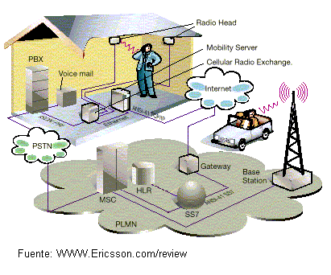
Es un servicio móvil de radio de voz y de datos que provee comunicación de unidad a unidad. Los cuales pueden tener la capacidad de acceso a la red telefónica publica conmutada (PSTN), y el cual esta basado en la tecnología microcelular y cualquier otra tecnología que mejore la capacidad del espectro hasta el punto que se ofrecerá comunicaciones potencialmente ilimitadas, sin obstáculos.
FIGURA 1. 1 Red de Telecomunicaciones
El PCS incluye una amplia variedad de servicios de comunicaciones móviles(Figura 1.1), portátiles y auxiliares a personas o negocios. El espectro se divide en tres categorías amplias, la banda ancha, la banda angosta y la banda sin licencia. La FCC a asignado un total de 120 Mhz de espectro al PCS de banda ancha, el cual ofrece principalmente servicio telefónico móvil. En esta banda hay un tope para el espectro, lo que significa que la cantidad de espectro que puede controlar una entidad en la misma área está limitado. Las licencias para los bloques de espectro de PCS de banda ancha han sido subastadas. El primer servicio de PCS disponible a nivel comercial empezó a operar en Washington DC/Baltimor en noviembre de 1995.
La comisión ha asignado un total de tres Mhz de espectro para PCS de banda angosta la cual se utiliza para mensajería y radio localizadores avanzados. Este espectro se ha rematado en algunos casos y el otorgamiento de licencias ya se ha iniciado. Algunos sistemas están ofreciendo servicios, pero debido a que el PCS de banda angosta está en su etapa inicial, aún no se conocen muchas de las facetas de su operación, en cada portadora hay un tope de espectro que la limita a no más de tres licencias dentro de un mercado.
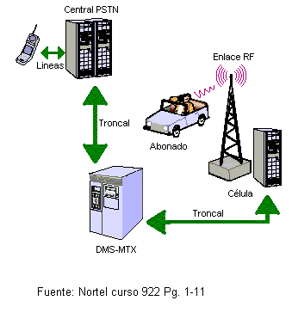
La comisión ha asignado un total de 20 Mhz de espectro para PCS sin licencia, el cual se utilizará para comunicaciones de rango corto, tal como las redes de área local en las centrales. Estos sistemas operaran con muy poca energía y tendrán un limite de duración de la transmisión.
- Componentes.
FIGURA 1.2 Sistemas de Comunicaciones Celulares
El sistema celular ofrece a las estaciones telefónicas móviles y portátiles el mismo servicio que se presenta a las estaciones fijas a través de líneas convencionales. Este tiene la capacidad de dar servicio a cientos de miles de abonados en un área metropolitana considerable. El sistema celular de comunicaciones (Figura 1.2) se compone de los siguientes cuatro elementos principales que trabajan juntos para prestar el servicio de telefonía móvil a los abonados:
- Red telefónica pública conmutada (PSTN)
- DMS-MTX
- Estación Base Celular con sistemas de antenas
- Unidad móvil del abonado.

Red Telefónica Pública conmutada
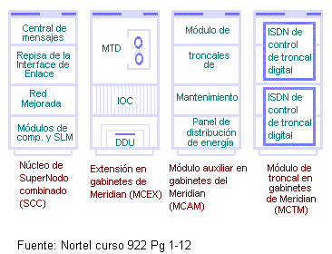
La red telefónica pública conmutada (PSTN) se compone de redes locales, redes del área de la central y red de largo alcance que interconectan teléfonos y otros dispositivos de comunicaciones en todo el mundo.
FIGURA 1. 3 Gabinetes de una Central DMS

Central de multiplexión digital
La central de multiplexión digital (DMS) es el núcleo de las redes de comunicación celular. Es una computadora modular que utiliza paquetes de software diseñados para aplicaciones especificas de telecomunicaciones. Un DMS se compone de numerosas tarjetas y módulos electrónicos que se alojan en bastidores semejantes a un gabinete. La figura 1.3 muestra diversos gabinetes que se utilizan para alojar a una central DMS-MTX.
El DMS-MTX es responsable de:
- Establecer llamadas
- Desconectar llamadas
- Funciones de facturación
- Hacer interface
- Monitorear

Establecimiento de llamadas
El establecimiento de llamadas es el proceso de establecer los circuitos necesarios para conectar la parte origen con la parte destino.

Desconexión de llamadas.
La desconexión de llamadas es el proceso de liberar los circuitos utilizados para conectar la parte origen con la parte destino.

Funciones de Facturación.
El DMS es responsable de llevar los registros de toda la información relacionada con las llamadas. Esta información se utiliza para generar las facturas del abonado.

Hacer interface
Otra función del DMS es hacer interface con los sistemas telefónicos terrestres y otras redes móviles. Esta interface es posible gracias a un componente de hardware denominado troncal. Las troncales son las conexiones que permiten que diferentes componentes de una red se comuniquen.

Monitoreo
El DMS monitorea el rendimiento (a través de medidas operacionales OM y reportes) y las fallas de una estación base celular. Asimismo, el DMS evalúa y monitorea su propia actividad.

La Estación Base celular.
El término estación base celular se utiliza para referirse a la ubicación física del equipo de radio que proporciona cobertura dentro de una célula. Una lista de hardware ubicado en una estación base celular incluye lo siguiente:
- Fuentes de alimentación
- Equipo de interface (equipo común)
- Transceptores de frecuencia de radio
- Sistemas de antena

Fuentes de alimentación
Las fuentes de alimentación suministran al equipo en la estación base celular la energía necesaria para su funcionamiento adecuado. Por ejemplo, las estaciones base celulares urbanas utilizan energía eléctrica de c.a. con sistemas de baterías de respaldo, mientras que algunas áreas rurales pueden utilizar generadores en lugar de sistemas de baterías de respaldo.

Equipo de Interface (bastidor de equipo común)
El equipo de interface es responsable de comunicarse con los transmisores de radio y asegurar una interface confiable de mensajes entre el canal de radio y la central de multiplexación digital. El bastidor de equipo común (CE) también contiene equipo para monitoreo de la estación base celular.

Bastidor de radio
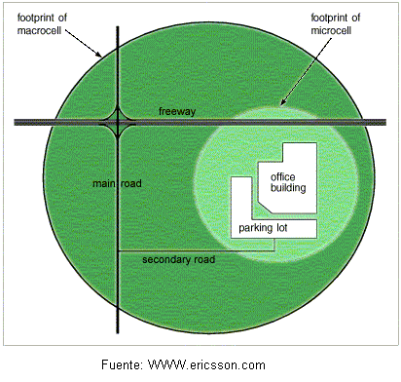
La sección del transmisor del transceptor prepara la señal de información en un formato adecuado para su transmisión. La señal se recibe desde las antenas y la sección del receptor decodifica la señal a un formato más comprensible a partir del cual la información pueda extraerse fácilmente.
FIGURA 1. 4 Configuración de Macro y Micro celdas en una red PCS

Sistema de antenas
Los sistemas de antenas son responsables de transmitir/recibir las ondas de radio. El tipo de sistema de antenas que se utiliza es un factor determinante en el tamaño y ubicación en el área de cobertura.

Microceldas.
Son celdas pequeñas creadas para resolver problemas técnicos y solicitudes privadas.
Su dominio puede estar dentro de otra celda sin que afecte el funcionamiento de ambas celdas. Como por ejemplo el Hotel Colón de Guayaquil.
Son celdas establecidas dentro de edificios que tienen un intenso tráfico.

Antenas
Las microceldas a diferencia de las celdas pueden tener más de una estación base, esto es en función tanto de la estructura del edificio(zona) como de la distancia de la movilidad de los usuarios.
Un sistema de microceldas utiliza un sistema de antenas distribuidas en toda la estructura en la cual funciona la microcelda. Las antenas están colocadas en los paneles o techos y pueden llegar a tener hasta 3.000 pies de alcance (1 Km) (Figura 1.5).

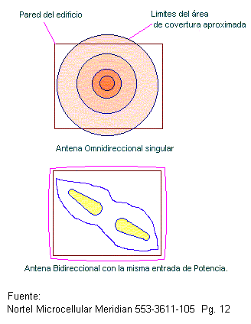
La unidad móvil del abonado (MS)
FIGURA 1.5 Cobertura de las Antenas Omnidireccional y Bidireccional
Se compone de una unidad de control y un transceptor que transmite y recibe transmisiones de radio hacia y desde una estación base celular. Se encuentran disponibles los siguientes tipos de MS:
- Teléfono móvil (su energía de transmisión es de 3.0 watt)
- Teléfono transportaba (su energía típica de transmisión es de 1.2 watt).
- Teléfono portátil (su energía típica de transmisión es de 0.6 watt).
El teléfono móvil se instala en la maletera de un automóvil y el auricular se instala en una ubicación que sea conveniente para el conductor.
Los teléfonos transportables y portátiles pueden llevarse de un lugar a otro. Ya que los teléfonos transportables y portátiles contienen sus propias fuentes de energía (baterías), su tiempo de transmisión y de reserva es limitado. Los teléfonos portátiles pueden diferenciarse fácilmente de los transportables debido a que son más pequeños y tienen una salida de menor potencia (transportables de3 ó 1.2 watt y portátiles de 600 miliwatt).

Bandas de frecuencia y asignación de canales PCS.
Tabla I Espectro de Frecuencia para PCS
Banda Ancha (Broadband) PCS | Banda Estrecha (Narrowband) PCS
1850 1910 | 901 902
1930 1990 | 930 931
 | 940 941

La subasta para el espectro de frecuencias para PCS fue realizada por la FCC y comenzó en diciembre de 1994. El siguiente espectro de frecuencia fue designado para PCS (figura 1.7).
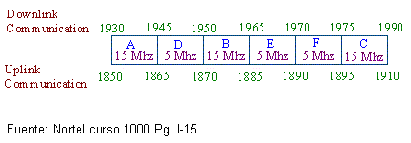
El espectro de esta banda se usa para proporcionar servicios en la categoría de comunicaciones inalámbricas para MTA(Area de Negocios Mayores), BTA(Area de Negocios Básicas). El espectro de banda angosta es usado para proporcionar servicios que incluyen voceo y transmisión de datos para MTA y BTA en el ámbito nacional y regional.
FIGURA 1. 6 Espectro de Banda Ancha.

Espectro de banda Ancha.
La FCC ubicó 120 Mhz de espectro de banda ancha en el rango de 1850-1990 Mhz para uso de operadores de PCS. La banda de frecuencias fue designada de acuerdo a la figura 1.6
Los bloques A y B fueron asignados para despliegue en los 51 MTA mientras que los bloques restantes se asignaron a los 493 BTA. La porción de baja frecuencia de la banda es usada para comunicaciones uplink desde la estación móvil a la base, mientras que las frecuencias altas se usan para comunicarse en el downlink.
Los 20 Mhz de frecuencia entre 1910 y 1930 son usadas para frecuencias sin licencias.
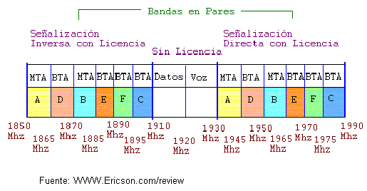
Los bloques C, D, E y F se utilizan en las áreas de negocios básicos (BTA).
FIGURA 1. 7 Asiganción del espectro de PCS

Los bloques A y B son utilizados en áreas de negocios mayores (MTA).
En el espectro de PCS el bloque de frecuencia autorizado del operador contiene un número definido de canales. El plan de frecuencia asigna canales específicos a células específicas siguiendo un patrón de reuso que se reinicia en cada célula N. Las bandas de señalización directa e inversa son imágenes idénticas una de la otra. Con el AMPS, un número de canal implica una frecuencia de señalización inversa y una de directa. Es decir, el canal 512 = señalización directa de 1850.2 MHz asociada con la señalización directa de 1930.2 MHz.

Métodos de Acceso Múltiple.
El método tradicional para los sistemas celulares analógicos conocidos como “primera generación” es el FDMA (Frecuency Division Multiple Access), con la aparición y evolución de los circuitos integrados y con ellos los microprocesadores, que cada vez resultan más diminutos y potentes, capaces de realizar un enorme número de operaciones (modulación, corrección de errores, compresión de datos, adaptabilidad, etc.) en periodos muy cortos; se establecen las pautas a una “segunda generación” ya que resulta hoy práctica y económica la construcción de sistemas de multicanalización tales como el TDMA (Time Division Multiple Access) y el CDMA (Code Division Multiple Access).

Acceso Múltiple por División de Frecuencia (FDMA).
La estructura de canalización FDMA divide la porción del espectro disponible en canales que son separados por sus diferentes frecuencias (figura 1.8).
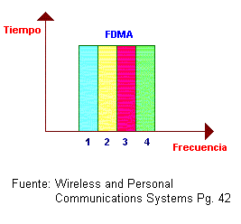
En la figura se observa que los canales no son completamente independientes y que existe la posibilidad de una cierta interferencia co-canal. Esta interferencia puede disminuirse si se incrementa la magnitud de las “bandas de guarda” o bien mediante la utilización de filtros de corte abrupto para lograr un filtrado de alto orden, es decir que mejora las condiciones de interferencia desde y hacia otros usuarios y mantiene, al mismo tiempo la eficacia espectral, en el sistema se requiere un mayor costo tanto para usuarios como para el operador del sistema celular.
FIGURA 1. 8 Espectro FDMA
FIGU

. 2 Sistema de Comunicaciones Celulares

Características
La tasa de consumo del espectro en sistemas de división de frecuencia es mucho más alta que en otros sin embargo el mérito de FDMA es su compatibilidad con el uso de técnicas estabilizadoras del espectro; sin embargo el equipo necesario de FDMA hace de los sistemas portables más costosos y más complejos para administrar.
El sistema FDMA divide el ancho de banda en canales fijos, una llamada ocupa el canal completo y se divide en espacios de tiempo “time slots” para transmitir o recibir.
Por lo tanto esta tecnología no tiene tampoco aptitud para aprovechar y utilizar los silencios en las comunicaciones de voz, con el FDMA solamente un subscriptor en el tiempo es asignado a un canal. Otra conversación no puede accesar a ese canal hasta que el abonado finalice su llamada o que la llamada original sea transferida a un canal diferente por el sistema.
Los sistemas que utilizan FDMA son los celulares analógicos de “ primera generación” basados principalmente en el AMPS (Servicio Avanzado de telefonía Móvil).

Acceso Múltiple por División de Tiempo (TDMA).
La estructura temporal del TDMA separa las señales utilizando intervalos, ranuras o ventanas de tiempo (time slots) para cada señal.
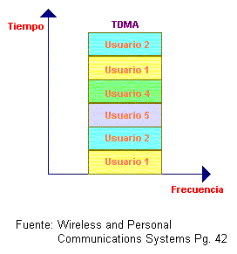
En la figura 1.9 se observa que a cada usuario se le asigna una ventana de tiempo (time slots) por la que puede enviar su información (vocal codificada o de cualquier tipo). El usuario tiene entonces, un tiempo preciso dentro de la “red temporal” para transmitir sus señales, información o datos, de forma que llegue al receptor dentro de la ventana de tiempo asignada.

Características
FIGURA 1. 9 Espectro TDMA

En estos sistemas, debe existir interferencia co-canal dado que las señales adyacentes en el tiempo pueden entrar simultáneamente en el receptor, si aparece un retardo inesperado que no se pueda neutralizar. No obstante la interferencia de usuario es potencialmente pequeña dado que puede enviarse un gran paquete de datos dentro de cada ventana de tiempo así la interferencia entre usuarios ocurrirá solamente durante los finales o inicios, es decir en los bordes de la ventana de tiempo.
Como lo indica la figura, el tamaño requerido para los “tiempos de guarda” entre ranuras o ventanas TDMA, ha sido determinado como una medida de seguridad para la “red temporal”. Si el sistema estuviera compuesto solamente por estaciones fijas, de ubicación conocida; la “red de tiempos” puede mantenerse ajustada con precisión y los tiempos de llegada mantenerse dentro de limites estrechos. Esto decrementa el requerimiento de tiempos de guarda y maximizar el pasaje.
En un medio donde los elementos más numerosos son móviles, es muy difícil mantener el ajuste de tiempo(retardos de transmisión) del sistema, dado que la posición de los transceptores debe ser de alguna forma constantemente medida, y las ranuras (ventanas de tiempo) locales de cada transceptor móvil debe ser ajustada a fin de mantener constante las ventanas de tiempo de arribo de su señal a la Estación Base.
Se puede decir entonces, la capacidad del sistema TDMA decrece en forma directa con el incremento de los tiempos necesarios de guarda, por lo que el sistema debe emplear relojes de gran seguridad y precisión para la medida de los tiempos, asignación de ranuras o ventanas de tiempo con márgenes muy estrechos, sistemas de acceso a la red especializados, a fin de incrementar la eficiencia en el uso de la banda espectral asignada.
Es decir que el TDMA en un medio con móviles deberá implementar una medida y ajuste preciso de los tiempos o bien sacrificar capacidad asignando mayores tiempo de guarda, porque TDMA ofrece mínima interferencia entre usuarios a expensas de una red de acceso compleja y altamente sincronizada.
Este método de múltiple acceso es comúnmente empleado en los nuevos sistemas digitales cuyos estándares incluyen el D-AMPS, GSM (Global System for Mobile Communications) y PDC (personal Digital Celular).

Dinámica.
Unas ventanas de tiempo “Slots” llevarán conversaciones desde la estación base al dispositivo terminal, mientras que otras lo realizarán en el sentido contrario.
El sistema TDMA divide el ancho de banda en canales y luego divide a cada canal en time slots. La llamada usa solamente dos time slots alternando entre transmisor y receptor.
Un beneficio importante del servicio TDMA es que al menos la tercera parte de la información puede ser liberada al terminal durante una conversación. Esto significa que mientras el usuario dialoga, otra parte puede estar recibiendo mensajes de retorno para el usuario. Un correo electrónico (e-mail) o mensajes de búsqueda pueden ser liberados para accesar más tarde mientras una conversación esta en ejecución.

Acceso Múltiple por División de Tiempo Mejorado (E-TDMA).
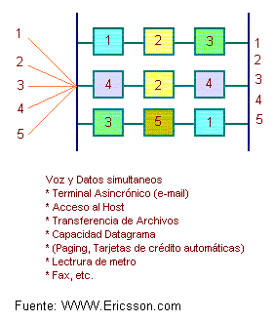
E-TDMA (Enhaced Time Division Multiple Access) busca mejorar la técnica TDMA que hasta entonces es usada para robustecer la localización del ancho de banda de acceso para mayor número de usuarios.
FIGURA 1. 10 Dinámica E-TDMA

Las expectativas son aumentar el número de usuarios sobre un mismo canal.
En E-TDMA un simple canal permite a múltiples usuarios compartir una frecuencia a través de un time slots intercambiable DSI (Digital Slot Interchange). Recordar que las aplicaciones de voz son una alternativa de conversación, en la cual hay dos modos transmisión y recepción; que el diálogo humano se caracteriza por las frecuentes pausas debido al hablante porque respira, piensa o reflexiona una respuesta.
Con E-TDMA todos estos silencios del camino pueden ser comprimidos y usados para una conversación diferente en una frecuencia de división de tiempo. Esta secuencia será bastante rápida para acomodar en tiempo real la necesidad interactiva de transferir información.
Además el DSI podrá rápidamente mover piezas de información dentro de los diferentes time slots en cuanto sea necesario.
En la figura 1.10 se observa que los slots son establecidos para 5 diferentes usuarios sobre el circuito, el arreglo toma cuidado de la dinámica de las llamadas, permitiendo el sistema proveer operación dúplex o que parezca serlo para los 5 usuarios. El sistema entregará los slots intercambiables como sean necesarios para una transmisión continua.
Esta técnica requiere pruebas para: claridad de transmisión, conformidad al circuito, necesidad del usuario y habilidad de control en las transferencias cuando las secuencias de time slot estén en movimiento; soportes muy fuertes sobre la habilidad de E-TDMA que sirve como herramienta para los PCS/PCN (Personal Communications System/ Personal Communications Network).

Acceso Múltiple por División de Código (CDMA).
CDMA es la tecnología de acceso múltiple más reciente y actualmente se está distribuyendo en forma activa tanto en las bandas celulares convencionales como en bandas de PCS a 1800/1900 Mhz.
El Acceso Múltiple por División de Código asigna un código a cada transmisor que desee utilizar un canal. Este código mágico puede combinarse con todos los demás códigos de usuario en el canal sin provocar interferencia, tal como un receptor especial puede decodificar la transmisión deseada al mismo tiempo que trata a los demás dentro del canal como ruido. Dicho sistema es muy eficiente.
El CDMA maneja portadoras transmitidas con ancho de banda amplio que contienen una gran forma de onda digital y compleja, con una velocidad de bits de cien veces más rápida que la velocidad de bits de un usuario individual. La señal de cada usuario a su velocidad de bits más baja tiene una influencia en la señal de “transmisión” compuesta a través de una compleja función matemática, un “código” que es único de ese usuario. El código de cada usuario es “ortogonal” a los códigos de otros usuarios. El extremo receptor del enlace CDMA conoce el código del usuario deseado, involucra el código y la señal de transmisión de banda ancha y se origina la información original del usuario con baja velocidad de bits.
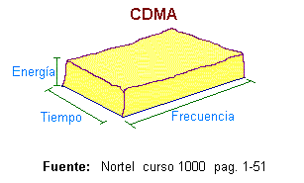
Cuando se distribuye CDMA en las bandas celulares, obviamente la portadora de CDMA ancha de 1.25 Mhz no puede seguir el mismo esquema de canalización de 30 khz. En tal caso, varios canales celulares se “eliminan” y la portadora CDMA se centra en la mitad del espectro eliminado(ver figura 1.11).
El CDMA que se especifica en IS-95 mejora la calidad de la voz respecto a los sistemas celulares anteriores. Utiliza tecnología de “Handoff Automático” para lograr movilidad; múltiples estaciones base pueden escuchar a la misma unidad móvil y lograr el handoff sólo después de que la unidad móvil está claramente dentro del rango de la nueva estación base. El CDMA tiene capacidad “automática”, ya que el número total de unidades móviles que soportan un solo canal puede variar dependiendo de las situaciones de interferencia y la calidad de voz deseada. El IS 95 es un estándar de interferencia aérea digital que tiene una capacidad de ocho a veinte veces el de un sistema analógico. Emplea adaptación comercial de tecnología de Espectro Expandido militar.
FIGURA 1. 11 Espectro CDMA

En CDMA, cada tiempo de bit se subdivide en m intervalos cortos llamados chips comúnmente hay 64 o 128 chips por bit.
A cada estación se le asigna un código único de m bits, o secuencia de chips. Para transmitir un bit 1, una estación envía su secuencia de chips; para transmitir un bit 0, envía el complemento de 1 de su secuencia de chips. No se permiten otros patrones.
El aumento en la cantidad de información a ser enviada de b bits/seg a mb chips/seg, sólo puede lograrse si el ancho de banda disponible se incrementa por un factor m, haciendo de CDMA una forma de comunicación de espectro amplio(suponiendo que no hay cambios en la técnica de modulación ni de codificación). Si tenemos una banda de 1 Mhz disponible para 100 estaciones, en CDMA, cada estación usa la totalidad del 1 Mhz, por lo que la razón de chips es de 1 megachips por segundo. Cuando dos o más estaciones transmiten simultáneamente, sus señales bipolares se suman linealmente.

Espectro Expandido.
Una técnica de transmisión cada vez más popular es el espectro expandido, se la puede usar para transmitir tanto señales analógicas como digitales, mediante la utilización de una señal analógica.
La idea básica consiste en expandir la información de la señal sobre un ancho de banda mayor para que con ello dificultar las interferencias y su intercepción. En la figura 1.12 se resaltan los puntos claves del sistema. El codificador del canal produce una señal analógica a partir de los datos de entrada con un ancho de banda relativamente estrecho entorno a su frecuencia central. Esta señal se modula posteriormente usando una secuencia de dígitos aparentemente aleatorios denominada secuencia pseudoaleatoria. Con esta modulación lo que se pretende es aumentar drásticamente el ancho de banda(espectro expandido) de la señal a transmitir. En el receptor se utiliza la misma secuencia de dígitos para demodular la señal de espectro expandido. Y por ultimo la señal demodulada se decodifica para recuperar los datos originales.
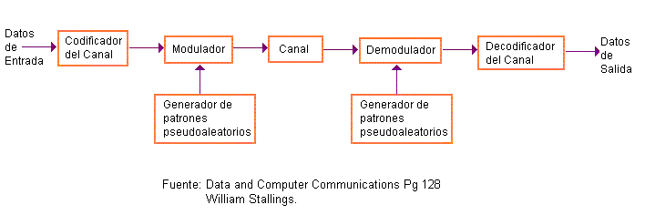
Para la secuencia pseudoaleatoria, la secuencia de números se generan mediante un algoritmo a partir de un valor inicial denominado semilla. El algoritmo es determinista por lo que la secuencia de números que genera no es estadísticamente aleatoria. No obstante si el algoritmo es lo suficientemente bueno, la secuencia resultante superará un buen número de tests de aleatoriedad. Estos números se denominan usualmente números pseudoaleatorios. Si no se conoce el algoritmo como la semilla, es casi imposible predecir la secuencia. Por lo tanto solo los receptores que conozcan esta información serán capaces de decodificar adecuadamente la señal.
Tipos de Técnicas usadas por Espectro Expandido.
FIGURA 1. 12 Modelo de un Sistema Digital con Espectro Expandido
Las técnicas SS proveen excelente inmunidad a interferencias, los cuales pueden ser el resultado de interferencias intencionales y permitir transmisiones ocultas dentro de las interferencias. Recientemente los sistemas SS han sido adoptados para aplicaciones civiles en sistema de telefonía inalámbrica.
Existen tres aplicaciones generales a implementar los sistemas SS.
Espectro expandido de Salto de Frecuencia.
En este esquema las señales emiten sobre una serie de radio – frecuencias aparentemente aleatorias, saltando de frecuencia en frecuencia por cada fracción de segundo transcurrida. El receptor captará el mensaje saltando de frecuencia en frecuencia síncronamente con el transmisor. Los receptores no autorizados escucharan una señal ininteligible. Si se intentara interceptar la señal, sólo se conseguiría para unos pocos bits.
El diagrama típico de un sistema con salto de frecuencia se muestra en la figura 1.13. En la transmisión, los datos digitales constituyen la entrada del modulador usando algún tipo de esquema de codificación digital a analógico, como por ejemplo desplazamiento en frecuencia(FSK) o desplazamiento en fase binario(BPSK). La señal resultante estará centrada en torno a una frecuencia base cualquiera. Se utiliza un generador de números pseudoaleatorios que sirven como puntero a una tabla de frecuencias. A partir de dicha tabla se selecciona una frecuencia en cada uno de los intervalos considerados. Esta frecuencia se modula por la señal producida en el modulador inicial para dar lugar a una señal nueva con la misma forma pero ahora centrada en torno a la frecuencia elegida según la tabla anterior.
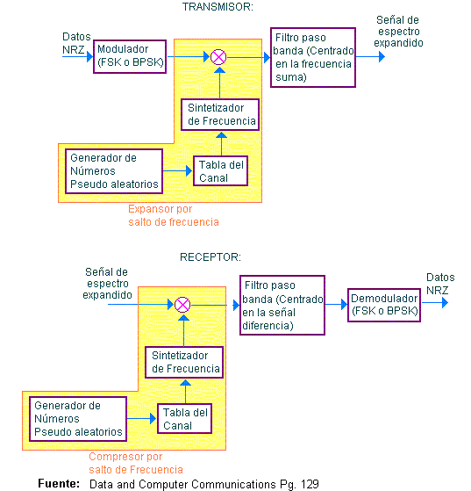
En el receptor, la señal de espectro expandido se modula usando la misma secuencia de frecuencias obtenidas a través de la tabla y posteriormente se demodula la señal resultante para producir los datos de salida.
Por ejemplo si se emplea FSK, el modulador selecciona una de entre dos frecuencias, digamos f₀ ó f₁, de acuerdo con el símbolo binario a transmitir(0 ó 1). La señal binaria FSK resultante traslada en frecuencia una cantidad que se determina a partir de la secuencia de salida del generador de números pseudoaleatorios. Así en el instante i se selecciona la frecuencia f_{i}, la señal en ese instante será f_{i} + f₀ ó f_{i} + f₁.
FIGURA 1. 13 Sistema de E.E. mediante salto de Frecuencia

FH puede ser clasificado como rápido o lento. FH rápido ocurre si hay un salto de frecuencia por cada símbolo transmitido. Así FH rápido implica que la velocidad del salto es igual o excede la velocidad del símbolo información. FH lento ocurre si dos o más símbolos son transmitidos en el intervalo de tiempo entre saltos de frecuencia.
Espectro Expandido de Secuencia Directa(DSSS)
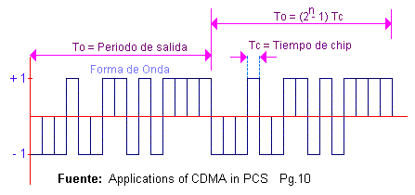
Donde una portadora es modulada por un código digital en la cual la velocidad del bit código es mucho más larga para la velocidad de la señal bit de información(vea figura 1.14). Estos sistemas también son llamados sistemas pseudo ruido.
FIGURA 1. 14 Aproximación de E.E. por Secuencia Directa

En este esquema cada bit de la señal se representa mediante varios bits de la señal transmitida; a este procedimiento se le denomina código de compartición. Este código expande la señal a una banda de frecuencia mayor, directamente proporcional al número de bits que se usen. Por tanto un código de compartición de 10 bits expande la señal a una banda de frecuencia 10 veces mayor que un código de compartición de 1 bit.
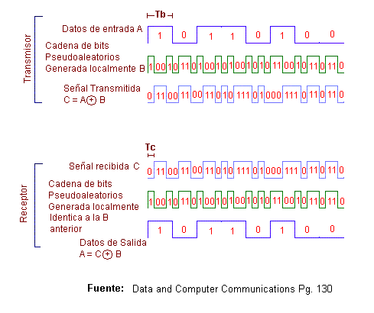
La técnica de espectro expandido por secuencia directa consiste en combinar la cadena de dígitos con la cadena de bits pseudoaleatorios utilizando la función de “OR” exclusiva. En la figura 1.15 se muestra un ejemplo. Obsérvese que 1 uno de información invierte los números pseudoaleatorios, mientras que un bit de información igual a cero hace que los bits pseudoaleatorios se transmitan sin ser invertidos. La cadena resultante de bits tiene la misma razón de bits que la secuencia original pseudoaleatoria, por tanto tiene un ancho de banda mayor que la cadena de información. En el ejemplo, la cadena de bits pseudoaleatorios tiene una frecuencia de reloj cuatro veces la frecuencia de los bits de información.
FIGURA 1. 15 Ejemplo de E.E. mediante Secuencia Directa

En la figura 1.16 se muestra un ejemplo de la realización de un sistema típico de secuencia directa. En este caso en lugar de realizar la función OR exclusiva entre los bits de información y pseudoaleatorios, y posteriormente modularlos, dichos bits se convierten primero a señales analógicas y posteriormente se combinan.
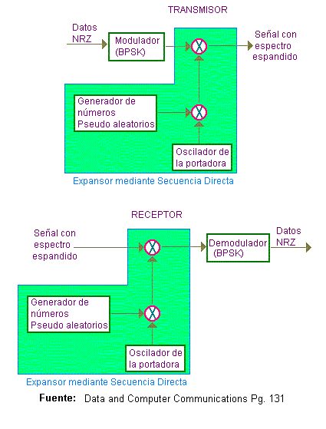
La expansión del espectro llevada a cabo mediante la técnica de secuencia directa se determina fácilmente. Por ejemplo, supóngase que los bits de la señal de información tienen una anchura T_{b}, o que equivale a una razón de datos 1/T_{b}. En este caso, el ancho de banda de la señal, dependiendo de la técnica de codificación, es aproximadamente 2/T_{b}. Igualmente, el ancho de banda de la señal pseudoaleatoria es 2/T_{c}, donde T_{c} es la anchura de los bits en la entrada pseudoaleatoria. El ancho de banda de la señal es aproximadamente igual a la suma de los dos anchos de banda, es decir, 2/(T_{b} + T_{c}). La amplitud de la expansión conseguida esta directamente relacionada con la razón de datos de la cadena pseudoaleatoria; cuanto mayor sea la razón de datos de la entrada pseudoaleatoria, mayor será la expansión.
FIGURA 1. 16 Sistema de E.E. mediante Secuencia Directa

Con el CDMA de Secuencia Directa, el flujo de datos de origen(voz o datos digitalizados) se extienden con una secuencia binaria de alta velocidad, lo que da como resultado una señal de banda ancha.
En el proceso de transmisión del CDMA, la salida descrita por la velocidad del chip es la velocidad de la secuencia de expansión. La secuencia de expansión es pseudoaleatoria(descripta como pseudoruido o secuencia de PN debido a que es como ruido). El receptor se propaga para saber a cual “código Walsh” ortogonal fue asignado el flujo de datos.
El código Walsh se selecciona cuando se establece la llamada. La señal codificada aparece como ruido para las personas que escuchan furtivamente y al codificar la señal de voz se genera la expansión de frecuencia de la portadora. El receptor utiliza el mismo código para detectar la información de voz en el ruido.
Debido a que los usuarios están aislados por códigos, pueden compartir la misma frecuencia de portadora eliminando el problema de reuso de frecuencia que se enfrenta en AMPS. Al distribuirlo por primera vez, cada estación base celular de CDMA utiliza la misma banda de 1.25 Mhz con un factor de reuso de N=1. Cada sector es distinguido por un desplazamiento de código conocido como el desplazamiento de PN. Los canales adicionales se agregan después de la sectorización según sea necesario. Esto simplifica en gran medida la planeación de frecuencia en un ambiente totalmente de CDMA.
El CDMA es una técnica limitada por interferencia con un limite de capacidad automatica. Cada usuario es una fuente de ruido en el canal compartido y el ruido con el que contribuye los usuarios se acumula. Esto crea un límite practico en el número de usuarios que puede sostener un sistema.
Las unidades móviles pueden transferir interferencia por incremento de energía excesivo a otras unidades móviles. Para el CDMA, el control de energía preciso de las unidades móviles es muy importante para aumentar la capacidad del sistema e incrementar la vida de la batería de las unidades móviles. La meta es mantener a toda unidad móvil al nivel de potencia mínimo necesario para asegurar que se tendrá una buena calidad de servicio. Cada señal de unidad móvil recibida en la estación base debe ser de la misma identidad.
Salto de Tiempo de Espectro Expandido(THSS)
Donde el tiempo de la transmisión es dividido en intervalos llamados tramas(vea figura 1.17) cada trama es dividida en slots de tiempo. Durante cada trama, una y solamente un slot de tiempo es modulado con un mensaje. Todos los bits mensajes acumulados en previas tramas son transmitidos.

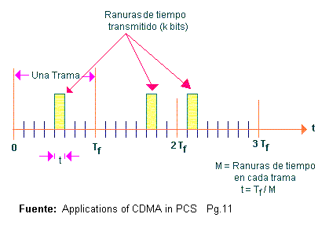
Comparación de las Tecnologías de Acceso Múltiple.
FIGURA 1. 17 Aproximación de E.E. por Salto de Tiempo

Existen, tres características primarias de todo sistema:
- Cobertura
- Calidad y
- Capacidad
Que deben ser balanceadas de acuerdo al nivel deseado de sistema, puesto que por ejemplo en CDMA su alta capacidad será alcanzada a través de algunos grados de degradación en la cobertura y/o calidad del sonido.
Tabla II Tecnología de Acceso Multiple
DESCRIPCION | FDMA | TDMA | CDMA
Ancho de banda celular | 12,5 Mhz | 12,5 Mhz | 12,5 Mhz
Ancho de banda de radiocanales | 30 Khz | 30 Khz | 1,25 Mhz
Llamadas por canal | 1 | 3 | 36 - 38
Llamadas por sector celdas | 19 | 57 | 360 - 380
Capacidad | 1 | 3 | 20
Necesidad de sincronismo variable | Si | No | No
Aprovecha silencio | No | Si | Si
Velocidad de Datos |  | 9,6 Kbits | 9,6 K - 1,23 Mbits
Comportamiento frente a ruido | - | - | inmune

Por ello cuando se implementa un sistema de telefonía celular con tecnología de espectro ensanchado se toman en cuenta todas las características que al comparar con los ofrecidos en la actualidad permite mayores beneficios tanto a los operadores como a sus subscriptores como es posible deducir de la tabla II.

Servicios del PCS.
Con el método de referencia, hay bastante capacidad de soportar una extensa serie de servicios de telecomunicaciones. Muchos de estos servicios son similares a las redes inalámbricas. Los servicios definidos aquí estan basados sobre una aplicación móvil MAP que es soportado por el protocolo de comunicaciones entre sistemas IS-41.
Entre los servicios del PCS tenemos:

Servicios básicos
El estándar T1P1 está en el proceso de definición de funciones básicas de llamada y servicios suplementarios para PCS. El objetivo de definir los servicios es proveer transparencia para el subscriptor móvil sin reparar en la tecnología del servicio del sistema celular o PCS.
El T1P1 define servicios básicos que pueden ser agrupados de la siguiente forma:
- Las funciones de registro y desregistro soportan el proceso donde una MS informa a un PCS de su deseo de recibir servicio y su localización aproximada. Esto incluye:
- Registro automático
- Terminal automático y seguridad (usando la clave privada)
- Autenticación del terminal (usando la clave pública)
- Autentificación de usuario y validación
- Registro personal automático
- Desregistro personal automático
- Registro personal
- Desregistro personal
- El proceso de registro y desregistro requiere que un MS se identifique con la red PCS y requiere que la red PCS se comunique con la red local PCS para obtener seguridad y la información del perfil de servicio.
- Roaming es el proceso donde una MS se registra y recibe servicios en una PCS aparte de su sistema local.
- Establecimiento de llamada, continuación de llamada y el proceso de terminación incluye:
- Originación de llamada
- Terminación de llamada
- Liberación de llamada
- Llamada de emergencia
- Handdoff
Antes de que un PS pueda originar o puede recibir una llamada, se registrará con el sistema de PCS. Una excepción se constituye las llamadas de emergencia (911). Durante el proceso del registro, el PS está dando una Identidad del Subscriptor Móvil Temporal (TMSI(1)) eso se usa para todo el proceso de la llamada subsiguiente. Se asume que la Estación Personal es registrada en el sistema de PCS.
Excepto para llamadas de emergencia, la estación móvil puede ser registrada en el PCS o recibir servicios. Los siguientes flujos de llamadas son basados en una interface A ISDN entre la MS y la BS. El flujo de llamadas presentado aquí son representativo de la MS, BS, MSC, y PSTN interacción de redes. Muchos vendedores de equipos soportan interface entre la MSC y la BS. Los flujos de llamadas para sus sistemas pueden ser diferentes dentro de la red.

Registro.
Registro es el significado por el cual una estación móvil informa a un proveedor de servicio de su presencia en el sistema y éste desea recibir servicio de este sistema. La MS puede iniciar registrando de varias diferentes razones:
Una estación móvil se registrará en un canal de acceso que pueda ejecutar muchos de los siguientes tipos de registro:
Registro Basado en distancia. Es hecho cuando la distancia entre la estación base común y la estación base en donde el ultimo registro de la MS excede un umbral.
Orden de registro. Es hecho cuando el sistema activa parámetros en el canal de búsqueda delantero, indicando que todos o algunos de los MS deben registrarse. La registro puede ser dirigido a un específico MS o a una clase de MS.
Registración de cambio de parámetros. Es hecho cuando parámetros de operaciones específicas en la MS son cambiadas.
Registración de Apagado. Es hecho cuando la estación móvil es desconectado. Esto permite a la red desregistrar una estación móvil inmediatamente sobre este apagado.
Registración de Encendido. Es hecho cuando la potencia es aplicada a la estación móvil y es usada para notificar a la red que el MS esta ahora activado y lista a colocar y recibir llamadas.
Registración Temporizado base. Es hecho cuando un temporizador expira en la estación móvil. Este procedimiento permite a la base de datos en la red ser borrada si un MS registrado MS no se vuelve a registrar después de un intervalo de tiempo fijo. El intervalo de tiempo fijo puede ser enviado por parámetros de posicionamiento en el canal de control.
Registración de zona base. Es hecho cuando un MS entra a una nueva área de un mismo sistema. Una área de servicio puede ser segmentada en pequeñas regiones, áreas de ubicación, o zonas, las cuales son agrupadas de una o más celdas. La MS identifica el área de ubicación actual vía parámetros transmitidos en el canal de búsqueda delantero. La registración de localización establecida reduce cargar la búsqueda en un sistema permitiendo a la red buscar solamente en las áreas de ubicación donde una estación móvil es registrada.
Las otras dos formas de registro ocurre cuando la estación móvil toma ciertas acciones.
Registración Implícita. Ocurre cuando una estación móvil próspera se comunica con la estación base por una respuesta de búsqueda o una originación
Registración del Canal de Tráfico. Ocurre cuando la estación móvil es asignada a un canal de tráfico. La estación base puede notificar al MS que es registrado.
Los siguientes pasos son el flujo de llamada para la registración de todas las estaciones móviles escuchando un canal de búsqueda(vea figura 1.18):
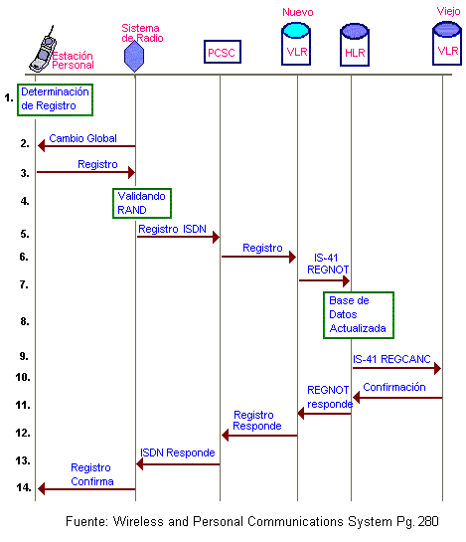
- La MS determina que esta tiene registrado con el sistema.
FIGURA 1. 18 Registración de la Estación Móvil

- La MS escucha en el canal de búsqueda para el cambio global, RAND.
- La MS envía un mensaje a la estación base con la Identificación Internacional de la Estación Móvil (TMSI), RAND, responde a los cambios(AUTHR), y otros parámetros, como necesarios en el requerimiento de registración de la MS.
- La estación base valida RAND.
- La estación base envía un mensaje ISDN Registro al MSC.
- La MSC recibe el mensaje de Registro y envía un mensaje al sirviente VLR.
- Si el MS no es generalmente registrado al sirviente VLR, envía un mensaje de Notificación de Registración (REGNOT) a los usuarios HLR conteniendo el IMSI y otros datos como necesarios.
- El HLR de los MS recibe el mensaje REGNOT y la actualización de esta base de datos acordemente(almacena la ubicación del VLR que envía el mensaje de REGNOT).
- El HLR de los MS envía un mensaje de cancelación de registración IS-41 (REGCANC) al viejo VLR donde el MS fue previamente registrado así que el viejo VLR puede cancelar las registraciones previas de los MS.
- El viejo VLR retorna una confirmación de mensaje que incluye el común valor de la historia de llamadas totales(CHCNT).
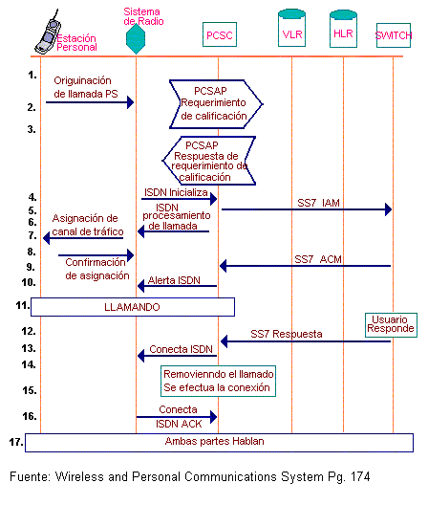
- Los usuarios del HLR luego retornan un mensaje de respuesta REGNOT al visitado(nuevo) VLR pasa a lo largo información que el VLR necesita(como: perfil del usuario, intercambio de portadora, parte del código secreto para autenticación y valor común de CHCNT). Si la registración es una falla (debido a invalidación IMSI, servicio no permitido, no pago de deudas, etc.) luego el mensaje respuesta REGNOT incluye una indicación de falla.
- Encima de recibir el mensaje respuesta REGNOT desde los usuarios HLR, el VLR asigna una identificación de estación móvil temporal (TMSI) y luego envía un mensaje de respuesta de notificación de registración al MSC.
FIGURA 1. 19 Originación de LLamada de la Estación Personal
FIGURA 1. 1 Red de Telecomunicaciones

FIGURA 1. 3 Gabinetes de una Central DMS

FIGURA 1. 2 Sistema de Comunicaciones Celulares

- El MSC recibe el mensaje, recupera los datos y envía un mensaje de ISDN a la estación base.
- La estación base recibe el mensaje de registro y adelanta la confirmación de registración al MS.
- Algunos sistemas CDMA soportan el envío de los viejos TMSI cuando un MS se registra en un nuevo sistema. Cuando un MS envía el viejo TMSI, el proceso de flujo de llamada es similar excepto que el nuevo VLR se comunica con el viejo VLR para obtener el IMSI antes de que una pregunta al HLR pueda ser hecha.

Originación de llamada
Es el servicio donde el usuario de PS llama a otro teléfono en la red de telefonía mundial. Es un esfuerzo cooperativo entre el switch de PCS, el VLR, y el RS.
Los pasos de flujo de llamada detalladas son (vea Figura 1.19 para el diagrama de flujo de llamada):
- El PS procesa un requerimiento de registro del usuario y se lo envía al RS.
- El RS le envía una PCSAP requerimiento de Calificación al VLR.
- El VLR le devuelve una Contestación de requerimiento de Calificación al RS.
- El RS entonces procesa un ISDN mensaje definido y se lo envía al PCSC.
- El PCSC envía un SS7 (ISDN parte Usuario) el Mensaje de Dirección Inicial (IAM) a un terminal switch (alambrico o inalámbrico).
- Al mismo tiempo el PCSC devuelve una SS7 mensaje de llamada procesada al RS.
- El RS le asigna un canal de tráfico al PS.
- El PS pone a punto al canal de tráfico y confirma la asignación del canal de tráfico.
- El terminal de switch verifica el estado del teléfono llamado e ingresos un SS7 Dirección de Mensaje Completo (ACM) al PCSC.
- El PCSC le devuelve un mensaje de alerta ISDN al RS.
- El PCSC proporciona tono audible al usuario.
- Las respuestas del usuario han terminando.
- El terminal de switch le envía un SS7 Mensaje de RESPUESTA al PCSC.
- El PCSC le envía un ISDN mensaje de conexión al RS.
- El PCSC retira el tono audible y realiza la conexión de la red.
- El RS les devuelve un ISDN mensaje de reconocimiento de conexión.
- Las dos bandas establecen sus comunicaciones.

Terminación de Llamada
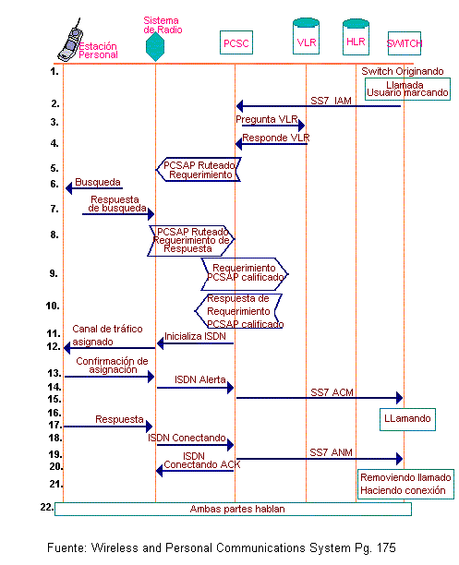
Es el servicio donde un usuario de PS recibe llamada de otros teléfonos en la red de telefonía mundial. La discusión siguiente es para llamadas que terminan en un PS registrado en su PCSC local.
FIGURA 1. 20 Terminación de Llamada a PS

La terminación de la llamada es un esfuerzo cooperativo entre el switch de PCS, el VLR, y el RS.
Los pasos de flujo de llamada detalladas son (vea Figura 1.20 para el diagrama de flujo de llamada):
- Un usuario en la red telefónica mundial (alambrico o inalámbrico) marca el número del directorio de PS.
- El switch originando le envía un SS7 IAM al PCSC.
- El PCSC pregunta el VLR por la lista de RS (uno o más) donde el PS se paginará, para el TMSI del PS.
- El VLR vuelve con el TMSI y la lista de RS.
- El PCSC le envía un PCSAP requerimiento de mensaje encaminado a todos los RS en la lista.
- Cada RS transmite un mensaje de búsqueda en canales del control apropiados.
- El PS responde a la página con un mensaje de contestación de página a un RS.
- El RS envía un PCSAP petición de requerimiento de respuesta al PCSC.
- El RS envía un PCSAP mensaje Director de Calificación al VLR.
- El VLR responde con un PCSAP requerimiento de respuesta calificado.
- El PCSC le envía un ISDN mensaje de activación al RS.
- El RS le envía una asignación de canal de tráfico al PS.
- El PS pone a disposición al canal de tráfico y envía un mensaje de confirmación del canal de trafico.
- El RS les envía un ISDN mensaje de alerta al PCSC.
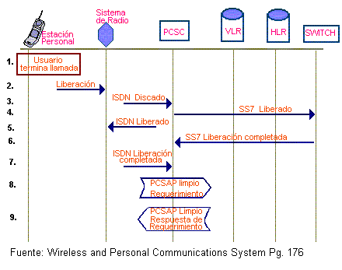
- El PCSC envía un SS7 Mensaje Completo de Dirección (ACM) al switch originando.
- El switch originando aplica tono audible a la red.
- El usuario contesta y el PS le envía un mensaje de Respuesta al RS.
- El RS les envía un ISDN mensaje de Conexión al PCSC.
FIGURA 1. 21 Llamada Liberada- Inicializando PS
- El PCSC envía un SS7 Mensaje de Respuesta (ANM) al switch originando.
- El PCSC envía el ISDN un mensaje de reconocimiento de conexión al RS.
- El tono audible es removido.
- Las dos bandas establecen sus comunicaciones.

Llamada Liberada
Cuando cualquier banda en una conversación desea acabar una llamada, entonces la función de llamada liberada se invoca. Los flujos de la llamada dependen en cual lado termina la llamada primero.
La llamada liberada es un esfuerzo cooperativo entre el switch de PCS, el VLR, y el RS.
Los pasos detallados del flujo de llamada para una llamada liberada PS-inicializada son (vea Figura 1.21 para el diagrama de flujo de llamada):
- El usuario de PS cuelga.
- El PS le envía un mensaje de soltar al RS.
- El RS le envía un ISDN mensaje de desconexión al PCSC.
- El PCSC envía un SS7 mensaje de soltar al switch.
- El PCSC envía un ISDN mensaje de soltar al RS.
- El switch envía un SS7 mensaje de soltar completado al PCSC.
- El RS envía un ISDN mensaje de soltar completado al PCSC.
- El RS envía un PCSAP mensaje de requerimiento de liberación al VLR.
- El VLR cierra la llamada graba y envía un PCSA mensaje de contestación de requerimiento de liberación al RS.
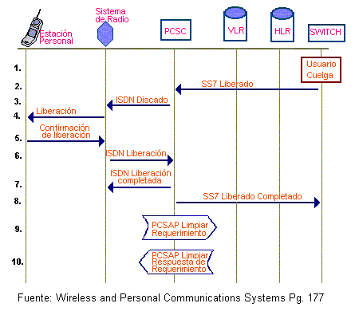
Los detalles de los pasos del flujo de llamadas para una inicialización alejada de una llamada liberada son (ver figura 1.22 para el diagrama del flujo de llamadas):
FIGURA 1. 22 Llamada Liberada - Inicializada Distante
- El usuario alejado cuelga.
- El otro switch le envía un SS7 mensaje de soltar al PCSC.
- El PCSC les envía mensaje ISDN de desconectar al RS.
- El RS le envía un mensaje de soltar al PS.
- El PS confirma el mensaje y desconecta del canal de tráfico.
- El RS le envía un ISDN mensaje de soltar al PCSC.
- El PCSC envía un ISDN mensaje de soltar completado al RS.
- El PCSC envía un SS7mensaje de soltar completado al otro switch.
- El RS envía un PCSAP mensaje de requerimiento de liberación al VLR.
- El VLR cierra las llamadas grabas y envía un PCSAP mensaje de Contestación de requerimiento liberado al RS.

Llamadas de emergencias
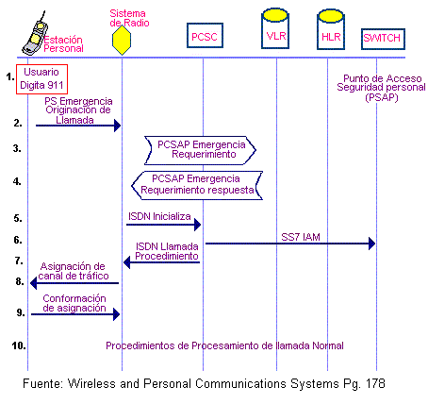
Es un servicio que le permite a un usuario de un PS que localice a un operador de servicio de emergencia a través de un procedimiento simple de marcar 911 o pulsando un botón de emergencia en el PS. La llamada de emergencia se ofrece a un PS registrado y/o no registrado PS (a la opción de proveedores de servicio). La meta es procesar la llamada independiente de cualquier fracaso que puede ocurrir. Así, se ignoran fracasos de la autenticación durante la llamada que procesa para las llamadas de emergencia. Para operar con los procedimientos siguientes, una indicación de llamada de emergencia se pondrá en el mensaje del origen del PS por la llamada de emergencia. Si en ese momento no es fijo, entonces la llamada se procesará con manejo normal.
Lo siguiente es los pasos por procesar una llamada de emergencia (vea Figura 1.23 para el diagrama de flujo de llamada):
FIGURA 1. 23 Llamada de Emergencia de PS
- El usuario marca 911-SEND o presiona un botón de la emergencia en el PS.
- El PS reconoce el único número 911 o el botón de emergencia presionado y forma una originación de mensaje de emergencia con lo indicado.
- El RS envía un PCSAP mensaje de requerimiento al VLR.
- El VLR le envía un PCSAP mensaje de respuesta de requerimiento de emergencia al RS.
- El RS forma un ISDN activación de mensajes al PCSC.
- El PCSC envía un SS7 IAM al Punto de Acceso de Seguridad Personal (PSAP).
- El PCSC envía un ISDN mensaje de proceso de llamada al RS.
- El RS le envía una asignación de canal de tráfico al PS. Si ningún canal está disponible, la llamada irá al principio de la cola, si se mantiene. Alternadamente, el RS puede obligar a un handoff librar un canal de tráfico. No se dejan caer las llamadas en marcha.
- El PS pone a punto al canal de tráfico y confirma la asignación de canal de tráfico.
- Llamada que procesa beneficios al paso 9 de origen de la llamada.

Roaming
Es la habilidad de entregar servicios a PS fuera de su área local. Cuando un PS está en roaming, el registro, origen de llamada y entrega de la llamada tomarán pasos extras. Siempre se recuperaran datos del VLR, si los datos no están disponibles, entonces el VLR le enviará un mensaje al HLR apropiado para recuperar los datos. Los datos consisten en IMSI a la conversión de MIN, perfiles de servicio, los Datos Confidenciales Compartido (SSD) para la autenticación, y otros datos necesarios para procesar las llamadas. El tiempo más lógico para recuperar estos datos es cuando el PS se registra con el sistema.
Una vez que los datos de un PS roaming se guarda en el VLR, las llamadas son procesadas para cualquier originación de servicios (básico o suplementario) es idéntico al de un PS local. Puede haber sin embargo tiempos, cuando el PS origina una llamada antes que el registro ha sido cumplido o cuando los datos de VLR no están disponibles. En esas veces, un paso extra se agregará al VLR para recuperar los datos del HLR. Así cualquier servicio originando tiene dos pasos optativos donde el VLR envía un mensaje (usando señalización IS-41 sobre el SS7) al HLR que pide datos en el PS roaming. El HLR devolverá un mensaje con la información de la llamada apropiada.
La entrega de la llamada no es posible a un PS no registrado desde la red, que no sabe dónde el PS se localiza. Una vez que el PS es registrado con un sistema, entonces la entrega de la llamada entrega al PS roaming es posible.
Hay dos casos de entrega de la llamada a roaming PS: el PS tiene un número de directorio de base geográfica (indistinguible de un número de línea alambrica); y cuando el PS tiene un número no geográfico. Nosotros describiremos que la llamada fluye para ambas operaciones.
Cuando el PS tiene un número geográfico, entonces el PCSC se asigna un numero de bloque que están dentro del plan numerando local para el área del mundo donde el PCSC se localiza. Llamada que enruta al PS se hace entonces según los procedimientos para el de un teléfono alambrico(1) Si un PS asociado con un PCSC no está en su área local, el PCSC preguntará al HLR para la localización del PS. El PCSC invoca entonces una llamada que remite al PCSC entonces donde el PS se localiza, y la conexión se hace al segundo PCSC en donde los servicios de llamada terminada se entrega según los procedimientos. Este procedimiento es ineficaz porque esto produce dos inicios de conexión de red originando switch al PCSC local, y el PCSC local al PCSC visitado.
Llamada liberada a un PS roaming es un esfuerzo cooperativo entre el PCSC local y visitado, el VLR y HLR, y el RS.
FIGURA 1. 24 Terminación de Llamada a Roaming PS con Número
Geográfico
Los pasos de flujo de llamada detalladas para la entrega de la llamada a un PS roaming con un número del directorio geográfico son (vea Figura 1.24 para el diagrama de flujo de llamada):
- Un usuario en la red telefónica mundial (alambrica o inalámbrico) marca el número del directorio de PS.
- El switch originando envía un SS7 IAM al PCSC local.
- El PCSC local pregunta al HLR por la localización del PS.
- El HLR devuelve la localización del sistema visitado.
- El PCSC invoca la llamada remitiendo al PCSC en el sistema visitado y el remitido (local) el switch de PCSC le envía un SS7 IAM al PCSC visitado.
- Procedimiento de llamada procesada en el paso 3 del flujo de la llamada terminada.
Cuando el PS tiene un número no geográfico, entonces pueden dirigirse las llamadas directamente de un switch originando al switch visitado. La llamada entregada a un número no geográfico requiere que el switch originando reconosca el número como un número no geográfico y haga llamada especial, que procesa por encaminamiento. Este proceso especial es conocido como Red Inteligente Avanzada (AIN). Si el switch originando no soporta AIN, entonces dirigirá la llamada a un switch que soporta AIN. Con el soporte AIN, el switch originando reconocerá los números no geográficos y le envía un SS7 mensaje al HLR con un requerimiento para la localización del PS. El HLR devolverá un número del directorio temporal (en el PCSC visitado) eso puede usarse para dirigir al PS en el sistema visitado. Las llamadas luego proceden de acuerdo a la normal terminación de los flujos de la llamada.
La llamada de entrega a un PS roaming con un número no geográfico es, por consiguiente, un esfuerzo cooperativo entre el PCSC visitado, el VLR y HLR, y el RS.
Los pasos detallados del flujo de llamadas para la entrega a un PS roaming con un número de directorio no geográfico son (vea Figura 1.25 para el diagrama de flujo de llamada):
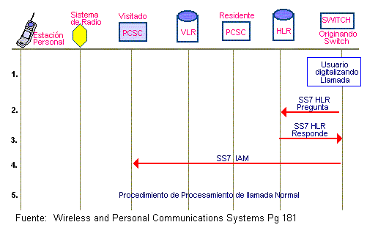
Un usuario en la red telefónica mundial (alambrica o inalámbrico) marca el número del directorio del PS.
- El switch originando reconoce el número como un número no geográfico y le envía un SS7 mensaje de pregunta al HLR en el PCSC local.
FIGURA 1. 25 Terminación de Llamada a Roaming PS con Número No geográfico
- El HLR devuelve la localización del sistema visitado con un número del directorio para usar el proceso de la llamada extensa.
- El switch originado le envía un SS7 IAM al PCSC visitado.
- La llamada procesada beneficia en el paso 3 al flujo de llamadas terminadas
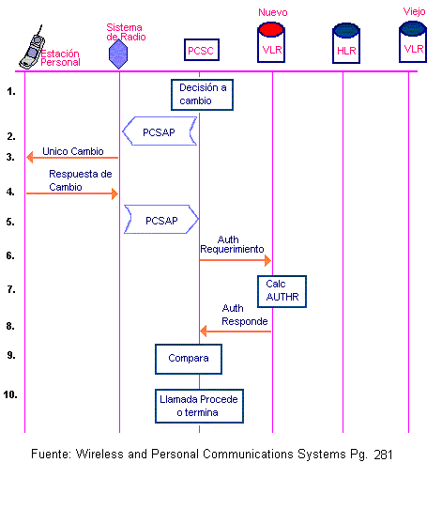
Exigencia Unica.
FIGURA 1. 26 Cambios Unicos de Clave Secreta Compartida
Hay varios problemas de fraude con teléfonos inalámbricos y el estándar soporta características de seguridad de exigencia global, SSD actualizada, y exigencia única. La exigencia única protege la red de fraude usado por estaciones móviles ilegales. En varias ocasiones en toda una llamada, la red puede necesitar exigir la valides de una estación móvil comunicándose con la red. Si la comunicación de enlace de radio son encriptadas esto es distintamente que alguien pueda tener hurtado el enlace de radio desde un usuario legitimo. El enlace de radio es llamado contrabando de enlaces. Solamente estos sistemas que operan no encriptado o tienen desactivado a causa de sistemas sobrecargados, emergencia nacionales, o otras razones son sujetos a contrabando de estaciones móviles ilegales.
La única exigencia puede ser enviar a un MS en algún momento. Esto es típicamente inicializado por la MSC en respuesta a algunos eventos(falla de registración y después de un prospero Handoff, son los más típicos casos). Los siguientes pasos son el flujo de llamada para una única exigencia (vea figura 1.25):
- El MSC decide a ejecutar una única demanda.
- El MSC envía un mensaje PCSAP a la estación base con TMSI(o MIN o IMSI si el MS no es registrado) y RANDU.
- La estación base adelanta el único mensaje petición al MS.
- La estación móvil calcula estas respuestas especificas a la única orden de petición de mensaje de respuesta que incluye TMSI(o MIN o IMSI), AUTHU y otros datos como necesarios.
- La estación base adelanta el mensaje al MSC en el mensaje PCSAP.
- La MSC envía un mensaje de requerimiento de autenticación al VLR con TMSI(o MIN o IMSI), RAND y AUTHU y requiere que el VLR ejecute el mismo calculo como lo hizo por el MS.
- El VLR chequea esta base de datos por TMSI(o MIN o IMSI). Si los datos no están en el VLR, el VLR pregunta al HLR por los datos. Cuando los datos están en la base de datos en el VLR, este calcula el valor de AUTHU.
- El VLR retorna un mensaje al MSC.
- El MSC compara el AUTHU del MS y del VLR.
- El MSC decide continuar o interrumpir el procedimiento de la llamada. Si los dos AUTHU hacen juego, luego el MSC continua con el procedimiento de la llamada. Si ellos no hacen juego, luego la MSC puede opcionalmente tomar acciones (como terminar la llamada en proceso o desregistrar al MS).

Servicios suplementarios
Son definidos en IS-104 Servicios de Comunicación Personal descritos para 1800Mhz. El IS-41 C los define como los servicios que pueden ser disponibles a usuarios visitantes. Servicios adicionales pueden ser disponibles en un PCS local específico, pero los usuarios no pueden tener necesariamente disponibles en otros sistemas ya que ningún procedimiento en común y protocolos han sido definidos para soportar otros servicios.
Los servicios suplementarios son los siguientes:
- Rediscado automático: Permite al suscriptor inalámbrico llamando a un número ocupado a notificar cuando la llamada partida es desocupada y tiene la red a rediscar el número.
- Cargando Reversa automática ARC: Permite a un suscriptor inalámbrico ser cargado para llamadas a un especial número ARC. Este servicio es similar al servicio Norteamericano telefónico 800.
- Llamada en espera y recuperación: Permite a un suscriptor inalámbrico interrumpir una llamada y retornar a la llamada.
- Envío de llamada por defecto CF: Representa la capacidad de redirigir una llamada a un MS en tres situaciones incondicional, ocupado y no responde. Los factores de la llamada transmitida al MS estructuran sobre la MS la capacidad de terminar la llamada. Sobre todo estos factores de las llamadas pueden ser enviados por la red a otra estación móvil o al DN asociado con la interface telefónica. No hay información adicional de los flujos para MS-CF del otro lado el flujo de información para el MS de la llamada terminada.
- Envío de llamada - Ocupada: Permite a un suscriptor PCS llamado, tener el sistema para dirigir llamadas entrantes direccionadas a la Comunicación Personal de un número de un suscriptor personal a otro terminal personal o número directorio cuando el suscriptor PCS es ajustado en una llamada. Con la llamada personal enviada activada como “ocupada”, una llamada entrante al suscriptor PCS será automáticamente enviada al número asignado cuando el suscriptor PCS esta ocupado en una llamada anterior.
- Envío de llamada - No responde: Permite a un suscriptor PCS llamado, tener el sistema para dirigir llamadas entrantes direccionadas a la Comunicación Personal de un número de un suscriptor personal a otro terminal personal o número directorio cuando el suscriptor PCS falla al contestar o no responde la búsqueda. Con la llamada personal enviada activada en estado de “no responde”, una llamada entrante en el suscriptor PCS será automáticamente enviada al asignado número delantero, cuando el suscriptor no responde a la búsqueda o si el suscriptor PCS no responde dentro de un especifico periodo después de la transmisión de una indicación de alerta.
- Envío de llamada - Incondicional: Permite a un usuario PCS enviar llamadas direccionadas entrantes al número personal de un suscriptor PCS, a otro MS o número de directorio(enviar a un número). La capacidad del servicio del suscriptor PCS no afecta a la llamada originada. Si este servicio es activado las llamadas son enviadas independientemente del estado del MS(ocupado, desocupado, etc.).
- Transferencia de llamadas: Permite al usuario PCS transferir una llamada a otro número dentro o fuera del Switch PCS. Cuando una llamada es transferida el terminal personal PCS es luego disponible para otras llamadas.
- Llamada en espera: Proporciona notificación al suscriptor PCS de una llamada entrante mientras los usuarios de la estación móvil están en estado de ocupado. Subsecuentemente el usuario, puede también responder o ignorar la llamada entrante. Con la llamada en espera activada, una nueva llamada entrante intenta al usuario PCS es ya ocupada en la conversación en una llamada anterior recibirá una señal de notificación. Esto puede ser repetido en tiempos cortos después si el usuario PCS no toma acción. La llamada partida escuchara una audible señal de timbre también hasta que la llamada intentada es abortada o el usuario PCS reconoce la llamada en espera. El usuario PCS puede indicar aceptación de la llamada en espera por (1) colocación de la llamada existente en espera ó (2) liberación de la llamada existente
- Presentación de Identificación del número de la llamada (CNIP): Es un servicio suplementario ofrecido a una llamada partida. Este proporciona a la llamada partida el número de identificación de la llamada partida. Si la llamada partida estuvo suscrita a una identificación de número de llamada restricción, el número de llamada no será presentado.
- Restricción de identificación del número llamado (CNIR): Es un servicio suplementario ofrecido a una llamada partida este restringe la presentación de la identificación del número de llamadas partidas a la llamada partida. Cuando el servicio CNIR es aplicado y activado la red originada provee la red destino con una notificación que la identificación del número de llamada no es permitida a ser presentado a la llamada partida. El CNIR puede ser ofrecido con varias opciones. Las opciones de suscripción aplicados son: (1) no suscrito (inactivo para todas las llamadas); (2) Permanentemente restringido(activado para todas las llamadas); (3) temporalmente restringido (especificado por usuario por llamada) por defecto: restringido; y (4) temporalmente permitido (especificado por usuario por llamada) por defecto: permitido.
- Llamada Conferencia: Es similar a la llamada en tres direcciones excepto cuando más de tres partes son involucradas en la llamada.
- No distribuido: Permite a suscriptores inalámbricos directo, que toda llamada entrante se detenga en el Switch PCS y no busque a la estación móvil.
- Alerta Flexible: Permite a una llamada a un número directorio ser transferido en múltiples intentos de alerta a varios suscriptores. El suscriptor puede tener terminal alambrico o inalámbrico.
- Notificación de mensaje de espera: Este es el servicio donde un mensaje es enviado al MS e informa al usuario que existen varios mensajes almacenados en la red que el usuario puede acezar.
- Búsqueda permanente de acceso móvil: Es el servicio donde una llamada liberada es presentada en una serie de números terminales. Si el primer número no esta disponible, el sistema probara con la segundo terminal y continuara probando de una lista. Los número terminales pueden ser números móviles y no móviles, en cualquier parte del mundo.
- Prioridad Multinivel y derecho de prioridad (MLPP): Permite a un grupo de suscriptores inalámbricos tener acceso a servicios telefónicos donde la llamada de alta prioridad será procesada al frente de las llamadas de baja prioridad y pueden tener derecho de prioridad(como fuerza de terminación de) llamadas de bajo nivel. Solamente las llamadas del mismo grupo anularan cada otra.
- Aceptación de clave secreta de llamada(password): Es el servicio donde las llamadas al suscriptor inalámbrico son interrumpidas y a las llamadas interesadas se pregunta la correcta clave secreta de acceso(password) antes que la estación móvil sea buscada.
- Lenguaje preferible: Es la capacidad para usuarios a escuchar en toda la red advertencias en su lenguaje preferido.
- Prioridad de acceso y asignación de canal: Permite al proveedor de servicio a proporcionar capacidad al suscriptor que permite prioridad de acceso a recursos de radio. Este servicio permite servicios de emergencia personales(como policía, bomberos, rescate) prioridad de acceso al sistema. Múltiples niveles de acceso pueden ser definidos.
- Características Remotas de llamada: Permite a un suscriptor inalámbrico llamar a un número especial de directorio(desde un teléfono inalámbrico o teléfono alambrico), y después entrando correctamente la cuenta de código de información y un PIN, cambia la operación de uno o más factores del servicio. Por ejemplo la lista de llamadas selectivas puede ser modificado por esta capacidad.
- Aceptación de llamada selectiva: Es el servicio donde un suscriptor inalámbrico puede formar una lista de estos números directorios que resultan en la estación móvil siendo buscados. Todos los otros números serán bloqueados.
- Acceso a suscriptor de PIN: Es la capacidad de accesar bloques a la estación móvil hasta que el correcto número e identificación personal(PIN) es ingresado en el MS.
- Interceptación del suscriptor PIN: Es la capacidad para suscriptores inalámbricos impedir salida de llamadas a no ser que el PIN correcto es ingresado. Este factor puede ser implementado en la red o en el MS.
- Llamada de tres direcciones: Permite a los usuarios PCS autorizar para llamar en tres direcciones, añadiendo una tercera llamada a una establecida llamada en dos direcciones, indiferentes en cual parte se origino la llamada. El usuario PCS envía un requerimiento para el servicio de llamada de tres direcciones al proveedor del servicio, el cual coloca la primera parte en espera. El usuario PCS luego procede a establecer otra llamada, la tercera parte. Un requerimiento por el usuario controlado, para desconectar la tercera parte (la última parte añadida), es de que liberando esta parte retornar al estado de la llamada original de dos direcciones. Si una u otra de las dos partes no controladas establecidas en la llamada de tres direcciones se desconecta, las dos partes principales son conectadas como una llamada normal de dos direcciones. Si el usuario controlado PCS, se desconecta todas las conexiones son liberadas.
- Recuperación de mensajes de voz: Es el servicio donde el usuario puede recuperar mensajes de voz almacenados en la red. Estos mensajes son permitidos típicamente, cuando llaman al usuario mientras el usuario estuvo ocupado, no responde o no se registra con el sistema.
- Privacidad de voz: Es el servicio donde los usuarios de tráfico de voz sobre el enlace de radio son encriptados para prevenir ser escuchados. Con un sistema de comunicaciones personales. En los Estados Unidos este es un factor requerido y no es opcional.
- Servicios de mensajes cortos: Permite mensajes numéricos y alfanuméricos ser enviados a o desde una estación móvil.

Llamada en espera
La llamada en espera proporciona notificación a un subscriptor de PCS de una llamada entrante mientras el PS del usuario está en el estado ocupado. El usuario como consecuencia o puede contestar, o puede ignorar la llamada entrante. Una vez que la llamada se contesta, el usuario puede alternar entre las llamadas hasta que una de las bandas cuelgue. Cuando cualquier banda distante cuelga, entonces la llamada revierte a una llamada normal (no llamada de espera). Si el usuario de PS cuelga, entonces se liberan ambas llamadas según las funciones de la llamada liberada normales.
Los pasos detallados de flujo de llamadas esperando liberarse son (vea Figura 1.27 para el diagrama de flujo de llamada):
- El usuario marca una llamada.
- El switch originando le envía un SS7 IAM al PCSC.
- El PCSC pregunta al VLR.
- El VLR vuelve con una localización del PS que está dentro del sistema utilizado. Si no, entonces la llamada se remitirá al PCSC utilizado.
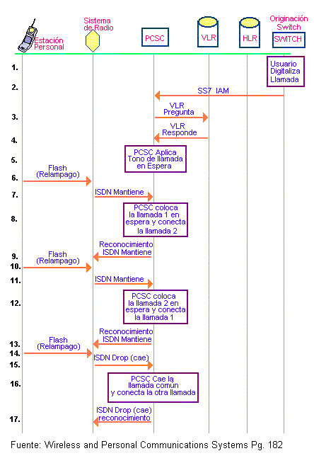
- El PCSC determina que el PS está ocupado y subscribe para llamada en espera y así aplica a la llamada el tono de espera.
FIGURA 1. 27 Llamada en Espera
- El usuario pulsa el botón “ flash” (puede ser "send" en algún PS) para contestar la llamada de espera indicada, y el PS le envía un mensaje de flash al RS.
- El RS le envía un ISDN mensaje de espera al PCSC.
- El PCSC pone la primera llamada en espera y conecta la segunda llamada.
- El PCSC envía un reconocimiento de espera al RS.
- El usuario pulsa el botón de flash(puede ser SEND en algún PS) para hablar con la llamada 1, y el PS le envía un mensaje de flash al RS.
- El RS le envía un ISDN mensaje de espera al PCSC.
- El PCSC pone la segunda llamada en espera y conecta la primera llamada.
- El PCSC envía un reconocimiento de espera al RS.
- El usuario quiere dejar la llamada actual (o 1 o 2) y pulsa la tecla "drop" (o "END"), y el PS le envía un mensaje del drop al RS.
- El RS le envía un ISDN mensaje drop al PCSC.
- El PCSC deja la llamada actual y conecta la otra llamada (el uno actualmente en espera).
- El PCSC envía un ISDN drop mensaje de reconocimiento al RS.

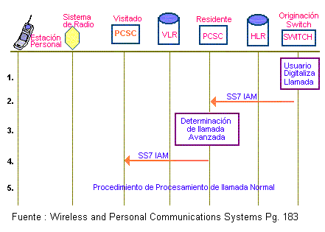
Llamada remitente
FIGURA 1. 28 Envío de Llamada a PS
Representa la habilidad de remitir una llamada a un microteléfono de PS en tres situaciones: Incondicional, Ocupado, y No contesta. Los factores de la llamada remitida se construyen sobre la capacidad de la llamada del PS terminada. La llamada remitida está separada de la entrega de la llamada a un PS roaming; así, si un PS roaming tiene invocando la llamada remitida, dos fases de llamadas remitidas pueden ocurrir.
Los pasos de flujo de llamada detalladas para llamada remitente incondicional son (vea Figura 1.28 para el diagrama de flujo de llamada):
- Un usuario en la red telefónica mundial (alambrica o inalámbrica) digital el número del directorio del PS.
- El switch originando le envía un SS7 IAM al PCSC.
- El PCSC determina que el PS ha invocado llamada remitida para todas las llamadas.
- El PCSC envía un SS7 mensaje de IAM al switch del destino.
- Llamada procesa beneficios según el procedimiento normal para un alambrico o el usuario inalámbrico.
Cuando el usuario ha invocado llamada remitida que esta ocupado o no contesta, pasos adicionales entre 2 y 3 se necesita paginar el PS o determinar que está ocupado.

Llamadas de tres direcciones
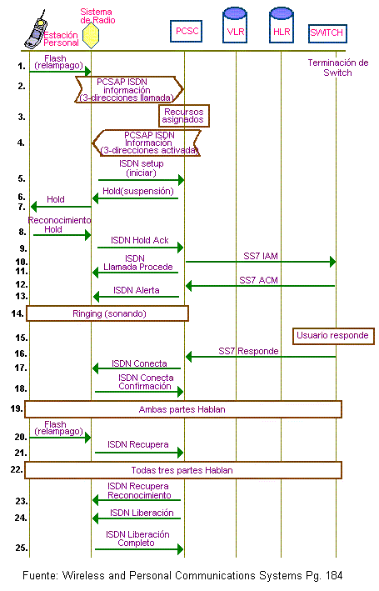
Es el servicio donde un usuario de PS puede conectarse simultáneamente a dos bandas y todas las tres bandas son parte de la llamada. Si el PS se subscribe a las llamadas de tres direcciones, entonces el PS puede agregar una tercera banda independiente de quién originó la llamada. Cuando un usuario de PS quiere poner una llamada de tres direcciones, el usuario pone la primera banda en espera, llama la segunda banda, y luego demanda una conexión de tres direcciones. Cuando cualquiera de las otras dos bandas se desconecta, la llamada revierte a una llamada bidireccional normal. Si el usuario de PS desconecta, entonces todas las conexiones se sueltan.
FIGURA 1. 29 Llamada en tres Direcciones
Los pasos detallados para el flujo de llamadas de tres direcciones de llamadas establecidas son (vea Figura 1.29 para el diagrama de flujo de llamada):
- El usuario de PS señala una indicación de flash al RS.
- El RS señala al PCSC un ISDN mensaje de Información con un activador de llamada de tres direcciones.
- El PCSC asigna recursos para la llamada de tres direcciones.
- El PCSC le envía un ISDN mensaje de Información al RS con un identificador de tres maneras de llamada y el estado activo.
- El RS envía un ISDN mensaje iniciado al PCSC con información de la llamada apropiada(como por ej. , Identificador de llamada ID, llamada de referencia, el canal B usado).
- El PCSC envía un ISDN mensaje de espera al RS.
- El RS envía un mensaje de espera al PS.
- El PS envía a un reconocimiento de espera al RS.
- El RS envía un ISDN mensaje de reconocimiento de espera al PCSC.
- El PCSC empieza las llamadas a procesar para la nueva llamada enviando un SS7 mensaje de dirección Inicial (IAM) al switch terminal.
- El PCSC envía un ISDN mensaje de procedimiento de llamada al RS.
- El switch terminal devuelve un SS7 mensaje de dirección completo (ACM).
- El PCSC envía un ISDN mensaje de alerta al RS.
- La red proporciona tono audible.
- Responde la banda terminal.
- El switch terminal le envía un SS7 Mensaje de la Respuesta al PCSC.
- El PCSC envía un ISDN mensaje de conexión al RS.
- El RS envía un ISDN mensaje de reconocimiento de conexión al PCSC.
- Los dos usuarios empieza a hablar.
- El usuario de PS le envía un mensaje de flash al RS y reconoce el flash como una demanda de unir las dos llamadas.
- El RS envía un ISDN mensaje de recuperación al PCSC con el registro de la llamada para la llamada sostenida.
- El PCSC forma una llamada de tres direcciones de los dos registros de llamada.
- El PCSC envía un ISDN mensaje de reconocimiento de recuperación al RS.
- El PCSC envía un ISDN mensaje de liberación al RS para soltar la segunda llamada no necesitada de referencia.
- El RS envía un ISDN mensaje de descarga completa al PCSC.
Cuando el usuario desea soltar la conexión de la última banda agregada, el usuario señala una demanda de flash a la red que entonces suelta la última banda agregada. Si el usuario desconecta, la red suelta ambas bandas.
Handoff
Un teléfono inalámbrico(estación móvil) se mueve alrededor de una área geográfica. Cuando la estación es desocupada, este periódicamente se registra con el sistema de acuerdo a los parámetros descritos en el Registro. Cuando una llamada es activada, la combinación de la estación móvil, la estación base y la MSC administra la comunicación entre la estación base y la estación móvil así este funcionamiento del buen enlace de radio es mantenido. El proceso por medio del cual una estación móvil se mueve a un nuevo canal de tráfico es llamado “Handoff”.
El original sistema analógico procesa Handoffs por autorización de la estación móvil a sintonizar una nueva frecuencia. Para celular analógico el proceso de Handoff causa una pequeña rotura en la ruta de voz y un perceptible “clic” fue escuchado por ambas partes en la llamada telefónica. Para módem de datos el “clic” a menudo causa error de datos o perdida de la sincronización de datos.
Para el sistema CDMA, la característica de comunicación de Espectro Expandido permite al sistema recibir las transmisiones móviles en dos o más estaciones bases simultáneamente. En suma la estación móvil puede recibir simultáneamente la transmisión de dos o más estaciones bases. Con esta capacidad es posible el proceso de Handoff de una estación base a otra, o desde el lado de una antena a otra en la misma estación base, fuera de alguna perceptible interferencia en la comunicación de voz o de datos.
Durante el Handoff la señalización y la información de voz de múltiples estaciones bases deben ser combinadas(o punteado) en un común punto con decisiones hechas en la “calidad” de los datos. Similarmente información de voz y señalización debe ser enviado a múltiples estaciones bases y la estación móvil debe combinar los resultados.
El punto común podrá ser donde quiera en la red, pero es típicamente en la MSC. El flujo de llamadas descritas para Handoff asume que la MSC contiene circuitería punteada(Bridging).
El sistema CDMA define varios tipos de Handoffs:
Handoff Suave: Ocurre cuando la nueva estación base empieza a comunicarse con la estación móvil mientras la estación móvil esta todavía comunicándose con la vieja estación base. La red(MSC) combina las señales recibidas de ambas estaciones base, procesa una ininterrumpida señal a los distintos grupos.
La estación móvil recibirá la transmisión de las dos estaciones base como multiruta adicional en el receptor RAKE y los procesara como una señal.
Handoff Suavizado: Ocurre cuando la estación móvil está en Handoff entre dos diferentes sectores en la misma estación base. Típicamente una estación base es diseñada de este modo que una antena transmite y recibe sobre un sector de 60 grados o 120 grados mejor que un sector total de 360 grados. Para la cobertura total(360°) múltiples antenas de estaciones bases son luego necesarias. Para el propósito de discusión el Handoff Suavizado es útil a designar un sector como sector primario(como el primer sector sirviente de la llamada). Desde un MS típicamente comunicara con tres estaciones bases durante un Handoff suave, solamente un(o ninguno) Handoff suavizado puede ser asociado con una llamada en algún momento particular.
Handoff Duro: Ocurre cuando las dos estaciones bases no están sincronizadas o no están en la misma frecuencia y una interrupción en la comunicación de voz o datos ocurre. Handoff Duro puede ocurrir cuando más de una banda de frecuencia es usado, o las dos estaciones bases no son sincronizados(como: hay en dos diferentes sistemas).
Otro tipo de Handoff duro ocurre cuando no hay servicio disponible de la estación base CDMA y la estación móvil debe ser dirigida a un canal celular analógico durante el tiempo de transmisión de analógico a digital, habrá sistemas mezclados en existencia, y algunas estaciones móviles serán capaz de ambas operaciones analógica y digital.
Handoff Semisuave: Ocurre cuando el Handoff aparece como un Handoff suave dentro de la red pero la estación móvil la procesa como un Handoff duro.
En CDMA, ambos la estación base y la estación móvil monitorean el funcionamiento del enlace de radio y puedan solicitar Handoffs. Las peticiones de Handoff para una estación móvil son llamados “Móvil asistido a Handoff” y si este es requerido por la estación base son llamados “Handoff asistido por la estación base”. Uno u otro lado puede inicializar el proceso de handoff cuando los siguientes activadores ocurren:
- Cargando Tráfico de estación Base. La red puede monitorear cargas en todas las estaciones bases y activar handoffs a balancear cargas entre ellos a activar.
- Exceder distancia limite. Después de que todas las estaciones bases y estaciones móviles son sincronizados, ambos lados pueden determinar el rango base a móvil. Cuando la distancia limite es excedida, ambos lados pueden requerir Handoff.
- Energía de la señal Piloto debajo del Umbral. Cuando la señal de la energía recibida de la señal Piloto cae debajo del umbral, ambas pueden inicializar un Handoff.
- Nivel de Potencia excedido. Cuando la estación base, ordena a una estación móvil a incrementar su potencia y el máximo nivel de potencia de la estación móvil es excedida, luego ambos lados pueden requerir un Handoff.
La estación móvil determina los parámetros para el requerimiento de handoff del sistema, parámetros de mensaje en el sistema CDMA y la transmisión de mensajes en el sistema de banda ancha CDMA. Ambos mensajes son transmitidos en sus propios canales de búsqueda.
Los siguientes flujos de llamadas son basados en un retardo de trama interface A entre la estación base y la MSC. Los flujos de llamadas son incluidos como flujos representativos de llamadas. El actual flujo de llamada puede ser, de un estándar o de un proveedor de equipos.
Los pasos detallados de flujo de llamadas para un Handoff suave CDMA(al principio) son(vea figura 1.30):
- La estación móvil determina que otra estación base tenga suficiente señal piloto a ser un objetivo para handoff.
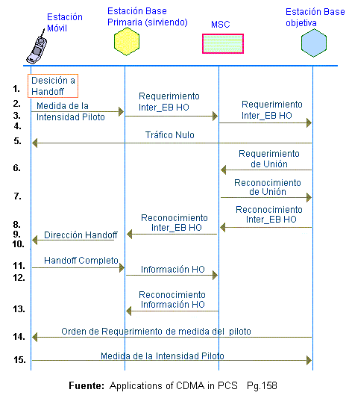
- La estación móvil envía un mensaje de evaluación de la fuerza de la señal piloto de la estación base sirviente.
FIGURA 1. 30 Principio de Handoff suave CDMA
- La estación base sirviente envía un mensaje de requerimiento de handoff de estación interbase al MSC.
- La MSC acepta la petición de handoff y envía un mensaje de requerimiento de handoff de estación interbase a la estación base objetiva.
- La estación base objetiva establece comunicación con la estación móvil enviando un mensaje de tráfico nulo.
- La estación base objetiva envía un mensaje de requerimiento de enlace al MSC.
- La MSC conferencia la conexión de las dos estaciones bases de este modo que el handoff puede ser procesado fuera de una interrupción en la conexión(como handoff suave) y envía un mensaje de reconocimiento de enlace a la estación base objetiva.
- La estación base objetiva envía un mensaje de reconocimiento de handoff de la estación interbase al MSC.
- La MSC envía un mensaje de reconocimiento de handoff de estación interbase a la sirviente estación base
- La sirviente estación base envía un mensaje de dirección de handoff a la estación móvil.
- La estación móvil envía un mensaje completo de handoff a la estación base sirviente.
- La nueva sirviente estación envía un mensaje de información de handoff al MSC.
- El MSC confirma el mensaje con el mensaje de reconocimiento de información de handoff.
- La objetiva estación base envía una orden de requerimiento de evaluación a la estación móvil Piloto.
- La estación móvil envía un mensaje de evaluación de la energía piloto a la estación base objetiva.
La unidad móvil es ahora comunicada con dos estaciones bases(esto es en handoff suave). Ambas estaciones bases deben comunicarse con el MSC. La MSC usa la señal de alta calidad de las dos estaciones bases y envía señales transmitidas a ambas estaciones bases. Después de que la estación móvil esta en handoff suave, una de las dos señales puede caer bajo un predeterminado umbral(basado sobre información enviada en mensaje de sobrecarga sobre el canal de control) y la estación móvil requerirá que una estación base sea removida de la conexión. Los pasos detallados del flujo de llamadas para CDMA de handoff suave con la estación base sirviente seguirá decayendo(vea figura 1.31 para el diagrama del flujo de llamadas).
- La estación móvil determina que la sirviente estación base tiene insuficiente señal piloto para continuar una estación base en el handoff suave.
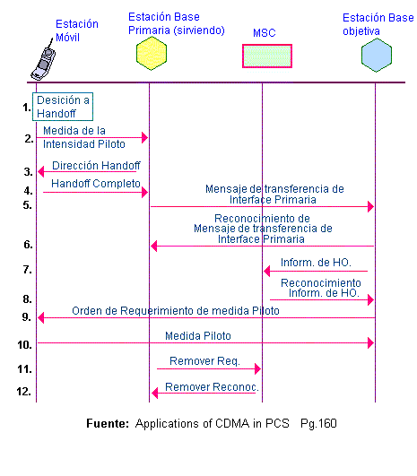
- La estación móvil envía un mensaje intensidad piloto a la estación base sirviente. El mensaje requiere que la estación base decae del handoff.
FIGURA 1. 31 Handoff suave CDMA caída de estación base sirviente
- La estación base sirviente envía un handoff mensaje dirección de handoff a la estación móvil. El mensaje indica cual estación base será decaída del handoff suave(en este caso la estación base sirviente).
- La estación móvil envía un mensaje completo handoff a la estación base sirviente.
- La estación base sirviente envía un mensaje de interface de transferencia primaria a la estación base objetiva con relevante información de llamadas registradas.
- La estación base objetiva confirma el mensaje con un mensaje reconocimiento de interface de transferencia primaria.
- La estación base objetiva luego envía un mensaje de información de handoff al MSC.
- El MSC envía un mensaje de reconocimiento de información de handoff a la estación base objetiva.
- La estación base objetiva envía una orden de requerimiento de evaluación piloto a la estación móvil.
- La estación móvil envía un mensaje de evaluación de intensidad piloto a la estación base objetiva.
- La antigua estación base sirviente envía al MSC un mensaje de requerimiento de remover, el cual requiere que la estación base sea caída de la conexión.
- La MSC confirma el mensaje por envío de un mensaje de reconocimiento de traslado a la estación base vieja.
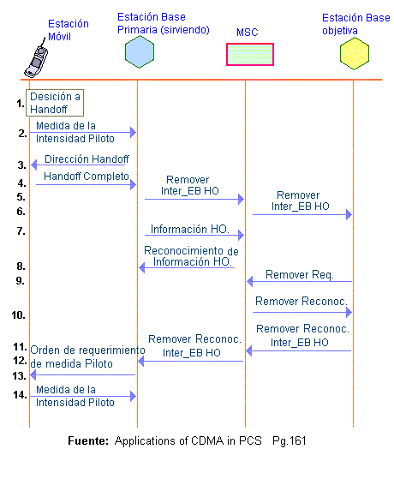
La estación móvil es ahora comunicado con la estación base objetiva(nuevo servicio de la estación base). Si un handoff suave adicional son necesarios, el handoff comienza a repetir el proceso.
FIGURA 1. 32 Handoff suave caída de la estación Base objetiva
El procedimiento decae una estación base objetiva, desde un handoff suave son similar a estos que decae la estación base sirviente. Los pasos del flujo de llamada detallada para CDMA handoff suave con el decaimiento de la estación base objetiva son(vea figura 1.32 para el diagrama del flujo de llamadas):
- La estación móvil determina que la estación base objetiva tubo insuficiente señal piloto a continuar en esta estación base en el handoff suave.
- La estación móvil envía un mensaje intenso de fuerza piloto a la estación base sirviente. El menasje requiere que la estación base objetiva decaiga del handoff.
- La estación base sirviente envía un mensaje dirección de handoff a la estación móvil, el cual indica la estación base es a ser decaido desde el handoff suave(en este caso, la estación base objetiva).
- La estación móvil envía un mensaje completo Handoff a la estación base sirviente.
- La estación base sirviente envía un mensaje de traslado de estación intebase al MSC.
- La MSC envía un mensaje de remover estación interbase a la apropiada estación base(en este caso la estación base objetiva).
- La estación base sirviente luego envía un mensaje de información de handoff al MSC.
- El MSC envía un mensaje de reconocimiento de información de handoff a la estación base sirviente.
- La estación base objetiva envía un mensaje de requerimiento de remover al MSC.
- El MSC envía un mensaje de reconocimiento de remover a la estación base objetiva.
- Después la estación base objetiva remueve los recursos de llamada, esta envía un mensaje de reconocimiento de remover una estación interbase al MSC.
- La MSC envía un mensaje de reconocimiento de remover a la estación base sirviente.
- La estación base sirviente envía una orden de requerimiento de evaluación piloto a la estación móvil.
- La estación móvil envía un mensaje de evaluación de intensidad piloto a la estación base sirviente.
Ahora la estación móvil es comunicada solamente con la estación base sirviente.

Ventajas y Desventajas del sistema PCS.
Ya que los primeros sistemas PCS son sólo sistemas celulares tipo "yo también", el éxito del PCS depende de si este sistema cubrirá de mejor manera las necesidades de los abonados potenciales. Por lo tanto, la elección del PCS se hará con base en:
- Precio;
- Innovación en el mercado;
- Nuevas funciones y
- Calidad del servicio.
Aun así, las portadoras celulares han tenido que cortar sus tarifas para competir con los planes de tarifas de PCS anunciados. Quizás lo más importante para los abonados sean las políticas de suscripción innovadoras al PCS: disminución de los numerosos contratos, verificaciones de crédito más fáciles y activación de "enciende y habla".
Las nuevas funciones distribuidas inicialmente incluyen "primer minuto entrante gratis" e ID de la parte llamante, aunque estas funciones también se tienen disponibles en los sistemas celulares existentes y no "diferencian" del servicio por mucho.
La optimización del rendimiento es una disciplina con la que las portadoras celulares tienen bastante experiencia y está destinado a ser la habilidad más importante necesaria para sobrevivir en el mercado.
PCS también conocidos como “Up banded” o D AMPS 1900 representa una serie de servicios de comunicación inalámbrica personalizados para el individuo. Los números telefónicos usados en Estaciones móviles PCS se vinculan específicamente a un individuo y las características de servicio que cada suscriptor desea son configurados individualmente. La asignación de un único número telefónico PCS a un cliente facilita el inicio y liberación de llamada a través de fronteras regionales, nacionales e internacionales. La red, que opera en la banda de 1900 Mhz, realiza todo el trabajo de localizar al cliente e implementar una llamada a través del operador del servicio y la célula más cercana
PCS proporciona:
Utilización de tecnología digital más reciente para proporcionar una comunicación de datos limpia.
Utilización de equipos mejorados tales como antenas más pequeñas y tecnología más avanzada en telecomunicaciones.
Esta estructura de red luce como un sistema celular con una gran diferencia: el PCS tiene una estructura microcelular del cual resulta un menor tamaño de celdas y un gran número de estaciones base en comparación con aquellos sistemas celulares. Este tipo de sistema incluye numerosos handoffs entre celdas debido al movimiento de los usuarios.
El PCS tiene muchas ventajas sobre los sistemas celulares tradicionales. Una de las ventajas del sistema PCS es la creación de nuevos equipos que permitirán la comunicación tanto de sistemas satelitales como terrestre, utilizando para ello sistemas satelitales de baja órbita y permitiendo de esta manera la comunicación en todo el mundo. El PCS puede reducir drásticamente problemas relacionados con:
- Congestionamiento e interferencia
- Llamadas perdidas.
- Dificultad para accesar al sistema
- Seguridad.
Sin embargo, la desventaja del PCS es la gran inversión inicial que es necesaria para construir la infraestructura. La arquitectura microcelular necesita una gran inversión, aunque cada estación base microcelular puede costar menos que una estación base celular debido a la baja potencia que necesita para la transmisión, el costo de un sistema completo es mayor debido al gran numero de estaciones base requeridas.
Beneficios a los usuarios CDMA
- Calidad excepcional de voz y comunicación. CDMA provee calidad superior de voz, considerada virtualmente tan buena como la de línea alámbrica. También filtra los ruidos de fondo, cruces de llamadas, e interferencia, mejorando grandemente la privacidad y calidad de la llamada.
- Menor consumo de energía. Los teléfonos de CDMA típicamente transmiten con fuentes de energía substancialmente menores que los teléfonos que utilizan otras tecnologías, resultando en una vida más larga para las pilas, lo que redunda en una mayor disponibilidad de tiempo para llamadas y tiempo de espera. Porque se utilizan pilas más pequeñas, los fabricantes pueden también fabricar teléfonos más pequeños y ligeros.
- Menos llamadas interrumpidas. CDMA aumenta la capacidad del sistema, eliminando virtualmente señales de ocupado, cruces de llamadas, y llamadas interrumpidas que resultan de la congestión del sistema. Utilizando un sistema patentado de pasar llamadas entre celdas conocido como traslado de llamadas "soft handoff," CDMA también reduce significativamente la posibilidad de llamadas alteradas o interrumpidas durante el traslado de llamadas.
- Más extensa cobertura. La señal de espectro amplio de CDMA provee mayor cobertura que otras tecnologías inalámbricas, tanto dentro de locales como al aire libre. CDMA también interacciona con otras formas de sistemas de telecomunicación, permitiendo amplias y fluidas coberturas y conexiones.
- Seguridad y privacidad. Además de filtrar el cruce de llamadas y ruidos de fondo, las transmisiones de espectro amplio y codificadas digitalmente de CDMA son intrinsecamente resistentes a la intrusión. La codificación de voz de CDMA también evita "cloning" y otros tipos de fraude.
- Mejoras en los servicios. El canal de control digital de CDMA permite a los usuarios el acceso a una amplia gama de servicios que incluyen identificación del que llama, mensajes cortos y transmisión de datos. CDMA también permite la transmisión simultánea de voz y datos.
Beneficios a los Proveedores de Servicio CDMA.
- Mayor capacidad. CDMA provee de 10 a 20 veces la capacidad de las tecnologías análogas inalámbricas, y más de tres veces la capacidad de otras tecnologías digitales; lo que permite a los proveedores de servicios apoyar más subscriptores y en mayores volúmenes de tráfico inalámbrico en una porción limitada del espectro de frecuencias de radio. Debido al rápido crecimiento del número de subscriptores del servicio inalámbrico y los minutos de uso, la capacidad es un problema critico.
- Cobertura más amplia. Con su alcance superior y las características de funcionamiento de su serial, CDMA mejora la cobertura al aire libre y bajo techo. Las redes CDMA requieren solamente una fracción de los asentamientos de celdas que necesitan otras tecnologías inalámbricas para cubrir un área dada, Con menos asentamientos de celdas, los proveedores de servicio pueden reducir su inversión inicial de capital así como también sus costos Corrientes de operación y mantenimiento.
- Flexibilidad. CDMA es la única tecnología inalámbrica que apoya con efectividad tanto los servicios fijos como móviles desde la misma plataforma, dando apoyo a dos fuentes de ingreso y a la vez permite a los proveedores de servicio el ofrecer a sus clientes un servicio fluido de "un solo teléfono." Las redes de CDMA también cuestan menos en diseño e ingeniería que otros tipos de sistemas inalámbricos, haciéndolos más fáciles de reconfigurar y expandir.
- Implementación rápida. Los sistemas CDMA pueden ser implementados y expandidos más rápidamente y con mayor costo-efectividad que la mayoría de las redes de líneas alámbricas. Y porque requiere menos celdas y espacio de celdas, las redes CDMA pueden instalarse más rápidamente que cualquier otro tipo de red inalámbrica.
- lnteracción en las operaciones. CDMA interacciona con AMPS (el Sistema Avanzado de Teléfono Móvil, la base de la mayoría de las redes de teléfonos celulares análogos), con redes de teléfono IS-41 y pronto con redes GSM/MAP, que permiten amplia cobertura y conexión, además de permitir a los operadores apoyarse en su equipo.
- Calidad de servicio. La superior calidad de la voz en CDMA y mayores servicios que incluyen datos inalámbricos, dan a los proveedores de servicio una clara ventaja sobre la competencia para ganar y conservar clientes
- Selección. Con una amplia base de apoyo de fabricantes lideres en telecomunicaciones en el mundo entero y con un aumento de los ahorros de volumen, los proveedores de servicios pueden elegir entre una amplia gama de productos de CDMA avanzados y de costo competitivo.
- Mejoras continuas. Reconocida ya como la tecnología inalámbrica digital más avanzada, IS 95 CDMA (cdmaone) está siendo mejorada más aún para apoyar nuevas características y servicios tales como la alta velocidad de datos. Al implementar cdmaone, los proveedores de servicios pueden estar seguros de un camino de transición sin problemas con apoyo en sus inversiones en IS-95.

CAPITULO 2
- ANALISIS DE PROTOCOLOS Y CAPACIDADES DEL PCS

Modelo ISO (Interconexión de los Sistemas Abiertos)
Los ingenieros de comunicaciones de datos pueden o no estar familiarizados con el modelo "OSI" de la Organización Internacional de Normas. Este dispositivo teórico define "niveles" en un sistema de comunicaciones que enlazan al usuario y al medio de transmisión(vea figura 2.1). Los diversos niveles se definen en un nivel cada vez mayor para las funciones que proporcionan enlace al usuario con el medio de transmisión. Por ejemplo, el nivel físico define los detalles técnicos implicados con la colocación de información en el medio, como la modulación o los voltajes; el nivel de enlace se refiere al formateo de datos para ajustarse al medio, antes de su colocación en él; los siguientes niveles se refieren a la mensajería para dar soporte a los servicios disponibles en el nivel de aplicación, etc.
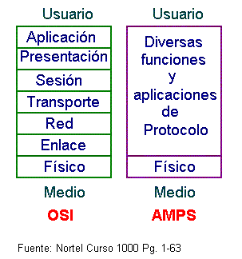
La ventaja de que el sistema siga el modelo OSI es que las comunicaciones en todo el sistema se realizan entre niveles a través de protocolos de gemelo a gemelo. Es como si cada nivel en un extremo del sistema se comunicara con el mismo nivel en el otro extremo. Este es un concepto "virtual": no hay enlaces individuales de comunicaciones entre los niveles y, de hecho, el flujo de las comunicaciones avanza en el medio, a través del nivel físico y después a la pila del nivel adecuado.
La ventaja de dicho sistema es que se crea una medida de independencia entre niveles, de tal forma que es posible hacer cambios y adiciones al nivel sin tener que cambiar el protocolo completo del sistema de comunicaciones.
FIGURA 2. 1 Comparación OSI - AMPS
Esto parecería ser justo la recomendación exacta para un sistema de comunicaciones celulares inalámbricos, debido a que el problema con la mejora del AMPS fue que la adición de funciones harían que la base entera de teléfonos fuera obsoleta e inútil.
El AMPS tiene un nivel físico bien definido; definiciones de modulación, desviación, uso de FM, etc., pero carecen de segmentación formal entre los niveles que contienen las funciones de red, mensajería, formateo o control de errores. Dichas funciones que fueron definidas estaban contenidas en "el resto" de la pila, y dependían en mucho de otras funciones. De esta forma, al agregar funciones como el corre de voz, corrección de errores, transmisión de datos o fax se requería "trabajar" con el nivel físico, debido a que no estaba diseñado para manejar cambios de funciones avanzadas y cualquier cambio al nivel físico provocaría que los teléfonos de AMPS dejaran de ser útiles(Ver figura 2.1).
Las siete capas del modelo son:
- Capa 1 Capa Física. Esta capa describe el voltaje o la forma de onda para un bit (1 ó 0), la duración de tiempo de un bit, el pin de conexión y el tipo de conector para el sistema de ancho de banda o la frecuencia usada para el sistema de radio, el protocolo de señalización para empezar y detener una conexión, y si la conexión es hecha en un sentido o en dos sentidos.
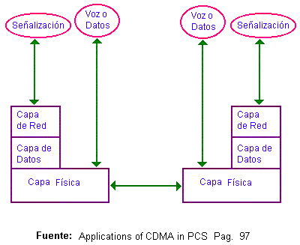
- Capa 2 Capa de enlace(Enlace de Datos). Esta capa convierte bits en tramas de datos. Muchos métodos serán determinados para obtener el bit de sincronización y trama de sincronización de las tramas, prevención de datos que causan falsas transmisiones de sincronización de trama, y retransmisión de datos cuando ocurre errores o cuando las tramas están perdidas o duplicadas. Muchos Buffers serán designados a enfrentarse con transmisores y receptores rápidos y lentos.
FIGURA 2. 2 Mapeo del Sistema CDMA en el Modelo OSI
- Capa 3. Capa de Red. Esta capa pasa paquetes de información entre dos diferentes puntos. Esta capa a menudo es diseñada a permitir a la capa 4 ver un canal sin errores. Desafortunadamente, esto no es usualmente verdad. Además, la capa 4 también tiene que enfrentarse con errores. En esta capa, la facturación y el ruteo de información por paquetes deben ser hechos. Almacenamiento intermedio puede ser hecho en esta capa para prevenir también paquetes de congestión a la red.
- Capa 4. Capa de Transporte. La capa de transporte es la última capa para la corrección de errores. Todas las capas superiores asumen que las capas inferiores proporcionan una perfecta conexión. Además el objetivo de esta capa es proporcionar un canal libre de errores para las capas superiores. Si la capa 3 esta libre de errores, este trabajo es fácil. Si la capa 3 tiene errores el protocolo de transporte deberá permitir la retransmisión de datos, detención de errores, y corrección. Esta capa definirá y permitirá llamar a otros host(información direccionada es necesaria). Este también multiplexa datos desde múltiple procesos en el host. Igual otras capas, esto también permite buffer de dato.
- Capa 5. Capa de Sesión. Esta capa permite al usuario o a la capa de presentación proceder a comunicar. Sucesos que ocurren durante la capa son registrados: mensajes, ID y passwords. En esta capa pueden ocurrir cambios en los parámetros de comunicación(como la velocidad de baudio y full/half duplex), agrupación de mensajes y requerimientos automáticos para una nueva conexión.
- Capa 6. Capa de Presentación. Esta capa compite con eventos semejantes como: protocolos de conversión, tipo de terminal, encriptación, definición de primitivos, compresión de mensajes y conversión de formatos de archivos. El software de la capa 6 es algunas veces combinado con el software de la capa 7, y algunas veces el trabajo realizado por la capa de aplicación es mínimo y una capa de aplicación nula es implementada.
- Capa 7 Capa de Aplicación. Aquí la definición de que es lo que contiene hasta el usuario final. Ejemplos son formas de entrar, bloqueo de grabado, múltiples hosts, y diseño de base de datos.
- Aplicación. Aunque éste no es normalmente presentado en el flujo de protocolo del modelo OSI, la aplicación del software es sobre la capa 7. Para teléfonos inalámbricos, la aplicación puede ser voz o transmisión de datos para el usuario del teléfono. Las otras aplicaciones principales son funciones telefónicas(como función de administración de movilidad para un teléfono inalámbrico).
- En telefonía, la aplicación del sistema de señalización se comunica directamente con la capa 3 y la capa 4 a 7 están vacías. Similarmente, la aplicación de tráfico(como comunicación de voz o datos) se comunica directamente con la capa 1 y la capa 2 a 7 están vacías. La figura 2.2 presenta el protocolo del sistema CDMA, el mapeado de la pila en el modelo de referencia OSI.

IS 95
La compañía que propuso el CDMA, Qualcomm, Inc., abogó por la estandarización de su tecnología para un sistema celular inalámbrico basado en división por códigos. Este trabajo dio como resultado la publicación en Junio de 1993, del IS-95. Controlado por el subcomité TR 45.5 de la TIA, el IS-95 describe los radios CDMA de modo dual utilizando receptores RAKE que manejan el desvanecimiento de señalización múltiple y las proporciones de señal a ruido mejoradas.
Is-95 Interface aérea usado para CDMA. Estandarización del sistema celular inalámbrico basado en CDMA Define la implementación de modo dual(CDMA/AMPS) y los requerimientos de RF para estaciones móviles y estaciones base y el uso de un canal de banda ancha de 1,25 Mhz en la banda de los 800 Mhz (aproximadamente 42 canales de 30 Khz) (ver figura 2.3)
Is-95-A Controla las especificaciones para control de acceso del abonado describe las funciones a nivel de la red para rechazar a usuarios o dirigirlos hacia redes AMPS alternativas. Nuevos factores y capacidades no están definidos en el IS-95-A. Un nuevo codificador/decodificador de voz y extensión de mensajes están definidos en el TSB-74(ver figura 2.3).

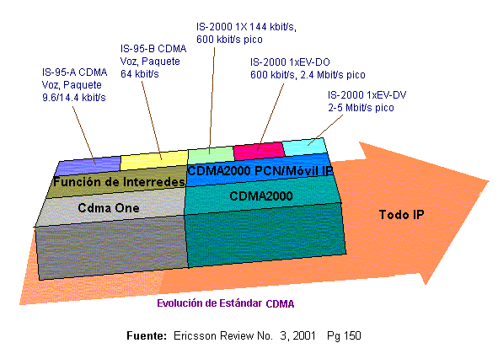
ANSI JSTD-008 Es una versión del IS-95-A y TSB-74 pero sin los requerimientos de compatibilidad analógicos, cubre el PCS de 1,8 a 2,0 Ghz difiere en el plan de frecuencias y en el procesamiento de llamadas relacionado en la identificación de la estación del suscriptor tales como búsqueda y originación de llamada.
FIGURA 2.3 Evolución del IS-95
TIA/EIA-95 Es la incorporación del IS-95-A, TSB-74 y el ANSI JSTD-008. Incorpora el esquema de modulación para seis códigos de canales, control de potencia, procesamiento de llamada, handoff y técnicas de registro.
IS-95-B Incluye varias mejoras para algoritmos de handoff duros en multiportadora en el medio y en parámetros que afectan el control de handoff suave. Ninguno de los cambios primarios en el estándar fueron hechos con altas velocidades de datos de paquetes y conmutación de circuito de datos CDMA; velocidad de datos de hasta 115 kbits/seg pueden ser soportados por el servicio incluido de hasta ocho 14.4 o 9.6 Kbits/seg canales de datos(14.4 Kbits/seg • 8 = 115.2 Kbits/seg).
CDMA One También llamado CDMA/IS-95 o CDMA/IS-95-A y luego a CDMA/IS-95-C o CDMA 1x RTT (tecnología de transmisión de radio, uno a la vez). CDMA 1x RTT es frecuentemente abreviado a CDMA 2000 1x.
En resumen, combinado en un estándar, hay varias nuevas mejoras y correcciones. Los nuevos factores son mejorados al proceso de acceso, proceso de handoff de canal de tráfico, soporte para un servicio de velocidad de datos medio, posición de localización, y direccionamiento del suscriptor.
CDMA 2000 1x Fue originalmente llamado fase I de la 3G(tercera generación) migración para CDMA One. Este soporta conmutación de circuito de voz y conmutación de paquete de datos, en el mismo canal RF. Teóricamente CDMA 2000 1x desprende a permitir velocidades de datos de hasta 307 Kbps o superiores dependiendo del ambiente RF. La forma es un despliegue de 10 incrementos sobre los 14.4 kbps provistos por CDMA One y consentir con la aceptada ejecución de estándar para 3G(ver figura 2.3).
CDMA 2000 1x EV-DO Soporta conmutación de paquete de voz y conmutación de paquetes de alta velocidad de datos en separados canales RF. El canal de voz facilita el bajo estado latente necesario para transmitir conversación en dos sentidos. El canal de datos permite el flexible trazado y el bajo costo del beneficio de transmisión de un paquete de red. CDMA 2000 1x EV-DO proporciona velocidad de datos teóricos de hasta 2,4 Mbps. En resumen, usando separados canales para voz y datos requiere más ancho de banda que usando un canal combinado. En la practica la desventaja de espectro disminuye como se incrementa el tráfico de datos. Esto será especialmente para las operadoras con espectro amplio asignado, rendimiento efectivo total de datos largos.
ANSI-41 Es el Protocolo de Red y comprende:
IS-41,1,C Operaciones de intersistemas de radio Comunicación celular: comprende la Revisión funcional.
IS-41,2,C Operaciones de intersistemas de radio Comunicación celular: comprende Intersistemas Handoff.
IS-41,3,C Operaciones de intersistemas de radio Comunicación celular: comprende Roaming automático.
IS-41,4,C Operaciones de intersistemas de radio Comunicación celular: comprende Administración de Operaciones y mantenimiento.
IS-41,5,C Operaciones de intersistemas de radio Comunicación celular: comprende Comunicación de Datos.
IS-41,6,C Operaciones de intersistemas de radio Comunicación celular: comprende seis volúmenes que describen los mensajes construidos en SS7, SCCP y MTP para el soporte de liberación de llamadas y handoff de llamadas de celulares.
DS-41 Otra meta de migración para operadoras CDMA one esta en el desarrollo para CDMA 2000 1x a DS-41 o la introducción DS-41 en el nuevo espectro IMT-2000 como una parte de acuerdo de armonización de operadoras (OHA) para los sistemas de tercera generación, sistemas CDMA 2000 que son basados en la interface aérea de secuencia directa (DS) (3,84 Mhz) serán compatibles con ANSI 41/IP móvil y GSM-MAP Servicio de radio de paquete general (GPRS) protocolo de redes.
En conformidad operadoras CDMA One puede implementar una solución que usa interface aérea de secuencia directa en un protocolo de red ANSI-41 (DS-41) más operadoras CDMA One planean implementar CDMA 2000 1x para incrementos de capacidad de voz y velocidad de datos rápidos. Pero en lugar de migrar al CDMA 2000 3x muchos están observando otras tecnologías tales como 1x con enlace de datos, DS-41 o igual sistema de distribución multipuerto local (LMDS) para acceso de datos a elevadas velocidades.

Estandarización de la Interface MSC-BS.
Los estándares norteamericanos, no dirigen actualmente la estandarización de la interface BS-MSC. De cualquier modo, los proveedores de servicios inalámbricos, están experimentando un explosivo crecimiento en Norteamérica y en consecuencia tienen la necesidad de comprar equipos de múltiples fabricantes. El comité TIA TR-45, desarrolla estándares para la interface A. El TIA IS-634 (MSC-BS interface para 800 Mhz) tiene los siguiente objetivos:
- Desarrollar la interface MSC-BS basado en la red de modelo de referencia TIA TR-45.
- Divide la responsabilidad de las funciones provistas entre la estación base y el centro de switcheo móvil sin dictar implementaciones específicas.
- Soporta protocolos de señalización de interface aérea incluyendo EIA/TIA IS-95A.
- Soporta todos los servicios ofrecidos a los suscriptores móviles operando bajo estándares norteamericanos.
TIA IS-634 está dividido en 6 secciones
- Funcional Overwiew (IS-634.1)
- Procesamiento de llamada y Servicios Suplementarios (IS-634.2)
- Administración de recursos de radio
- Administración de movilidad, autentificación y privacidad (IS- 634.4).
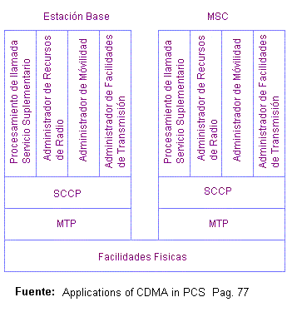
- Capa 1 & 2 y Manejo de facilidades terrestres. (IS-634.5)
- Mensajes, Parámetros y Definiciones de tiempo (IS-634.6)
FIGURA 2. 4 Funciones de TIA IS-634
TIA IS-634 define mensajes MSC-BS, secuencias de mensaje y periodos de tiempo en la estación base y el MSC. La discusión de este estándar estará limitado por el impacto arquitectónico de la interface MSC-BS. En TIA IS-634, la estación base es realmente la estación base controladora, así, múltiples BTS pueden estar conectadas a la estación base. También, TIA IS-6342 se refiere a la BTS como la celda, desde luego, la BTS y la BSC pueden estar juntas o ser la misma.
La llamada procesada, Administración de recursos de radio, Administración de movilidad y las facilidades de administración de transmisión son distintas funciones que están mantenidas por la capa de aplicación(ver fig. 2.4).
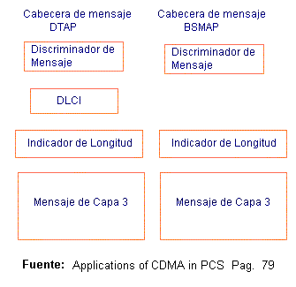
El mecanismo fundamental de transporte de la capa de aplicación es ISDN con la capa física especificada por ANSI T1P1 y la parte de señalización de control de conexión especificada por ANSI T1.112. La interface física soporta fácilmente transmisión digital a 1,544Mbps a condiciones de 24 canales de 56kbps o 63kbps. Cada canal puede ser usado para tráfico o para señalización. El MTP y el SCCP soporta sólo mensajes de señalización, mientras que la capa física soporta ambos mensajes de señalización y de tráfico. Los mensajes de tráfico contienen transmisiones de voz. TIA IS-634 permite al transcoder (vocoder) residir en cualquiera de los dos en la estación base o cercano a el centro de switcheo móvil. En el primer caso, una conexión DS0 (64kbps) es requerida para cada llamada, mientras que en el segundo caso no es necesaria una conexión DS0.
En la capa de aplicación, el procesador de llamada y la función de Administración de movilidad son conectados entre la estación móvil y el centro de switcheo móvil, mientras que la administración de recursos de radio y las funciones de administración de facilidades de transmisión están conectadas entre la estación base y el MSC. Por lo tanto, la parte de aplicación de la estación base (BSAP), el cual es la capa de aplicaciones del protocolo de señalización, está dividida entre 2 subaplicaciones. La primera es llamada la parte de administración de aplicación de la estación base (BSMAP). Los mensajes BSMAP son enviados entre la estación base y el MSC. El segundo es la parte de aplicación de transferencia dirigida (DTAP) en el cual los mensajes son enviados entre la estación móvil y el MSC. La estación base actúa como un canal transparente para mensajes DTAP. La estación base simplemente traza la ruta del mensaje al MSC en el protocolo de señalización de interface aérea apropiado(ej. TIA/EIA IS-95A). Esto simplifica el rol de la estación base para el procesamiento de llamadas y el mantenimiento móvil.
FIGURA 2. 5 Capa 3 Campo de Datos
La estación base asocia el mensaje DTAP con una estación móvil particular y usando en la llamada una identificación de transacción. Los mensajes BSAP son transferidos sobre una conexión SCCP. La capa 3 de mensajes DTAP y BSMAP entre la estación base y el MSC están contenidas en la base de datos del usuario de SCCP. La base de datos es soportada en la respuesta de conexión (CR), confirmación de conexión (CC), liberación (RLSD), y las tramas de datos (DT) SCCP para estaciones móviles habiendo una o más transacciones activas. La capa 3 (ver Fig. 2.5) base de datos del usuario es dividida en 3 componentes:
- BSAP encabezador de mensajes
- Unidad de distribución de datos, el cual incluye el indicador de longitud y el identificador de conexión de datos vinculados (DLCI) - solo mensajes DTAP
- Capa 3 de mensaje.
El encabezador de mensaje consiste de la discriminación de mensaje y el identificador de conexión de datos vinculados, el cual es aplicado solo para mensajes DTAP. Los octetos de bits D (bit 0) de la discriminación de mensajes es 1 para un mensaje DTAP y es 0 para un mensaje BSMAP. La unidad de distribución de datos consiste del indicador de octetos, los cuales dan el número de octetos siguiendo el indicador.
Los mensajes DTAP se emplean sólo a la administración de movilidad y las funciones de proceso de llamada, mientras que los mensajes BSMAP son asociados con la administración de recursos de radio y el proceso de llamada. Cada mensaje DTAP contiene el protocolo discriminador de octeto, el cual identifica el procedimiento asociado. Todos los mensajes DTAP y BSMAP son identificados por el mensaje tipo octeto.

Configuración del Soporte Arquitectónico.
TIA IS-634 realiza un número de suposiciones considerando la arquitectura CDMA. La arquitectura básica se muestra en la figura 2.6.
Las entidades principales son el MSC, el transcoder (XC), estación base BS, el sistema BTS, y la estación móvil. La estación móvil se comunica con el BTS por la interface aérea.
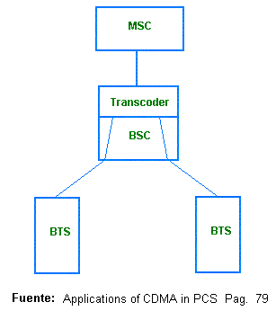
TIA IS-634 asume que la estación base es en realidad el BSC. Uno o más BTS son conectados al BSC.
El transcoder soporta la codificación de voz y diversidad de recepciones. La diversidad de recepción permite al transcoder escoger la mejor trama cuando múltiples conexiones son establecidas durante un handdoff. La diversidad de recepción distingue la tecnología CDMA para la actual tecnología digital. El transcoder es responsable de:
FIGURA 2. 6 Arquitectura Básica CDMA
- La distribución de voz y datos sobre el canal delantero de tráfico de todos los BTS asociados con una llamada.
- Decodificar el formato QCELP al formato PCM para tramas de voz enviados sobre el último canal de tráfico.
- Adaptar velocidad a la trama de voz para usar completamente la transmisión de banda ancha de los circuitos terrestres.
- Adaptar velocidad al formato de voz comprimida PCM en un circuito switcheado de baja velocidad de canal sobre un DS0.
El transcoder es considerado como la parte lógica del BS. El transcoder se puede ubicar en el BS o en el MSC. La facilidad de conexión terrestre del transcoder al MSC puede ser a altas velocidades (56kbps o 64kbps), a bajas velocidades, al PSTN, bypass, o al PSTN/bypass. Si solo la estación base es asociada con una llamada, el transcoder es conectado al PSTN. Si una llamada es configurada para un handdoff entre dos estaciones base otra conexión es requerida entre el transcoder de la estación base destino con el transcoder de estación base fuente.
El transcoder y la BS pueden estar físicamente colocados en el mismo lugar o externamente conectado a altas velocidades o a bajas velocidades si el transcoder está próximo o en el MSC. El BSC puede soportar múltiples BTS. Si una llamada está en handoff usando solo un BTS conectado a un BSC, no es necesario un mensaje entre el MSC y el BS.
Los BTS son identificados únicamente por la identificación global de celdas (CGI).
El CGI está compuesto de cuatro componentes:
- Código del país del móvil (MCC)
- Código de la red móvil (MNC)
- Código del área de localización (LAC)
- Identificador de la celda (CI)
TIA IS-634 soporta modos de direccionamiento para identificar una BTS por el CGI, o por el CI o por una combinación del LAC, MCC y MNC o por la estación base asociada.

Proceso de llamada y Servicios Suplementarios.
TIA IS-634 soporta un sistema de llamada como fuente o como servicio suplementario o liberación de llamada. El soporte de handoff durante una llamada es considerado como parte de la función de administración de recursos de radio.
La mayoría de los mensajes asociados con el proceso de llamada y servicios suplementarios son mensajes DTAP. Para estos mensajes, el rol de la estación base es minimizado desde la estación base que pasa el mensaje a la estación móvil
El mensaje inicial BS-MSC en el proceso de sistema de llamada incluye la identidad del móvil. La identidad del móvil puede ser el número de identificación del móvil MIN, el número de serie electrónica de la estación base ESN o el identificador internacional del subscriptor móvil IMSI. El tipo de identificación es seleccionada por la estación móvil o por la red inalámbrica.
Para una originación móvil, el mensaje inicial BS-MSC es de petición de conexión de servicio y para una terminación móvil, el mensaje inicial BS-MSC es la llamada de respuesta. El mensaje inicial de la estación base al centro de switcheo móvil en el sistema de llamada es un mensaje encapsulado DTAP dentro de un mensaje BSMAP. El centro de switcheo móvil envía un mensaje de asignación, que contiene el canal terrestre. Así, el MSC puede seleccionar el canal de radio o proporcionar un canal de parámetros y permitir que la estación base seleccione el canal de radio en la BTS apropiada.

Administración de Recursos de Radio.
Cuando una llamada se ha establecido, la estación base es responsable de mantener una segura conexión de radio entre la estación móvil y la estación base. Esta responsabilidad requiere que la estación base realice las siguientes tareas:
- Supervisión del canal de radio
- Administración del canal de radio
- Iniciación y ejecución de handoffs.
El objetivo de cada una de estas tareas es común para todas las tecnologías de radio, aunque la implementación actual depende de la tecnología asociada.
El soporte de handdoff es una capacidad que distingue al CDMA de otras tecnologías de acceso. Así, TIA IS-634 soporta el procedimiento asociado con el handdoff. Estos procedimientos son:
IS-95 Add Target Procedure
IS-95 Drop Target Procedure
IS-95 Drop Source Procedure
La fuente de la BS es el BSC, el cual controla el transcoder. Si un handdoff está siendo configurado con una BTS destino, este es conectado a otra BSC, entonces un mensaje de requerimiento de handdoff es enviado al MSC. El MSC entonces envía una respuesta handdoff a la BS destino. Al mismo tiempo, solo una BS destino puede ser direccionada.
La Tabla III minimiza el mensaje asociado con la administración de recursos de radio.
Tabla III Mensajes de Handoff
Nombre de Mensaje | Dirección | Tipo de Mensaje
Requerimiento de medida de Potencia | BS ↔ MSC | BSMAP
Respuesta de medida de Potencia | BS ↔ MSC | BSMAP
Reporte de Medida de Potencia | BS ↔ MSC | BSMAP
Handoff Requerido | BS → MSC | BSMAP
Requerimiento de Handoff | MSC → BS | BSMAP
Reconocimiento de Requerimiento de Handoff | BS → MSC | BSMAP
Falla de Handoff | BS → MSC | BSMAP
Comando Handoff | MSC → BS | BSMAP
Rechazo de Requerimiento de Handoff | MSC → BS | BSMAP
Comienzo de Handoff | BS → MSC | BSMAP
Handoff Completado | BS → MSC | BSMAP
Handoff ejecutado | BS → MSC | BSMAP
Caída de Handoff suave objetivo | BS ↔ BS | BSMAP
Caída de Handoff suave Fuente | BS ↔ BS | BSMAP

Administración de Movilidad
La Administración de movilidad es implementada usando mensajes DTAP. El propósito de la función administradora de la movilidad es soportar registros y desregistros de un móvil. Adicionalmente, esta función abarca autenticidad y privacidad de voz, la autenticidad incluye SSD.
Los mensajes asociados con la administración de movilidad están en la Tabla IV.
Tabla IV Administración de Mensajes de Movilidad
Nombre de Mensaje | Dirección | Tipo de Mensaje
Requerimiento de Autenticación | MSC → BS | DTAP
Rechazo de Autenticación | MSC → BS | DTAP
Requerimiento de Actualizar SSD | MSC → BS | DTAP
Cambio de Estación Base | BS → MSC | DTAP
Requerimiento de Cambio de Estación Base | MSC → BS | DTAP
Respuesta de actualizar SSD | BS → MSC | DTAP
Requerimiento de Actualización de localización | BS → MSC | DTAP
Aceptación de Actualización de Localización | MSC → BS | DTAP
Rechazo de Actualización de Localización | MSC → BS | DTAP
Requerimiento de actualizar Parámetros | MSC → BS | DTAP
Confirmación de actualizar Parámetros | BS → MSC | DTAP

Administración de las habilidades de Transmisión
La función de administración de las habilidades de transmisión son responsables de la administración de circuitos terrestres. Los circuitos terrestres son transmisiones de ayuda, éstos llevan el tráfico de voz o datos e información de señalización entre la MSC y el BS. Además, diferentes facilidades pueden llevar la información de tráfico para ayuda de la información de señalización. Actualmente, TIA IS-634 no direcciona las facilidades entre el BS y el transcoder y entre el BSC y los BTSs. Cada ayuda puede ser bloqueada /desbloqueada y asignada/desasignada por las funciones de administración de las habilidades de transmisión. Para las tecnologías digitales (ej. CDMA) esta función puede imposibilitar a los transcoders en terminar la originación y en concluir la terminación para las llamadas de móvil a móvil. Esta acción elimina la secuencia de codificación de voz, lo cual degrada la calidad de voz de una llamada. TIA IS-634 no direcciona explícitamente esta capacidad para las llamadas expandidas en los BS.
La Tabla V resume los tipos de mensajes asociados con la administración de la transmisión.
Tabla V Administración de Mensajes de Transmisión
Nombre del Mensaje | Dirección | Tipo de Mensaje
Sobrecarga(Overload) | MSC ↔ BS | BSMAP
Bloque(Block) | BS → MSC | BSMAP
Reconocimiento de Bloque | MSC → BS | BSMAP
Desbloqueo(unblock) | BS → MSC | BSMAP
Reconocimiento de Desbloqueo | MSC → BS | BSMAP
Reset | BS ↔ MSC | BSMAP
Reconocimiento de Reset | BS ↔ MSC | BSMAP
Circuito Reset | BS ↔ MSC | BSMAP
Reconocimiento de circuito Reset | BS ↔ MSC | BSMAP
Requerimiento de Control de Transcoder | MSC ↔ BS | BSMAP
Reconocimiento de Control de Transcoder | MSC ↔ BS | BSMAP

Arquitectura de Sistemas para Comunicaciones Inalámbricas

Modelo de Referencia TR-45/TR-46
La clave de los Sistemas Norteamericanos es el uso de un modelo de referencia común por el grupo de estándares celulares TR-45. Cuando trabaja sobre el PCS, el grupo estándar TR-46 adopta el modelo de referencia TR-45 para PCS, pero con menores cambios en los nombres de los elementos . Un segundo modelo de referencia ha sido propuesto por la T1P1, pero es similar al modelo TR-45/TR-46. Los nombres de cada elemento de la red son similares y algunas de las funcionalidades están divididas diferentemente entre los modelos. La principal diferencia entre los 2 modelos de referencia es cómo la movilidad es manejada. Movilidad es la capacidad por usuario de establecer y recibir llamadas en otros sistemas desde su sistema local. En el modelo de referencia T1P1, el dato de usuario y el dato del terminal están separados, de este modo, los usuarios pueden comunicarse con la red por diferentes estaciones móviles. En el modelo de referencia TR-45/ TR-46 solo el terminal móvil es soportado. Un usuario puede establecer o recibir llamada en un solo terminal. La función del T1P1 es migratorio hacia un terminal independiente y el usuario móvil, pero todas las fases de este no son comúnmente soportadas.

Elementos del Modelo de Referencia.
FIGURA 2. 7 Modelo de Referencia TR 45/46
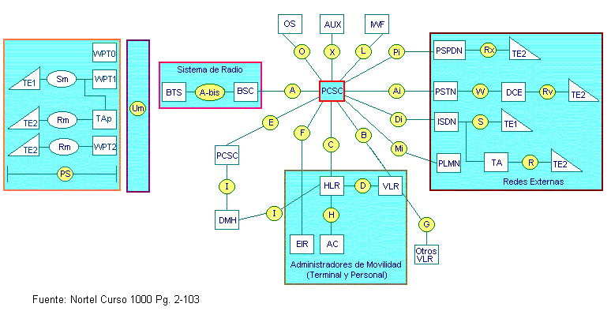
Los principales elementos del TR-46 son:

Estación Personal (PS):
Rutas de terminales de radio sobre el lugar del usuario y habilitan a los usuarios a obtener acceso a los servicios de la red. El PCS puede ser solo un dispositivo de posición o puede tener otros dispositivos (como, computadora personal, maquina de fax) conectados a ellos.

El sistema de Radio (RS):
A veces llamado la estación base, terminales de ruta de radio que esta conectados a la central de switcheo de la comunicación personal. El RS es aveces dividido en el sistema transreceptor, y la estación base controladora.

El Sistema transreceptor base (BTS).
Consiste de uno o más transreceptor colocados en una localización única y terminales de una ruta de radio en el lado de la red. El BTS puede ser colocado con una estación base controladora o puede ser independientemente establecido.

El controlador de la estación base (BSC).
Controla y supervisa el sistema de uno o más BTS
El BSC cambia mensajes con ambos el BTS y la central de switcheo de la comunicación personal. Algunos mensajes señalizados pueden pasar a través del BSC transparentemente.

El centro de switcheo de comunicación personal PCSC.
Es un sistema automático en interface con el tráfico del usuario desde la red inalámbrica a la red cableada o a otras redes inalámbricas.

Registro de Localización del residente HLR.
La unidad funcional usada para la supervisión de los subscriptores móviles para mantener la información de todos los subscriptores(como, el numero de serie electrónico (ESN), número de directorio (DN), identificación de subscriptor móvil internacional (IMSI), perfil del usuario, localización común). El HLR puede ser localizado con un PCSC, o como una parte integral de PCSC o independiente del PCSC. Un HLR puede servir a múltiples PCSC o un HLR puede ser distribuido sobre múltiples localizaciones.

Manipulador de datos de mensajes (DMH).
Es usado para facturar

El registro de localización del Visitante (VLR).
Es anunciado a uno o más PCS.
Es la unidad funcional que dinámicamente almacena la información de los subscriptores (como, ESN, DN, información del perfil del usuario) obtenido de los usuarios HLR, cuando los subscriptores son localizados en el área de cobertura por el VLR.
Cuando un roaming de una estación móvil entra en una nueva área de servicio son cubiertas por un PCSC, el PCSC informa al VLR asociado sobre el PS preguntado al HLR, después el PS va a través de un procedimiento registrado.

Centro de autenticación (AC).
Maneja la autenticidad o encriptación de la información asociada con un suscriptor individual. Según esta escrito, el detalle de la operación del AC no ha sido definido. El AC puede ser localizado con un HLR o PCSC o puede ser localizado independientemente de ambos.

Registro de identificación del Equipo (EIR).
Provee información acerca del PS para propósitos de registro. Según de lo escrito los detalles de la operación del EIR no han sido definidos. El EIR puede ser localizado con un PCSC o pueden ser localizados independientemente de él.

Sistema Operativo (OS).
Es responsable de la administración global de la red inalámbrica.

Función de Interacción entre Redes (IWF).
Permite al PCSC comunicarse con otras redes.

Las Redes Externas
Son otras redes de comunicación; la red telefónica de switcheo publica (PSTN), red digital de servicios integrados (ISDN), red móvil de condado publica (PLMN), y la red de paquetes de datos de switcheo pública (PSPDN).
Las siguientes interfaces son definidas entre los varios elementos del sistema:
- RS a PCSC (interface A):
La interface entre el RS y el PCSC soporta señalización y trafico (ambos voz y datos). La interface A fue definida usando SS7, ISND BRI/PRI, y frame relay.
- La interface BTS a BSC (A-bis):
Si el RS es segmentado dentro de un BTS y BSC, esta interface interna es definida.
- La interface PCSC a PSTN (Ai):
Esta interface es definida como una interface análoga usando la señalización multifrecuencia de tono dual (DTMF) y señalización multifrecuencia.
- PCSC a VLR (interface B):
Esta interface es definida en la TIA IS-41 especificación de protocolo.
- PCSC a HLR (interface C):
Esta interface es definida en la TIA IS-41 especificación de protocolo.
- HLR a VLR (interface D):
Esta interface es la interface de señalización entre el HLR y un VLR y es basado en SS7. Este es comúnmente definido en la TIA IS-41 especificación de protocolo.
- PCSC a ISDN (interface Di):
Esta es la interface digital a la red de telefonía publica y es una interface T1 (24 canales a 64kbs) y usa señalización Q.931.
- PCSC a PCSC (interface E):
Esta interface es una interface de señalización entre redes inalámbricas. Esto es comúnmente definido en la TIA IS-41 protocolo de especificación.
- PCSC a EIR (interface F):
Todavía el EIR no ha sido definido. El protocolo para esta interface no esta definido.
- VLR a VLR (interface G):
Cuando la comunicación es necesario entre VLR, esta interface es usada. Esta interface esta definida por TIA IS-41.
- HLR a AC (interface H):
Este protocolo para esta interface no esta definido.
- DMH a PCSC (interface I):
Maneja mensaje de Datos a la Central PCS.
- PCSC a la IWF (interface L):
Esta interface es definida por el IWF.
- PCSC a PLMN (interface Mi):
Esta interface es a otra red inalámbrica.
- PCSC a OS (interface O):
Esta es la interface al OS. Esta es comúnmente ser definida en el estándar ATSI cuerpo T1M1.
- PCSC a PSPDN (interface Pi):
Esta interface es definida por la red de paquetes que es conectada al PCSC.
- Adaptador Terminal(TA) a Equipo terminal(TE) (interface R):
Estas interfaces serán especificadas para cada tipo de terminal que se conecte al PS.
- ISDN a TE (interface S):
Esta interface esta fuera del alcance de PCS y es definida con el sistema ISDN.
- RS a PS (interface Um):
Esta es la interface aérea.
- PSTN a Equipo de comunicación de datos(DCE) (interface W):
Esta interface está fuera del alcance del PCS y está definida con el sistema PSTN.
- PCSC a Auxiliar (AUX), (interface X):
Esta interface depende del equipo auxiliar conectado al PSCS.

CAPITULO 3

INTERCONEXIÓN Y ADMINISTRACION DEL SISTEMA PCS.

Interconexión del Sistema PCS
En un sistema inalámbrico para tener total acceso a la red cableada y otros Sistemas inalámbricos, debe interactuar en las siguientes áreas:
- Palabra codificada
- Transmisión de Datos
- Señalización, numerando y Enrutar,
- Autenticación y seguridad
- Servicios básicos
- Servicios suplementarios
- Roamming entre los sistemas similares
- Roamming entre los sistemas diferentes
- Llamada de emergencia
- Facturación

Señalización, Numeración y Enrutamineto de Interconexión
Siempre que la llamada deba salir de los switchs PCS, debe haber un camino de la señalización al switch destino para que una ruta de tráfico (voz o datos) pueda establecerse entre los dos switchs. El establecer la ruta de tráfico correcta es una función de enrutamiento, y las comunicaciones necesarias entre varios switchs al establecer la ruta de trafico es una función de la señalización. Para la señalización, el switch originando debe soportar interfaces de la señalización normales.
La señalización entre los switchs puede usar una variedad de medios:
- Multifrecuencia de tono dual (DTMF) apropiado para la red nacional
- Tonos de Multifrecuencia (MF) apropiado para la red nacional
- Sistema de Señalización 7 (SS7)
Aunque algunos sistemas celulares soportan ambas normas de señalización DTMF o Multifrecuencia, la norma actual para comunicaciones de intersistemas es SS7. Dos dialectos de SS7 se usan en el mundo: CCITT SS7 y ANSI SS7. El ANSI SS7 se usa en Norte y América del Sur, Japón, y algunos otros lugares; CCITT SS7 se usa en Europa.
El switch de PCS debe soportar el dialecto de SS7 para el área del mundo donde el sistema es desarrollado. Si la llamada de un switch tiene destino de localización donde un dialecto incompatible de SS7 existe, el switch de la telefónica internacional da la entrada a un país donde ANSI SS7 se usa y realizará la conversión de protocolo necesaria.
Cuando una llamada es originada por un PS, entonces el switch originando debe realizar un análisis de los dígitos marcados para determinar las funciones de la Interconexión correctas para dirigir la llamada y establecer un camino para la llamada del que llama o un camino de los datos para los datos que llaman.
En América del Norte, el plan de marcado se define por el Plan Numérico Norteamericano(NANP) y usa 10 dígitos en la siguiente forma:
Código del área(3 dígitos): El código del área también es conocido como Plan Numérico de área (NPA). La Mayoría del NPA es geográfico e identifica el área de América del Norte donde el teléfono existe y es independiente del portador que enruta la llamada.
Se han introducido Cambios para soportar a los usuarios inalámbricos y usuarios que desean números no-geográficos. El 700 NPA es un NPA no-geográfico, pero depende de la portadora. Así, al enrutar la llamadas con números que empiezan con 700, la portadora que posee el número debe identificarse subsecuentemente con múltiples portadoras con el mismo número 700. Así, 700-555-1212 podrá buscar diferente destinos dependiendo de la portadora. Otro números no-geográficos que serán usados son los números 200 y 500.
- El Código de la Oficina central (CO)(3 dígitos): El código de CO tiene la forma NXX.
- Número de la línea: 4 dígitos. El número de la línea tiene la forma de XXXX.
El marcando del número telefónico consiste en marcar un número de 7 dígitos donde se asume que el NPA está igual que el del teléfono que llama o, si el NPA es diferente del teléfono del que llama, marcando 1+NPA+NXX+ XXXX.
El dígito 1, para las llamadas fuera del código del área actual, informa al switch para hacer análisis de 10 dígitos en lugar de 7 dígitos el análisis determina la ruta. La ausencia de 1, para las llamadas dentro del área, informa al switch para empezar análisis después de 7 dígitos en lugar del esperando por el interdígito fuera de tiempo; así sé enruta las llamadas más rápidamente
En otras partes del mundo, el número del teléfono es de longitud inconstante de 6 a 15 dígitos y consiste de:
- Código de área del país: 2 o 3 dígitos. El código del área del país está formado de NX o NXX dependiendo del país.
- Código de la ciudad: 0, 1, o 2 dígitos de la forma X o XX. Los códigos de la ciudad no son únicos pero dependen del país.
- Número del teléfono local: 4 a 7 dígitos de la forma XXXX a las llamadas, a las regiones diferentes del mundo se identifican por un prefijo de fuera de región.
Así, el análisis del dígito para enrutar las llamadas es una tarea compleja y requiere entradas extensas de un banco de datos de la ruta asignada. Cada switch tiene una tabla de datos de asignación de rutas. Una pregunta de la base de datos se hace con el número más pequeño de dígitos necesario a determinar una ruta al switch correcto. Cuando se agregan nuevos switchs a una red, la asignación de ruta es manejada por entradas adicionales a la base de datos. Ningún nuevo software del switch necesita ser desarrollado para cambiar tablas de enrutamiento.
La base de datos o puede asociarse con el switch o puede ser remoto del switch e instalar en un Punto de Control de Switcheo (SCP). Los Switchs comunican con la red SCP vía SS7. A menudo, un switch puede hacer asignación de ruta sólo parcial y deba pasar la información de la asignación de ruta a otro switch o SCP llevar más allá enrutado. Esto puede ocurrir dos o tres veces hasta que la ruta apropiada se encuentra.
Cuando una llamada debe enrutarse, el primer paso es determinar si el número es un numero geográfico o no-geográfico o si la determinación no puede hacerse.
Entonces las condiciones de la asignación de ruta siguientes pueden ocurrir:
- El número geográfico: Este es el caso de una llamada a un usuario de telefonía común o un usuario inalámbrico donde no enruta (moviliza) información, que puede ser determinado desde el número.
- El destino es un destino de telefonía común en el área de servicio local, y una conexión a una portadora de intercambio local debe establecerse.
- El destino es a un destino telefonía común fuera del área de servicio local, y una conexión a una portadora del intercambio debe ser establecido.
- El número No-geográfico: Estos números pueden ser los números 700 o 800 donde la llamada debe enrutarse al portador correcto o números 500 de usuarios inalámbrico o usuarios de telefonía común que informan su localización y necesita enrutarlas hacia ellos como se muevan alrededor del mundo (o un país). Existen las siguientes condiciones de enrutamiento:
- Una pregunta de la base de datos a la base de datos local determina que la llamada es a un usuario inalámbrico (ambos residente o vagante) que es comúnmente reportado al servidor local por el mismo switch y así ninguna Interconexión es necesaria.
- Una pregunta de la base de datos se hace al HLR del usuario inalámbrico y el HLR retorna información enrutada para dirigir la llamada al correcto switch PCS. Donde el usuario está actualmente informando su ubicación.
- Una pregunta de la base de datos se hace al HLR del usuario de telefonía común, y el HLR retorna información enrutada para dirigir la llamada al correcto switch telefónico o inalámbrico donde el usuario está informando actualmente su localización. Un número del directorio donde el usuario puede encontrarse debe ser retornado.
- El número sólo puede ser retornado por otra portadora (ej. , Números 700 o 800), y la llamada debe ser retornada a la portadora como el primer paso en un proceso de multipasos enrutado.
- Información de la asignación de ruta desconocida: El switch no puede determinar si el destino es un usuario inalámbrico o un usuario de telefonía común y debe dirigir por consiguiente la llamada a una portadora local o portadora de intercambio según los métodos en el paso 1.

Administración del Sistema PCS.
En capítulos anteriores, hemos discutidos sobre los elementos inherentes a un sistema Celular y sobre todo de un sistema PCS. En esta unidad discutiremos de los elementos del sistema que deben mantener en funcionamiento día a día la red. Dentro del ámbito de las Telecomunicaciones, esos elementos(realmente sistemas), están referidos a la Operación, Administración, Mantenimiento y Provicionamiento del sistema de red. Con estos sistemas las operadoras celulares y PCS pueden monitorear la salud de todos los elementos de la red, además, de remover equipo, probar tanto Software como Hardware, diagnosticar problemas, y sobre todo facturar los servicios a los clientes usuarios.
Esta primera parte la desarrollaremos analizando el modelo de Administración de la Contabilidad.

Administración de la Contabilidad
La administración de la contabilidad(facturación) dentro de un ambiente PCS debe realizarse en tiempo real, es decir que a medida que el usuario use el servicio, se debe ir creando una base de datos referentes a su consumo, así cada usuario va creando su factura en tiempo real, de tal manera que él pueda tener un control total de sus gastos.
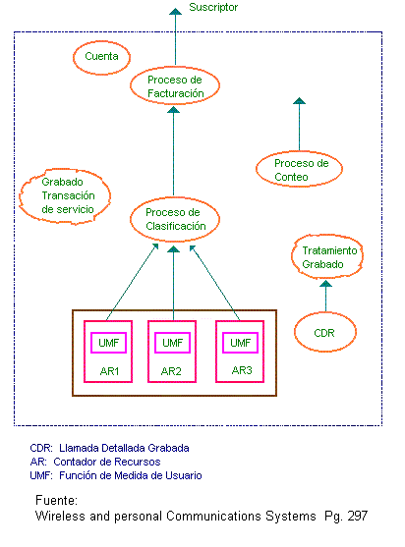
Para satisfacer tales requerimientos de facturación el ambiente PCS debe incluir: una arquitectura de administración por Trama, con elementos muy bien definidos, y que estén asociados lógicamente con los elementos que los producen, además de estar cada uno de ellos especificados con su correspondiente valor económico, todo esto debe estar asociado con las respectivas funciones de los servicios que posee la red PCS. EL sistema de facturación debe ser capaz de poder discriminar entre un subscriptor y un usuario, ambos términos no son necesariamente el mismo. Un usuario podría ser un empleado de una Compañía que está subscrita al servicio, en tal caso el sistema deberá generar dos tipos de cuentas, una para cada uno.
FIGURA 3. 1 Utilización de los Recursos de Administración de Facturación PCS
El Proceso de Facturación lo podemos subdividir en tres procesos:
- El proceso de Detalles de Llamadas(call detail recording): este proceso es el responsable de la creación de la grabación (record) de cada uno de los eventos de la red.
- El proceso de Tasación (rating process): es el responsable de la recolección de los detalles que pertenecen a una transacción particular, así como la combinación de transacciones, y la tasación del servicio a facturar.
- El proceso de Facturación: es el responsable de la recolección de los grabados(record) de las transacciones, y de sus respectivas tasaciones que determinaran la respectiva factura(Figura 3.1).

Metas de la Administración del Sistema PCS
Originalmente los sistemas Celulares fueron vendidos a los operadores totalmente equipados con sus respectivos software y hardware, todo de un mismo proveedor. Mas con el paso del tiempo y la globalización de las telecomunicaciones, ha provocado la aparición de muchos proveedores tanto de hardware, como de software, creando así sistemas de tecnologías mixtas, tanto de tecnologías, como de sistemas Celular - PCS, etc. Una misma empresa de telecomunicaciones puede tener varias empresas proveedoras de software y hardware, sin que esto cree conflictos con el sistema.
En éste nuevo medio ambiente mixto, se deben plantearse la siguientes metas para la administración tanto del Software, como del Hardware asociado al PCS:
- Capacidad de operar en medio ambientes mixtos. La red debe seguir funcionando aun usando equipos provenientes de diferentes proveedores.
- Múltiples Soluciones. Los equipos y programas adquiridos para la administración de la red en lo posible deben ser multipropósitos, es decir capaces de realizar más de una tarea, esto con la finalidad de reducir costos.
- Soporte mixto de interfaces aéreas. Esto es orientado sobremanera a redes inalámbricas que utilizan diferentes tecnologías, lo cual no debe ser un obstáculo para la interconectividad de las mismas.
- Uso de recursos existentes. El uso de los recursos existentes de tecnologías por parte de las operadoras celular o PCS, no debe ser un obstáculo, para poder migrar a una tecnología más avanzada mediante una inversión mínima de recursos.
- Soporte múltiple de interconectividad de sistemas. Todas las redes sin importar la tecnología que utilicen deben ser capaces de conectarse entre sí.
- El sistema debe ser interactivo. El sistema debe ser capaz de poder interactuar con todas las partes del sistema(facturación, seguimiento (roaming), traspaso, etc.)

Requerimientos para la Administración PCS.
La tecnología PCS tiene ciertos requerimientos específicos los cuales vamos a detallar.
- Administración de recurso de radio. PCS permite a sus terminales conectarse a las redes utilizando canales de radio, esos canales deberán administrase independientemente de los propietarios de los accesos a las redes y las conmutaciones entre redes. El operador del medio ambiente múltiple deberá tener la capacidad de poder administra todas las interfaces que conectan las redes.
- Administración de la Movilidad Personal. Otro aspecto importante sobre el PCS, es su movilidad, o mejor dicho la movilidad que el sistema PCS brinda al usuario, ya que no importa cuanto el usuario se aleje de su locación, ello no implica que el deje de estar con servicio.

Cobertura Global
Las normas (estándares) PCS, fueron desarrolladas de tal forma que permiten la interconexión con otras redes a escala global, es decir sin importar las distancias que separen ambas redes o las tecnologías que estén usando.
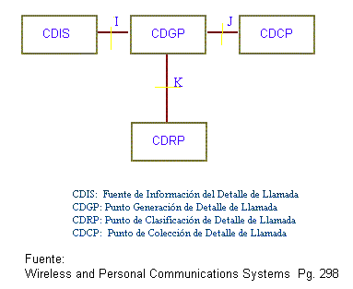
La siguiente figura nos muestra eL modelo DMH (Data Message Handler) que esta definido por la TIA/EIA IS-124. Este modelo nos permite ver como desarrolla el intercambio de información de los usuarios de una red a otra. Figura 3.2.
FIGURA 3. 2 Modelo de Referencia de redes para el manejo de mensaje de datos
El modelo muestra que existen cuatro funciones básicas entre entidades, las cuales son:
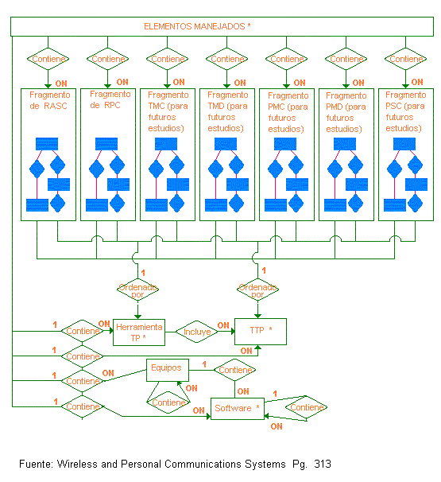
- Llamada de detalle de Información de fuente(Call Detail Information Source - CDIS).
FIGURA 3. 3 Fragmento del modelo de Información PCS
Aquí se detalla la procedencia y características del abonado, que abandona una red e ingresa a otra.
- Llamada de Generación del Punto(Call Detail Generation Point - CDGP).
Indica a la red que el cliente esta haciendo uso de los servicios de la red.
- Llamada de Tasación del Punto(Call Detail Rating Point - CDRP).
Indica que está realizando la tasación de los servicios prestados.
- Llamada de Colección de los Detalles del Punto(Call Detail Collection Point - CDCP).
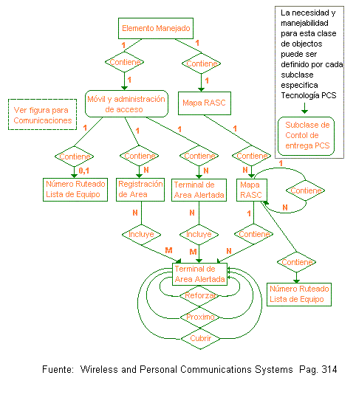
Lleva los detalles de la tasación de servicios de una red a otra para que se pueda efectuar la facturación.
FIGURA 3. 4 Diagrama ER fragmento RASC

Modelo de Información PCS
El siguiente diagrama muestra los elementos con los que debe contar el sistema de administración de una red PCS, para su normal desenvolvimiento(figura 3.3).
Diagrama del Sistema de Control de Radio Acceso (Radio Access System Control - RASC ) figura 3.4

CAPITULO 4

ANALISIS Y SUSTENTACIÓN DEL PROYECTO.

Definición de objetivos iniciales
- Cobertura
El área a cubrir para este proyecto es la ciudad de Guayaquil, la cual cuenta aproximadamente con un área de 105 Km² y con más de 2'100.000 habitantes.
Para determinar el porcentaje de penetración que nuestro servicio tendría en la ciudad, debemos de contar con los servicios de un departamento de mercadotecnia y ventas, los cuales harían una investigación del mercado para conocer el número de prospectos para nuestro servicio.
En este proyecto nos hemos basado en el número de abonados que actualmente tiene las empresas de sistema celular existentes, los cuales cuentan con una penetración de 7,9% en este valor están incluidos los clientes con tarjetas prepago
- Tráfico
Para realizar la predicción de trafico se debe de analizar el perfil de abonado celular, lo cual nos ayudara a determinar el número de handoff, los recursos de registro que se necesitan y las cantidades de hardware iniciales que se requieren en el sistema.
El promedio de duración de una llamada en este sistema es aproximadamente 150 segundos, los lugares donde se originan el mayor número de llamadas, son en el centro y el norte de la ciudad.
- Configuración de las celdas.
El tipo de celda a implementa en nuestro proyecto es, la celda omnidireccional.
Utilizaremos celdas de 0,4 y 1 Km de radio para cubrir el área de la ciudad y contaremos con 2 microceldas, una en el aeropuerto y otra en el puerto marítimo.
- Probabilidad de Bloqueo o Grado de Servicio.
El bloqueo es la incapacidad de obtener un circuito cuando se necesita.
La probabilidad de bloqueo es la probabilidad de que suceda un bloqueo.
Puede ocurrir un bloqueo en cualquier parte del sistema.
- Si no hay radios suficientes.
- No hay señalización suficiente entre la estación base y la central.
- No hay señalización suficiente en el complejo de comunicación.
- No hay troncales suficientes de la central al PSTN.
La probabilidad de bloqueo se expresa normalmente como un porcentaje utilizando una anotación abreviada.
P.02 es 2% de probabilidad, etc.
El grado de servicio que hemos considerado para nuestro proyecto es de P.02 es decir que existirá un 2% de probabilidad que ocurra un bloqueo en el sistema.
- Tecnología
La tecnología que usaremos en nuestro proyecto es el Acceso Múltiple por División de Códigos (CDMA).
- Reuso de Frecuencia
Debido a que los usuarios están aislados por códigos, pueden compartir la misma frecuencia de portadora eliminando el problema de rehusó de frecuencia que se enfrenta en el AMPS.
Cada estación base de CDMA puede utilizar la misma banda de 1,25 Mhz con un factor de rehuso de N= 1. Cada sector es distinguido de un desplazamiento de códigos conocido como el desplazamiento de PN.
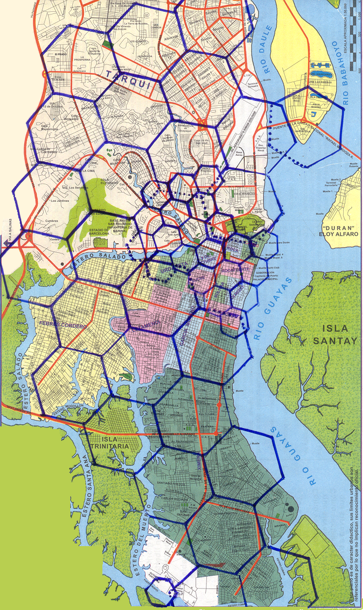
MAPA 1 Area de Cobertura del Sistema PCS
- Tamaño de la Red
Al sistema lo hemos dividido en "zonas" (zona urbana densamente poblada, zona urbana de población media, zona suburbana densamente poblada y zona suburbana de población media).
Cada una de las zonas tiene características de propagación especificas, densidad de tráfico estimadas también especificas, así como diversos objetivos del operador en lo que respecta a la penetración y cobertura.
- Ingeniería de Trafico.
La ingeniería de tráfico es una disciplina que intenta mantener la armonía entre los clientes del sistema y los contadores.
La ingeniería de tráfico encuentra respuestas a las preguntas en cada nivel de desarrollo de un sistema celular.
En el diseño inicial.
- ¿Cuantas células se necesitan?
- ¿Que tamaño de central se requiere?
- ¿Cuantas troncales de estación base celular y cuantas microondas instalaremos?
Seguimiento durante la operación:
- ¿Cuantos radios para cada celda o sector se requieren para cumplir con lo proyectado?
- ¿Cuando se necesitan nuevas celdas para fines de capacidad?
En un sistema celular, el ingeniero de tráfico es de vital importancia. Al igual que en cualquier otro trabajo que se realice en el departamento de la red, el ingeniero de tráfico determina que tan buena es la calidad del sonido del sistema para los usuarios. Esto se lleva a cabo a través del aprovisionamiento puntual de los recursos con base en las técnicas de predicción de la infraestructura necesaria.
El ingeniero de tráfico debe tratar de no provocar ninguno de los siguientes dos problemas:
Sobre dimensionamiento:
- Demasiado costo.
- Recursos insuficientes para la construcción
- El ingreso de tráfico demasiado bajo para soportar los costos
- El operador del sistema puede fallar o se puede contratar a un nuevo ingeniero de tráfico.
Bajo dimensionamiento:
- Bloqueo
- Bajo rendimiento técnico (interferencia)
- La capacidad para el ingreso facturable es baja
- El ingreso es bajo debido a una calidad deficiente
- Usuarios descontentos, servicio cancelado
- El operador del sistema puede fallar o contratar a un nuevo ingeniero de trafico
Al ingeniero de tráfico se le solicita alcanzar el grado de servicio (GOS) determinado para el sistema. Esto quiere decir que debe hacer que se distribuya el equipo suficiente a fin de que el bloqueo no sea mayor al que permite el GOS de la compañía, pero tampoco debe sobre aprovisionar, para que el sistema no tenga recursos sin utilizar en el lugar.
- Unidades de Medición de Tráfico
Un Erlang de tráfico es generado por un circuito que se utiliza de forma continua durante un período de observación de una hora.
Otras unidades también se han popularizado entre varios usuarios:
CCS (tiempo de llamadas por 100 segundos)
MOU (minutos de uso)
Es fácil hacer conversiones de unidades de tráfico si surge la necesidad:
1 ERLANG = 60 MOU = 36 CCS
- Tipos de Tráfico
- Tráfico ofrecido
Es lo que los usuarios intentan originar.
El tráfico ofrecido es el tráfico que los usuarios pretenden que transporte el sistema. Lo ofrecen en forma de intentos de llamada. Si se conoce la longitud promedio de la llamada y el número de intentos de llamada bloqueados que no pudieron ser transmitidos debido a que no había ningún circuito disponible, se podrá calcular el tráfico que no pudo transportarse debido al bloqueo.
Tráfico transportado + tráfico bloqueado = Tráfico ofrecido.
- Tráfico Transportado
Es el tráfico manejado por el sistema que realmente ha sido exitoso.
El tráfico transportado es el total de tiempo real que el tráfico ocupa en el sistema durante un período de estudio. Esto puede determinarse a partir de medidas operacionales (OM) y estadísticas de troncal.
- Tráfico bloqueado
Es el tráfico que no pudo manejarse debido a que los intentos bloqueados de llamadas nunca generan un tráfico que se pueda medir, el tráfico bloqueado sólo puede calcularse con base en el número de intentos bloqueados y la duración promedio de las llamadas exitosas.
El tráfico bloqueado representa un costo de oportunidad para el operador celular minutos de ingresos que pudo haber tenido, sí la llamada pasa. Como se mencionó anteriormente, un intento de llamada bloqueado, que se registra y se reporta fácilmente en las estadísticas de rendimiento del sistema no genera tráfico, por lo que la cantidad total de minutos bloqueados debe ser una aproximación basada en la duración de la retención de las llamadas exitosas típicas.
- Análisis de Tráfico
Se puede realizar el análisis de tráfico en dos categorías de sistemas: los sistemas de pérdida, y los sistemas de retardo.
En un sistema de pérdida, el tráfico de sobrecarga se elimina del sistema.
En un sistema de retardo, el tráfico de sobrecarga se pone en cola o en línea de espera hasta que se cuente con instalaciones libres suficientes para poder darle servicio.
- Los sistemas PCS contienen propiedades similares a los sistemas de pérdida. Decimos que las llamadas bloqueadas son eliminadas.
- Los sistemas de conmutación en paquete son ejemplos de sistemas en retardo.
En nuestro sistema de tráfico PCS nos interesa servir prácticamente todas las solicitudes de los abonados y queremos garantizar que una solicitud de servicio recibirá los recursos del sistema hasta cierto grado de servicio.
Consideramos que nuestro sistema PCS se comporta como sistema de pérdida. Los sistemas de pérdida bloquean y eliminan el sobreflujo de llamadas. El usuario bloqueado debe presionar el botón de enviar de nueva cuenta para intentar una segunda originación si la primera ha sido bloqueada.

Trafico transportado
Al analizar nuestro sistema de pérdida nos damos cuenta de que la llegada de llamadas es completamente impredecible con respecto a las llamadas entre sí. Puede ilustrarse que la probabilidad de una cantidad j de circuitos ocupados en un momento determinado, dada una intensidad A, se representa por la fórmula Pj(A).
$$P_{j}\left(A\right)=\left[\frac{A^{j}}{j!}\right]×e^{−A}$$
Los tiempos de retención se distribuyen en forma exponencial. La probabilidad de una liberación es independiente al tiempo que lleva la llamada.
El tráfico transportado de un sistema de pérdida siempre es menor al tráfico ofrecido. Esto se debe a que el sistema de pérdida experimenta una probabilidad de bloqueo infinita cuando la intensidad de tráfico A es igual al número de servidores.
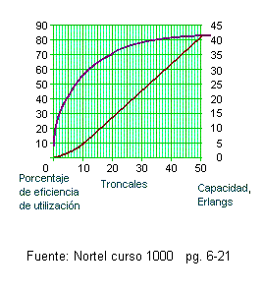
Nos interesa saber cuántos servidores producirán un grado de servicio dado (probabilidad de bloqueo).
- Número de troncales, capacidad y eficiencia de utilización.
FIGURA 4. 1 Capacidad y Utilización de Troncales para grado de servicio P (0.2) Erlang-B
La figura 4.1 muestra la capacidad en Erlangs de un número determinado de troncales, así como la eficiencia de utilización.
Esta gráfica muestra un incremento rápido en la eficiencia y un aumento estable en la capacidad(figura 4.1). La eficiencia comienza a elevarse a medida que el número de troncales va en aumento y se puede observar que se aproxima a uno para grandes cantidades de troncales en un grupo de troncales.
- Tablas de tráfico
Se encuentran disponibles varios tipos diferentes de tablas de tráfico:
- Erlang –B
- Erlang –C
- Poisson, otras
Estas tablas se basan en suposiciones ligeramente diferentes sobre cómo se comporta el tráfico; en particular, como se tratan los intentos de bloqueo.
Las diferencias entre estas tablas sólo son un pequeño porcentaje
- Erlang –B
Es la tabla más comúnmente utilizada para telefonía. Considera a las llamadas bloqueadas como liberadas, la parte de origen hace un nuevo intento posteriormente. Esta es la más adecuada para uso en la mayoría de los sistemas celulares.
- Erlang –C
Con la tabla Poisson considera a las llamadas bloqueadas y hace reintentos agresivos hasta que las llamadas pasan.
Esta tabla es de gran utilidad para situaciones en donde se especifica un bloqueo de P.02.
- Hora pico
Es una costumbre en telefonía recopilar y analizar el tráfico en bloques por hora. Al tomar decisiones sobre el número de troncales que se requieren, planeamos las troncales necesarias para dar soporte durante la hora más ocupada de un día normal.
Los eventos especiales no son considerados en el análisis.
¿Cuál hora debe utilizarse como la hora pico?
Algunos programadores eligen una hora específica y la utilizan todos los días.
Algunos programadores eligen la hora más ocupada de cada día (hora flotante)
La preferencia más común es utilizar la hora pico flotante (equilibrada) determinada de forma individual para todo el sistema y para cada célula, excluyendo eventos especiales y desastres.

Tabla VI Trafico de Erlang-B con P(0.2)
# Troncales | Erlangs | # Troncales | Erlangs | # Troncales | Erlangs | # Troncales | Erlangs
1 | 0.0204 | 36 | 27.3 | 71 | 60.1 | 112 | 99.6
2 | 0.223 | 37 | 28.3 | 72 | 61 | 114 | 101.6
3 | 0.602 | 38 | 29.2 | 73 | 62 | 116 | 103.5
4 | 1.09 | 39 | 30.1 | 74 | 62.9 | 118 | 105.5
5 | 1.66 | 40 | 31 | 75 | 63.9 | 120 | 107.4
6 | 2.28 | 41 | 31.9 | 76 | 64.9 | 122 | 109.4
7 | 2.94 | 42 | 32.8 | 77 | 65.8 | 124 | 111.3
8 | 3.63 | 43 | 33.8 | 78 | 66.8 | 126 | 113.3
9 | 4.34 | 44 | 34.7 | 79 | 67.7 | 128 | 115.2
10 | 5.06 | 45 | 35.6 | 80 | 68.7 | 130 | 117.2
11 | 5.84 | 46 | 36.5 | 81 | 69.6 | 132 | 119.1
12 | 6.61 | 47 | 37.5 | 82 | 70.6 | 134 | 121.1
13 | 7.4 | 48 | 38.4 | 83 | 71.6 | 136 | 123.1
14 | 6.2 | 49 | 39.3 | 84 | 72.5 | 138 | 125
15 | 9.01 | 50 | 40.3 | 85 | 73.5 | 140 | 127
16 | 9.83 | 51 | 41.2 | 86 | 74.5 | 142 | 128.9
17 | 10.7 | 52 | 42.1 | 87 | 75.4 | 144 | 130.9
18 | 11.5 | 53 | 43.1 | 88 | 76.4 | 146 | 132.9
19 | 12.3 | 54 | 44 | 89 | 77.3 | 148 | 134.8
20 | 13.2 | 55 | 44.9 | 90 | 78.3 | 150 | 136.8
21 | 14 | 56 | 45.9 | 91 | 79.3 | 152 | 138.8
22 | 14.9 | 57 | 46.6 | 92 | 80.2 | 154 | 140.7
23 | 15.8 | 58 | 47.8 | 93 | 81.2 | 156 | 142.7
24 | 16.6 | 59 | 48.7 | 94 | 82.2 | 158 | 144.7
25 | 17.5 | 60 | 49.6 | 95 | 83.1 | 160 | 146.6
26 | 18.4 | 61 | 50.6 | 96 | 84.1 | 162 | 148.6
27 | 19.3 | 62 | 51.5 | 97 | 85.1 | 164 | 150.6
28 | 20.2 | 63 | 52.5 | 98 | 86 | 166 | 152.6
29 | 21 | 64 | 53.4 | 99 | 87 | 168 | 154.5
30 | 21.9 | 65 | 54.4 | 100 | 88 | 170 | 156.5
31 | 22.8 | 66 | 55.3 | 102 | 89.9 | 172 | 158.5
32 | 23.7 | 67 | 56.3 | 104 | 91.9 | 174 | 160.4
33 | 24.6 | 68 | 57.2 | 106 | 93.8 | 176 | 162.4
34 | 25.5 | 69 | 58.2 | 108 | 95.7 | 178 | 164.4
35 | 26.4 | 70 | 59.1 | 110 | 97.7 | 180 | 166.4

El número de llamadas en una hora pico típico en un sistema celular para la ciudad de Guayaquil es de 15719.
¿En dónde está el tráfico?
Los sistemas celulares inalámbricos existentes tienen la ventaja de poder ver, rastrear y analizar las tendencias del nivel de tráfico en cada célula.
Los sistemas que aún no han sido construidos tienen un enigma más difícil de resolver, tratar de anticipar la distribución de tráfico inicial. Pero esta incertidumbre no se limita a sistemas nuevos. La sectorización es un problema común en los sistema celulares, ya que aun cuando se sabe que existe una cantidad determinada de tráfico en una célula, no se tienen la certeza de qué parte del área de cobertura proviene.
- Predicción de Tráfico
Un sistema nuevo requiere un plan de negocios basado en consideraciones de Marketing y Tráfico.
El plan se utiliza para preveer las necesidades de equipo y de capital, el número de celda es manejado tanto por necesidad de cobertura como por el requerimiento de transportar el tráfico anticipado sin bloqueo.
Para la predicción del tráfico en un sistema nuevo, en primer lugar, se determina la población del área que deseamos cubrir, la ciudad de Guayaquil cuenta con más de 2'100.000 de habitantes en un área de aproximadamente 105 Km².
Posteriormente los departamentos de mercadotecnia y ventas proporcionan cifras de penetración. Para realizar la predicción de tráfico, para nuestro proyecto lo hemos hecho basándonos en el número de abonados que tiene una empresa del sistema celular existente, cuya penetración en el mercado es de 7,9%, en este valor están incluidos los clientes con tarjetas de prepago.
La penetración multiplicada por la población da como resultado el número de abonados, el cual es de 172.206.
Se calcula el total de tráfico ofrecido en una hora pico, el cual es obtenido multiplicando el número de llamadas en la hora pico por la duración promedio de la llamada de la siguiente manera:
Número de llamadas hora pico = 15719
Tiempo de retención = 150 seg.
Total de tráfico en hora pico (15719 x 150)/3600 = 654,96 Erlangs.
Para estos propósitos vamos a diseñar la infraestructura de nuestro sistema.
- Determinación del número de estaciones base requeridas.
Tenemos dos objetivos básicos que alcanzar para construir la celda:
- Deseamos proporcionar una señal RF a toda el área de cobertura planeada.
- Deseamos dar servicio a todo el tráfico que pudieran manejar los usuarios.
El número total de estaciones base celulares requeridas para la cobertura no es más que el área total del mercado, dividida entre la cobertura que se puede lograr con una sola estación base.
El tráfico es otro punto a considerar. Se toma el tráfico estimado en una zona durante la hora pico en Erlangs y eso se divide entre los Erlangs que puede manejar una sola celda que ocurra un bloqueo excesivo. Esto nos da el número de celdas requeridas para manejar el trafico.
Las necesidades de tráfico o de cobertura con frecuencia obligan a colocar celdas en lugares donde no se integran con eficiencia con las celdas planeadas del sistema y se terminan instalando celdas adicionales.
Al revisar el número de celdas en sistemas celulares ya existentes se ha descubierto en muchos sistemas que el número real de celdas requeridas para proporcionar una cobertura y capacidad suficiente es de aproximadamente la raíz cuadrada de la suma de los cuadrados de las celdas de cobertura y tráfico.
((Cobertura)² + (Tráfico)²)^{1/2}
Para nuestro proyecto el número de estaciones base requeridas son:
- Cobertura
# de Estaciones Base Requeridas = Area (Km2) / Area max de Estación Base (Km2)
= 105 Km2 / 10,4 Km2
= 10,9
- Capacidad de tráfico
# de celdas requeridas = Erlangs Totales / Erlangs por célula
= 654,96 / 11,49
= 57
- Número total de Estaciones Base
Numero total de Estaciones Base = ${\left[(\text{cobertura})^{2}+(\text{capacidad})^{2}\right]}^{0\text{.}5}$
= [ (10.9)² + (57)² ]^{0.5}
= 58
Dividiendo la cantidad total de Tráfico para el número de celdas, obtenemos el promedio de Erlangs por celdas:
Erlangs totales = 654,96
Número de celdas = 58
Erlangs/celdas = (654,96 / 58) = 11,49 Erlangs
Con este valor podemos conocer el número de canales necesarios para cada celda obteniéndola de la Tabla VI de Erlangs para un grado de servicio P0.2 donde los canales para una celda con 11,49 Erlangs es 18.
Cuando la capacidad de la celda llega al máximo se planeará desplegar una celda nueva.
Utilizaremos un Centro de Swicheo Móvil, el cual es más que suficiente para continuar el tráfico de la ciudad.
Existen herramientas modernas de software tales como Planet que hacen posible los estudios automáticos de la distribución de trafico entre las celdas de un sistema nuevo, pero es aceptable perfectamente que el trabajo se realice con lápices, calculadora y mapas.
- Diseño Inicial del Sistema y Planeación de las Estaciones Base
Hemos realizado un diseño a nivel de celda del sistema para la ciudad de Guayaquil, el cual muestra la ubicación de todos, los sitios deseados para la construcción de estaciones base.
- Motivadores y obstáculos principales que determinan el diseño del sistema RF.
Algunas de las dificultades que interfieren en el logro del diseño de un sistema nuevo son:
- Disponibilidad del sitio
- Zonificación difícil en algunas áreas
- Utilización de estaciones existentes, en lo posible
- Cobertura posible en la práctica
- Vacios problematicos, puntos muertos, etc.
- Tráfico ofrecido
- Como satisfacer la demanda en forma rentable
- Calidad del servicio
- Bloqueo, llamadas no exitosas, competencia
- Costos generales
- Revisión y Validación de los Objetivos del Diseño
Objetivos generales de cobertura y plan de construcción:
Deseamos dar servicio a toda la ciudad de Guayaquil, colocando celdas con radios de 0,4 Km para las áreas urbanas densamente pobladas y de población media, celdas con radio de 1 Km para las áreas suburbanas.
Las antenas se colocaran en los edificios altos de cada celda.
El Centro de Switcheo Móvil(MSC) estará ubicado en el cerro del Carmen.
- Objetivos de penetración por zona
La siguiente tabla presenta las diferentes penetraciones de la señal
Tabla VII Penetración de la señal de RF
Zona | Exteriores | Dentro del Vehículo | Dentro del Edificio
Urbana | 90% | 90% | 75%
Suburbana | 90% | 90% | 75%

- Vacíos de Cobertura que requieran un trato especial
Comúnmente se aplican dos tipos de rerradiadores para resolver dos tipos de situaciones.
- Relleno de agujeros dentro de un área de cobertura de BTS, valles, ubicaciones con obstáculos, centro de convenciones, etc.
- Para este fin se utilizan rerradiadores de banda ancha de baja potencia.
- Expansión del área de servicio de una celda más allá de su área natural de cobertura
- Se utilizan rerradiadores canalizados de banda estrecha de potencia alta.
El rerradiador de banda ancha se ubica mejor para el concepto "relleno de agujeros" debido a su potencia y costo reducido.
- Modelos de Pérdida de Penetración en Edificios locales y vehículos.
La pérdida de penetración es la diferencia promedio entre la potencia de la señal al nivel de la calle y la potencia de la señal observada dentro de un edificio.
Los niveles de señal predecibles en edificios es complejo. Un edificio es una recopilación detallada de obstrucciones y elementos absorbentes. El mecanismo principal de propagación dentro y hacia adentro del edificio es la difracción.
La propagación en un edificio sufre perdida adicional, llamada pérdida por penetración con respecto al nivel de la señal en el exterior.
Los niveles de señal en el edificio son influenciados por muchas variables:
- El ángulo de incidencia de la señal desde el BTS del exterior
- La geometría de las ventanas y otras entradas para RF para acoplar la RF en el edificio.
- Las características de absorbencia y reflexión de las paredes y superficies del edificio.
- Las características y la disposición de los muebles en el interior.
- La presencia de obstrucciones en bloques, como escaleras de metal, etc.
- Las variaciones de piso a piso en el nivel iluminación por BTS.
- Los cables de energía dentro de cámaras(pozos de elevador, etc.).
Las técnicas estadísticas permanecen como las técnicas más efectivas a la fecha para modelar la cobertura dentro de edificios.
La tabla VIII muestra las perdidas típicas de penetración comparadas a nivel de la calle.

Tabla VIII Perdidas típicas de Penetración
Tipo de ambiente(“morfología”) | Perdida media, dB | Desviación estándar σ, dB
Edificio área urbana muy poblada | 20 | 8
Edificio en área urbana | 15 | 8
Edificio en área suburbana | 10 | 8
Edificio en área rural | 10 | 8
Vehículo común | 8 | 4
- Método para combatir el desvanecimiento de Rayleigh.
- Diversidad de Polarización
Este método es el que utilizaremos en nuestro proyecto.
La oposición o el aspecto estético de las antenas impide la instalación de pares de antenas receptoras convencionales separadas por el espacio de diversidad habitual de diversas longitudes de onda.
En In diversidad de polarización se utiliza unidades de antenas duales, que tienen la apariencia de una sola antena, mejoran la diversidad explotando el esparcimiento prevaleciente en ambientes urbanos aglutinados. La energía de RF es irradiada por el teléfono del abonado en modo lineal polarizado, pero cuando llega a las antenas BTS, ha sido esparcido y depolarizado dejando energía en cualquier polarización imaginable. Las dos antenas independientes recuperan energía utilizando sus propias polarizaciones y las señales resultante se desvanecen casi de manera tan independiente como en la diversidad de espació convencional. La mayoría de las Areas suburbanas y urbanas experimentan suficiente esparcimiento para hacer esta técnica efectiva.
Es habitual transmitir en forma vertical polarizada, de modo que si se utiliza la Duplexación en unidades de antena doble interpolarizadas con antena polarizadas HV, el elemento V debe estar siendo usado para transmisión.
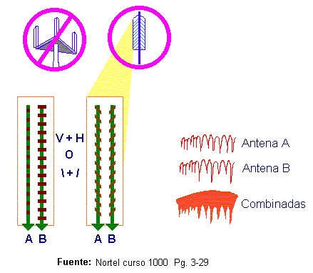
Algunas de estas unidades tienen distribuciones interpolarizadas en forma diagonal y no importa que disposición se utilice para transmisión dúplex.
FIGURA 4.2 Par de Antenas dentro de un Radomo
- Modelos de Propagación
Presentamos un resumen de diversos modelos de predicción de propagación que pueden ser utilizados en el diseño de celdas, y las zonas en donde es apropiado cada modelo.
Las zonas con ambientes diferentes requieren modelos distintos.
Tabla IX Modelos de Propagación
Zona ambiental | Modelos comúnmente utilizados
Zona urbana densamente poblada  - Propagación del canal entre edificios  - Las antenas sobre edificios(macrocelula) ocasionan difracciones múltiples sobre los edificios  - Las antenas por debajo de los edificios (microcélulas) ocasionan difracciones alrededor y reflejos sobre los edificios. | Walfisch-Ikegami  COST 231 Hata  Okumura-Hata
Zona urbana  Mezcla de alturas de edificios distintas y de espacios abiertos | COST 231-Hata  Okumura-Hata
Zona suburbana  Areas empresariales y residenciales, espacios abiertos, bosques | COST 231- Hata  Okumura-Hata
Zona Rural  Grandes espacios abiertos  Difracciones multiples sobre obstaculos | COST 231- Hata  Okumura-Hata

El modelo COST 231-HATA es el que hemos utilizado para calcular las pérdidas de señalización de nuestro sistema.
La ecuación de pérdida de señalización en el modelo empírico de Hata ha sido obtenida adaptando las curvas a los diagramas establecidos de manera experimental por Okumura. Este modelo puede aplicarse en áreas casi uniformes con edificios para frecuencias en el rango de 150MHz a 1 GHz. También se propone que el factor de corrección extrapole las predicciones a la banda de 2GHz. Siendo el enfoque de Hata, los resultados experimentales obtenidos por Okumura en la banda de frecuencia superior han sido analizados en el COST 231 para producir un modelo llamado COST 231-Hata, el cual cubre el rango de frecuencia de 1.5 a 2 GHz.
Ecuación de perdida de señalización:
$$A\left(\text{db}\right)=\text{46}\text{.}3+\text{33}\text{.}9×\text{Log}(F)−\text{13}\text{.}\text{82}×\text{Log}(H)+\left(\text{44}\text{.}9−6\text{.}\text{55}+\text{Log}(H)\right)×\text{Log}(D)+C$$
En donde:
A = Pérdida de señalización
F = Frecuencia en MHz (entre 1700 y 2000 MHz)
D = Distancia entre la estación base y la terminal en Km
H = Altura efectiva de la antena de la estación base en metros
C = Factor de corrección de ambiente.
- -2db = ambientes urbanos densamente poblados: edificios altos, en calles medianas y amplias.
- -5db = ambientes urbano con población media: ciudades modernas con parque pequeños.
- -8db = ambientes suburbanos densamente poblados, edificios residenciales altos, calles amplias
- -10db = ambientes suburbanos con población media: áreas industriales y casas pequeñas.
- -26db = áreas rurales con bosques densos y casi sin colinas.
Estos son los coeficientes numéricos reales para el modelo COST 231- Hata que se aplica comúnmente para los sistemas PCS a 1900 MHz.
Aunque este modelo se deriva de manera empírica con base únicamente en observaciones medidas, resulta satisfactorio ver que la inclinación coincide por mucho con nuestras expectativas.
- Disponibilidad de área y Probabilidad de servicio en el límite de la celda.
La probabilidad de servicio es mejor cerca de la BTS y disminuye al incrementar la distancia desde la misma.
El objetivo de cobertura de las celdas de nuestro sistema es de el 90% de probabilidad dentro del área de cobertura de la celda y el 75% de probabilidad en el limite de la celda.

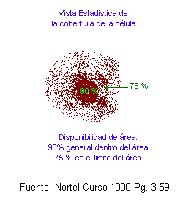
- Modelo de área
FIGURA 4.3 Área de Probabilidad de Servicio
El modelo de área predice la intensidad de la señal en comparación con la distancia en un área. Esta es la "media" o la intensidad de señal más probable en cada distancia de la celda. La intensidad real de la señal en cualquier ubicación real es determinada por la física y podrá ser mayor o menor, es posible determinar la intensidad de la señal media M y la desviación estándar σ, es posible ampliar la M y la σ para encontrar la probabilidad de recibir un nivel de señal arbitrario a una distancia dada.
Con frecuencia, para predecir la media se utiliza a un modelo derivado por medios estadísticos, o más probablemente, la intensidad de la señal como función de la distancia.
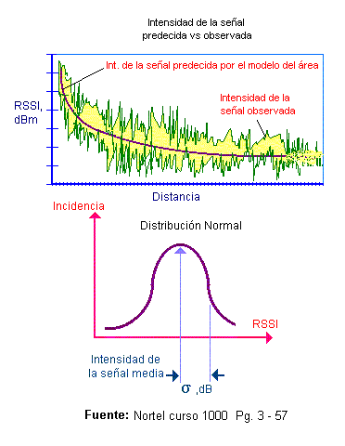
Las intensidades de la señal medidas varían en un rango considerable sobre y por debajo de la intensidad de la señal predecida. Por lo tanto, se aplican estadísticas para ayudar a calcular la probabilidad de que las señales que reciban las ubicaciones serán más o menos intensas de lo que predice el modelo.
- Aplicación Estadística de distribución
FIGURA 4.4 Técnicas Estadísticas
Diseñamos una celda que envíe al menos -95 dB hasta mínimo el 75% de las ubicaciones en el limite de la celda. Esto será el 90% de todas las ubicaciones dentro de la celda.
Si las variaciones de potencia de señal siguen la distribución estadística normal, puede utilizarse la curva de distribución normal acumulativa para encontrar el margen adicional de la intensidad de la señal necesaria para alcanzar el nivel de confianza deseada.
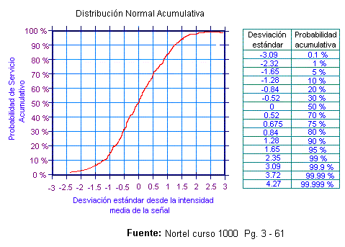
Es decir, para dar servicio al 75% de las ubicaciones en el limite de la celda, debemos enviar una señal de intensidad media de 0,67 ó más potente que -95dbm según la tabla de distribución normal acumulativa. La medición muestra una desviación estándar de 10 dB σ arriba o debajo de la intensidad media de señal.
FIGURA 4.5 Gráfica de distribución Normal
- Desviación Estándar Compuesta.
Para un usuario dentro de un edificio, el nivel real de la señal incluye la señalización en el exterior más la perdida de penetración en el edificio.
Tanto las perdidas en el exterior como la de penetración tienen sus propias variables con sus propias desviaciones estándar.
La desviación estándar compuesta es la raíz cuadrada de la suma de los cuadrados de las desviaciones estándar de los mecanismos de pérdida individual.
σ _{compuesta} = ((σ _{exterior})² + (σ _{penetración})²)^{1/2}
- Margen de Desvanecimiento
Es una provisión especial de señal excesiva que se utiliza en la planeación para cubrir pérdidas anticipadas. Permite al diseñador del sistema tomar en cuenta la confiabilidad de cobertura deseada en un área expresada como "disponibilidad de área”, es decir, el porcentaje de penetración.
Para alcanzar la probabilidad de servicio general debe proporcionarse un margen extra de nivel de señal. El tamaño de este margen depende de:
- La desviación estándar compuesta.
- La probabilidad de servicio general deseado.
El método de cálculo es el siguiente:
Calculamos la desviación estándar compuesta, después hacemos referencia a la distribución normal acumulativa para encontrar cuantas desviaciones estándar de colchón se necesitan para alcanzar la probabilidad de servicio general deseado.
Finalmente, calculamos un resultado numérico en dB multiplicando estos dos números.
Ej: La σ _{externa} es de 8dB y la σ de perdida de penetración es de 8dB. La probabilidad de servicio deseada es de 75% en el limite de la celda.
El σ _{compuesto} es ((8)² +(8 )²)^{1/2} = (64 + 64)^{1/2} = (128)^{1/2} = 11,31dB
En la curva de distribución normal acumulativa es 75 % de la probabilidad es de σ 0,675 sobre media.
El margen de desvanecimiento requerido = (11,31) x (0,675) = 7,63 dB.
A continuación se detalla una tabla del cálculo del margen de desvanecimiento requerido para objetivos de disponibilidad de área del 90% / 75%.
Tabla X Probabilidad Compuesta de Servicio

Probabilidad Compuesta de servicio
Cálculo del margen de desvanecimiento requerido
Tipo de ambiente (morfología) | Penetración en edificios |  | Exterior | Compuesto Total
Tipo de ambiente (morfología) | Pérdida media, dB | Desv. Estándar σ, dB | Desv. Estándar σ, dB | Objetivo de disponibilidad de área, % | Margen de Desvanecimiento, dB
Edif. En área urb. Muy pobl. | 20 | 8 | 8 | 90% / 75% @ limite | 7.6
Edificio en área urbana | 15 | 8 | 8 | 90% / 75% @ limite | 7.6
Edificio en área suburbana | 10 | 8 | 8 | 90% / 75% @ limite | 7.6
Edificio en área rural | 10 | 8 | 8 | 90% / 75% @ limite | 7.6
Vehículo común | 8 | 4 | 8 | 90% / 75% @ limite | 6.0
- Potencias
Para determinar la salida de potencia adecuada para una celda utilizamos la siguiente fórmula.
Potencia + Margen de interface del receptor + L _{conector varios} + L _{línea de transmisión} + G _{antena} + A _{dB} + Margen desvanecimiento + L _{penetración} = Sms
Donde:
L = Pérdida
G = Ganancia
S = Sensibilidad
A= Pérdida de Propagación
Margen de interface del receptor = -3dB
L _{conector varios} = -3dB
L _{línea de transmisión} = -3dB
G _{antena} =17dB
Margen desvanecimiento = -7,6dB
L _{penetración} = -20dB
Sms = -116,8 dBm
Ejemplo del cálculo de Potencia para el área urbana densamente poblada.
Potencia = 3dB + 3dB + 3dB - 17dB + 119,21dB + 7,6dB + 20dB - 116,8dB
Potencia = 22,01 dBm.
- Potencia Radiada Isotrópica Efectiva.
La potencia radiada isotrópica efectiva (EIRP) se define como una potencia de transmisión equivalente, se expresa matemáticamente como:
EIRP = P _{entrada} x G Watts o
ElRP (dBm) = 10 Log(P/0.00 1) + 10 log A
Donde:
P potencia de entrada (watts)
G ganancia de potencia de antena (sin unidades).
Ejemplo de calculo de potencia radiada isotrópica efectiva (EIRP) para el área urbana densamente poblada.
EIRP = 0.158 x 17 = 2,686 Watts
EIRP (dBm) = 10 log (0.158/0.001) + 10 log 17 = 34,29 dBm
Tabla XI Tabla de Resultados en las diferentes áreas
Area urbana dp.dbm | P = 22,01 dBm = 158 mW | EIRP = 2,686 W = 4,29dBm
Area urbana dm.dbm | P = 19,01 dBm = 79 mW | EIRP = 1,34 W = 31,28dBm
Area suburbana dp.dbm | P = 29,45 dbm = 881 mW | EIRP = 13,6 W = 41,33dBm
Area suburbana pm.dbm | P = 30,52 dbm = 1127 mW | EIRP = 19,16 W = 42,82dBm

- Presupuesto de Enlace
Los presupuestos de enlaces rastrean los "gastos” de potencia a lo largo de toda la señal desde el transmisor hasta el receptor.
Se debe elaborar dos presupuestos una para la señalización directa (BTS a MS) y otra para la señalización inversa (MS a BTS).
Un presupuesto de enlaces considera la salida de potencia máxima del transmisor; según lo especifica el fabricante, las ganancias y Perdidas de la antena y de línea de transmisión, etc. entran dentro del presupuesto.
Después de que se han tomado en cuenta todas las ganancias y perdidas, el nivel de señal extra que aun queda en el receptor se denomina "presupuesto de enlace" y esta cantidad de atenuación adicional puede ser tolerada.
No se tiene ninguna ventaja si el rango de enlace en una dirección excede al otro, se debe ajustar la potencia de la celda para equilibrar el uplink con el downlink.
Este presupuesto de enlaces rastrea la señalización directa desde el BTS al teléfono.
La potencia máxima de la estación base (BTS) es de el 74% de la potencia total de la BTS los cuales se ha asignado a los canales de tráfico (el restante 26 % se utiliza para piloto, sincronización y búsqueda).
La perdida de línea de transmisión entre el equipo de la BTS y la antena es de 3dB.
La ganancia de la antena de la BTS es de 17dBi en comparación con un radiador Isotrópico.
Tabla XII Ejemplo del modelo de presupuesto de un enlace de señalización Directa CDMA.
Termino o Factor | Determinado | Presupuesto | Fórmula
Potencia de Tx de BTS (dBm) | 30.52 dBm
BTS | 1.127 w
% de potencia para canales de tráfico | 74 %
Perdida de cable de BTS (dB) | -3 dB |  | A
Ganancia de antena Tx de BTS (dBi) | 17 dBi |  | B
EIRP de BTS/canal de tráfico (dBm) |  | 30.52 dBm | C
EIRP de BTS/Canal de tráfico (watts) |  | 1.127 w
Margen de desvanecimiento (dB) |  | -7.6 dB | D
Margen de interferencia del receptor (dB) |  | -3 dB | E
Perdida de penetración en edificios |  | -20 dB | F
Ganancia de antena de MS y perdida de cuerpo (dB) |  | 0 dB | G
Sensibilidad de Rx de MS (NF 10.5 dB, E_{b}/N_{o} 5 dB) |  | -116.8 dBm | H
Perdida de señalización directa (dB) |  | 130.72 dB | A+B+C+D+E+F+G+H

Considerando todo lo anterior, cada canal de tráfico esta utilizando de manera efectiva una parte del total de potencia radiada isotrópica efectiva (ElRP) de la BTS.
El margen de desvanecimiento es de -7.6 dB. Este margen es una tolerancia de pérdida adicional reservada para explicar el inevitable exceso de pérdida de señalización que se obtiene con las estadísticas. Si no tenemos margen de desvanecimiento, el presupuesto de enlaces podría representar nuestra media (la mitad de nuestros usuarios obtendrían mejores resultados y la otra mitad, peores). Con el margen de desvanecimiento incluido en el presupuesto de enlaces, podemos estar seguros de que se logrará la probabilidad especifica de cobertura del área.
El margen de interferencia del receptor explica la presencia de otros usuarios en el sistema. Con un porcentaje de carga de diseño del 50%, este valor es de -3dB. La perdida de penetración en edificios es la atenuación media estimada para difracción de RF en edificios (o vehículos), según se describió anteriormente.
La ganancia del teléfono y la pérdida del cuerpo son cero.
La antena del teléfono no tiene una ganancia significativa, y se utiliza en un ambiente. Con perturbaciones en donde la ganancia no tiene valor.
La perdida de cuerpo se atenúa debido al bloqueo o absorción del cuerpo del usuario. Este valor se establece a cero, tomando en cuenta que el teléfono se sostiene al lado de la cabeza, en donde no esta obstruido.
La sensibilidad de recepción de MS es la entrada mínima especificada que se requiere para tener el rendimiento especificado. Esto se basa en un MS que tiene un rendimiento de RF, más eficiente que la estación base, según se mostró con la cifra de ruido (NF) de 10.5 dB. El E_{b}/N_{o} es de 5 dB, ya que en la señalización directa el numero de elementos de interferencia y su conducta es mucho más moderado que en la señalización inversa. El valor general es de -116.8 dBm, lo cual es alrededor de 3 dB más deficiente que la sensibilidad de la BTS.
La perdida de señalización recta (dB) es la perdida de señalización permisible remanente disponible después de que todos los factores arriba mencionados han sido “pagados” del presupuesto.
La salida de la BTS dinámica real será más pequeña que la que se muestra en este presupuesto, ya que se han evitado los efectos de handoff automático, los cuales realizan mejoras de manera similares a la que se puede observar en la señalización inversa.
El equilibrio inicial de la señalización directa e inversa se logra utilizando instrumentos o pruebas guía cuando la celda es aprovisionada y se pone en servicio por primera vez.
Este presupuesto de enlace rastrea la señalización inversa, desde el teléfono hasta la BTS. La potencia máxima de la estación móvil es de 200 miliwatts es decir 0.2 watts o 23dBm.
La ganancia de la antena es cero.
Tabla XIII Ejemplo de modelo de presupuesto de un enlace de señalización inversa CDMA
Término o Factor | Determinado | Presupuesto | Fórmula
Potencia de Tx de MS (dBm) | 23 dBm
Potencia de Tx de MS (watts) | 0.2 w
Ganancia de antena de MS y perdida de cuerpo (dB) | 0.0 dBi
EIRP de MS (dBm) |  | 23 dBm | A
EIRP de MS (watts) |  | 0.2 w
Margen de desvanecimiento (dB) |  | -7.6 dB | B
Ganancia de antena de MS y perdida de cuerpo (dB) |  | 4 dB | C
Margen de interferencia del receptor (dB) |  | -3 dB | D
Pérdida en penetración en edificios |  | -20 dB | E
Ganancia de antena Rx de BTS (dBi) |  | 17 dB | F
Perdida de cable de BTS (dB) |  | -3 dB | G
KTB (dBm/14.4 khz) | -132.4 |  | H
Cantidad de ruido en BTS (dB) | 6.4 dB |  | I
E_{b}/N_{t} (dB) | 6.2 dB |  | J
Sensibilidad de Rx de BTS |  | -119.8 dB | H+I+J
Pérdida de señalización directa (dB) |  | 130.2 dB | A+B+C+D+E+F+G-(H+I+J)

La potencia radiada isotrópica efectiva EIRP neta de la estación móvil es, por lo tanto, la misma que la potencia del teléfono 200 mw.
El margen de desvanecimiento es de -7.6db. Con el margen de desvanecimiento incluido en el presupuesto de enlaces, podemos estar seguros de que se logrará la probabilidad especifica de cobertura del área.
La ganancia de handoff automático es la mejor dinámica que obtenemos cuando el teléfono esta siendo monitoreado por múltiples BTS cuando esta cerca del limite de una celda.
El margen de interferencia del receptor explica la presencia de otros usuarios en el sistema.
Los siguientes términos representan la base de ruido de interferencia.
El KTB es ruido termico en una banda ancha de señales 132.4 dBm/14.4 khz, en ambiente.
La cifra de ruido de la BTS es la degradación de la base de ruido provocada por el receptor del BTS; comunmente 6.4 dB.
Eb/Nt es la energía por bit para la densidad espectral de ruido de otros usuarios.
La sensibilidad de recepción de la BTS es la entrada mínima especificada que se requiere.
La perdida de señalización inversa es la pérdida de señalización restante permisible disponible después de que todos los factores antes mencionados hayan sido pagados del presupuesto.
- Planeación de cuadricula y ubicación inicial de los sitios.
La ubicación ideal de la celda se determina en “cuadrícula” hexagonal. La distancia entre las estaciones base será determinada en cada zona conforme a los requisitos de capacidad y cobertura.
La orientación de las cuadrículas es elegida de tal manera que los sitios se han ubicado en lugares donde es fácil su adquisición y zonificación, su costo sea razonable y su construcción sea sencilla.
La parte más importante en la construcción de la red es por lo general la zonificación y el proceso de obtención de permisos.
- Proceso de Planeación del Sitio
El siguiente cuadro ilustra el flujo dinámico del proceso de diseño de la celda utilizando la herramienta de propagación.
Entre los componentes del proceso están los presupuestos de enlaces, los objetivos de cobertura, las predicciones y objetivos de tráfico y los resultados de las pruebas de manejo.
La herramienta de propagación incluye bases de datos detalladas sobre el mercado, modelos de propagación y algoritmos para el cálculo de pérdida de señalización.
Con el uso de la herramienta, los ingenieros de diseño:
- Definirán y seleccionarán una cuadrícula de celdas.
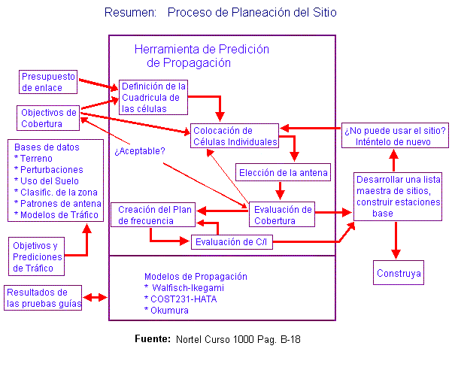
- Identificarán la ubicación de los sitios en particular donde habrán de instalar las estaciones base y especificarán las antenas ERP de cada sitio.
FIGURA 4.6 Diseño del Sistema y planeación del sitio
- Evaluarán la cobertura y modificar el sitio según se requiera
- Desarrollarán un plan de frecuencia, lo probarán para verificar la C/I y lo refinarán según sea necesario.
- Presentar el sitio objetivo al equipo encargado para su adquisición.
- Sustentarán el proceso de adquisición evaluando los sitios disponibles y documentando la zonificación.
- Se reunirán rápidamente cuando un sitio no pueda adquirirse y seleccionaran otros sitios posibles para evitar que el proceso se detenga.
- Herramientas Para la adquisición de sitios
La velocidad con que se debe hacer la adquisición de sitios exige un sistema de análisis y comunicación sumamente eficiente dentro de la organización. Para adquirir cientos de sitios en unos cuantos meses es necesario un apoyo altamente eficaz. Con software especial, todos los mapas pueden estar almacenados en la computadora portátil, junto con una herramienta de predicción de propagación rápida y exacta y un receptor de GPS para ubicar en tiempo real el lugar exacto en que se encuentra el sitio sobre el mapa.
Distintos lugares compiten entre si y se toman en cuenta para la ubicación de un solo sitio, con estas nuevas herramientas es posible para el personal de campo encontrar de inmediato espacios y puntos muertos en los que el nuevo sitio podría dejar "agujeros" entre si mismo y los sitios vecinos.
La ubicación exacta, y detalles respecto al sitio, incluyendo factores técnicos y de adquisición, se registran como es debido, utilizando incluso fotografías digitalizadas.
La empresa Communications Engineering Services de Falls Church, Virginia ofrece actualmente una herramienta de este tipo conocido como “SATCAD”.
- Consideraciones Prácticas para la selección de sitio.
Las politicas de la FCC exige a los operadores de sistema celulares inalambricos y otros propietarios de instalaciones de comunicación que construyen dentro de un radio de 2 millas de una estación emisora direccional de AM que llevan a cabo cálculos para demostrar que el patrón de la estación AM no ha sido distorsionado por rerradiación proveniente de la estructura de comunicaciones celulares inalambricas.
Este proceso puede resultar muy costoso, por lo que conviene saber dónde se encuentran las estaciones AM antes de adquirir algún sitio.
- Evitar las redes direccionales de AM.
- Una zona de 2 millas requiere, numerosas pruebas de rendimiento debido a la distorsión de patrones por las torres de estaciones base celulares inalámbricas.
- Posibilidad de RFT a la estación base.
- Evitar estaciones AM no direccionales
- Una zona de 0.5 millas debe medirse debido a la distorsión de configuración por las torres de estaciones base celulares inalámbricas.
- Posibilidad de RFI a la estación base.
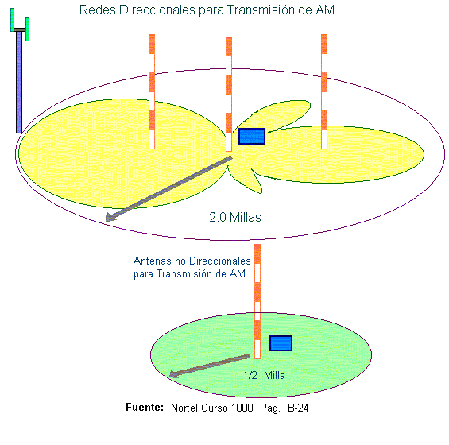
- Evitar colocar antenas celulares en las cercanías del, campo o dentro del radio de estaciones emisoras de alto poder UHF - TV, VHF -TV y FM.
FIGURA 4.7 Transmisión de antenas AM
- Problemas de RFI, intermodulación y ruido falsos.
- Evitar proximidad menor a:
UHF TV: 500 pies horizontal , 100 pies de distancia vertical
UHF TV: 200 pies horizontal, 50 pies de distancia vertical.
Transm. FM: 100 pies horizontal, 40 pies de distancia vertical.
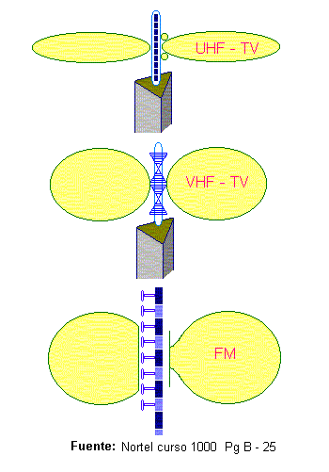
- Sitios predetectados cercanos a otras antenas con analizador de espectros.
FIGURA 4.8 Antenas de estaciones emisoras de alto Poder

CAPITULO 5

APLICACIÓN DEL SISTEMA CDMA.

Aplicaciones de voz
CDMA usa 8kbps (o 13,2kbps) de velocidad de datos para la transmisión de voz, para proveer servicios modelados con más detalle sobre la red inalámbrica.
- Codificación de Voz
La red inalámbrica está basada en el envío de voz usando la modulación de pulsos codificados PCM a 64kbps y en el envío de datos a velocidades de 64kbps o sus múltiplos superiores.
Los sistemas CDMA usa métodos eficientes de codificación de voz y técnicas de recuperación de errores en los canales de radio. El sistema CDMA usa un sistema de codificación de voz CELP (code-excited linear prediction) a 8kbps y obsionalmente a 13kbps.
- PCM (pulse code modulation) Modulación por Código de Pulsos
En la modulación de pulsos codificados la señal de voz es: de banda limitada, comprimida, muestreada, cuantificada y codificada. Este procedimiento es utilizado cuando se usa señal de voz analógica(fig. 5.1).
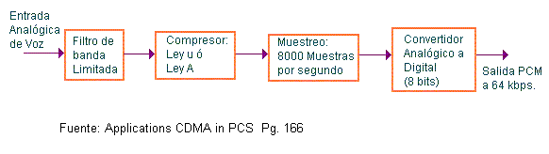
En comunicaciones telefónicas y de radio no es necesario enviar toda la señal normalmente usada de 20 – 20000 Hz ya que las comunicaciones verbales pueden ser comprensibles a un menor ancho de banda y así es posible obtener mayor eficiencia en el rango de frecuencia. Para las comunicaciones telefónicas, la señal de voz es limitada a un rango de frecuencia de 300 - 3300 Hz.
FIGURA 5.1 Diagrama de Bloques del Codificador PCM
Para alcanzar calidad de voz, son requeridos 12 bits por muestra en una velocidad de muestreo de 8000 muestras por segundo. Utilizando un sistema de muestreo algorítmico, de 8 bit por muestra son suficientes. Cada muestra es cuantificada en 256 niveles. La comunicación telefónica utiliza dos diferentes variaciones para PCM para alcanzar la calidad de voz (ley u y la ley A PCM). Ambas se basan sobre una cuantización no lineal de la amplitud de la señal de acuerdo a una escala algorítmica.
La decodificación para PCM invierte el proceso de codificación(fig. 5.2). El PCM codificado y decodificado son sistemas simples, sin embargo ellos requieren una alta velocidad de bit para la transmisión.
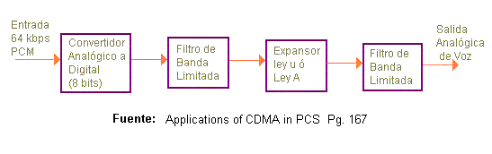
Para la PCM, Norteamérica y Japón usan la codificación de la ley u donde la señal digital de salida s(t) es relacionada a la señal de entrada i(t) por:
FIGURA 5.2 Diagrama de Bloques del Decodificador PCM
$S\left(t\right)=\text{Sin}\left(i(t)\right)×\frac{\text{Ln}\left(1+μ\left|i(t)\right|\right)}{\text{Ln}\left(1+μ\right)},$ -1≤ i(t) ≤ 1
donde un valor típico de u usado en los EEUU es de u=255
La señal de entrada es normalizada a un rango de ±1. Para señales cortas de i(t), s(t) se acerca a una función lineal y para señales largas de i(t), s(t) se aproxima a una función logarítmica. El propósito de la codificación por la ley u es mejorar la razón seña/ruido para débiles señales de voz. La velocidad de datos es de 64kbps con un muestreo de 8kbps y 8 bit por muestra.
En Europa, PCM usa la codificación por la ley A donde la salida de la señal digital es relacionada con la señal de entrada u(t) por
$S(t)=\text{Sin}(i(t)×\frac{1+\text{Ln}(A\left|i(t)\right|)}{1+\text{Ln}(A)}$, -1/A ≤ ⏐i(t)⏐ ≤ 1
$S(t)=\text{Sin}(i(t))×\frac{1+(A\left|i(t)\right|)}{1+\text{Ln}(A)}$, 0 ≤ ⏐i(t)⏐ ≤ 1/A
donde el valor típico de A=87.6
En la ecuación, la señal de entrada está también normalizada a un rango de ±1. Se puede notar que s(t) es logarítmico para |i(t)| < 1/A y lineal para |i(t)| > 1/A.
Las comunicaciones telefónicas que cruzan la frontera continental deben tener conversiones rutinarias en sus trayectorias de transmisión si los dos continentes usan diferentes leyes de codificación.
- RELP (residual excited linear prediction)
PCM, ADPCM y APC operan en el dominio del tiempo. Ningún intento de entender o analizar la información que está siendo enviada es realizado.
Lograr disminuir las velocidades de codificación, eliminando las técnicas de operación redundantes en el dominio de la frecuencia están siendo usados con éxito. En el dominio de frecuencia la codificación algorítmica desorganiza la señal de voz de entrada en componentes sinosoidales variando las amplitudes y las frecuencias. Así, la voz es modelada con una variación en el tiempo de la línea espectral. Los codificadores de dominio de frecuencia son sistemas de moderada complejidad y operan bien a una velocidad de 16kbps. Cuando es diseñado para operar en el rango de 4,8 - 9,6 kbps la complejidad incrementa al modelar el espectro de voz.
Las otras técnicas de codificación de voz consisten de algorítmos llamados vocoders, los cuales intentan describir un mecanismo de producción de voz en términos de unos pocos parámetros independientes sirviendo como la relación de información de las señales. Estos parámetros intentan modelar la creación de la voz por el trayecto vocal desordenando la información y enviándola al receptor. El receptor intenta modelar un trayecto vocal electrónico para producir la salida de voz.
La modulación se efectúa de la siguiente forma:
El vocoder considera que la voz es producida por una fuente de filtros. El sonido de voz es el resultado de la excitación del filtro con una secuencia periódica de pulsos. Cuando no existe sonido de voz se debe a la excitación del filtro con ruido aleatorio. El vocoder opera sobre la señal de entrada usando un análisis de proceso basado sobre un modelo particular de producción de voz y obtiene un grupo de parámetros de filtro, estos son codificados y transmitidos. En el receptor son decodificados y usados para controlar un sintetizador de palabra, el cual corresponde al modelo usado en el análisis de proceso.
Cuando todos los parámetros significativos son extraídos, la señal sintetizada, percibida por el oído humano, parece la señal original de voz. Las señales sin voz son a menudo mal modeladas, por lo cual este método trabaja mal para módem analógicos.
Los vocoders son sistema de complejidad media y operan bajo velocidades de bit de 2,3kbps con una calidad sintética de voz. La baja calidad de voz se debe a el modelador simplificado usado para manejar el filtro y el asumir que la fuente y el filtro son linealmente independientes.
En las velocidades de 5 a 16kbps, la baja calidad de voz es obtenida usando codificadores híbridos, los cuales usan combinaciones convenientes de codificación y técnicas de vocoder. Un simple proyecto de codificación híbrida para la calidad de voz telefónica con unos pocos procesadores integrados de señal digital es la codificación RELP. Este pertenece a la clase de codificadores conocidos como un codificador de análisis de sintetización basado sobre el LPC (linear predictive coding).
Los sistemas RELP utilizan pocos términos de predicción lineal para formular una señal diferencial en un modo avanzado de alimentación. Los sistemas RELP son capaces de producir calidad en las comunicaciones de voz a 8kbps. Estos sistemas usan alineamientos, procedimientos de regeneración de frecuencias altas o predicción de toda la banda en el dominio del tiempo eliminando la información de la señal resultante previo a la limitación de banda a velocidades de bit menores a 9,6kbps, la calidad de la señal de voz recuperada puede ser mejorada significativamente por un análisis de síntesis, este optimo procedimiento define la excitación de la señal.
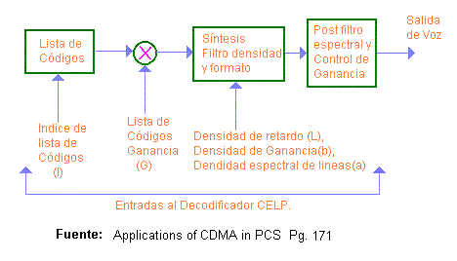
En estos sistemas, el filtro y la excitación están definidos sobre una pequeña base de términos usando un lazo cerrado minimizando la carga de error formada entre la entrada y las señales de voz codificadas.
FIGURA 5.3 Decodificador CELP para velocidades de 1, ½, y 1/4
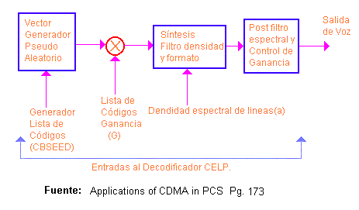
CDMA usa una variación de RELP llamado predicción lineal de códigos excitados(ver fig. 5.3). Con esta técnica, el decodificador CELP usa una lista de códigos para generar entrada a un filtro sintetizador. La lista de códigos está caracterizado por el índice I y la ganancia G de la lista de código. El filtro espectral está caracterizado por tres grupos de parámetros: La línea espectral a, el retardo L y la ganancia b. La salida de los filtros es procesada por un filtro de paso y ganancia ajustable.
CDMA implementa una velocidad de 1 codificador a 8,55kbps y soporta velocidades de 4, 2 y 0.8 kbps(velocidades 1/2, 1/4 y 1/8 respectivamente) cada velocidad usa sucesivamente menos bits para codificar los valores de I, G, c, b y a. en la velocidad de 1/8, insuficientes bits son disponibles para enviar el índice I de la lista de códigos y un generador de códigos seudocasuales es usado(ver fig. 5.4).
FIGURA 5.4 Decodificador CELP para velocidades de 1/8
Tabla XIV Parámetros CELP para varias velocidades de Codificación
Parámetros CELP | Velocidad 1 | Velocidad 1/2 | Velocidad 1/4 | Velocidad 1/8
Línea Espectral pares i bits | 40 | 20 | 10 | 10
Actualizar i por Trama | 1 | 1 | 1 | 1
Total i bits por Trama | 40 | 20 | 10 | 10
Intervalos de espaciamiento L bits | 7 | 7 | 7 | 0
Actualizar L por Trama | 4 | 2 | 1 | 0
Total L bits por Trama | 28 | 14 | 7 | 0
Intervalo de Ganancia b bits | 3 | 3 | 3 | 0
Actualizar b por Trama | 4 | 2 | 1 | 0
Total b Bits por Trama | 12 | 6 | 3 | 0
Indice de Lista de códigos I bits | 7 | 7 | 7 | 0
Actualizar I por trama | 8 | 4 | 2 | _
Total I Bits por Trama | 56 | 28 | 14 | 0
Lista de Códigos Ganancia G bits | 3 | 3 | 3 | 2
Actualizar G por Trama | 8 | 4 | 2 | 1
Total G bits por Trama | 24 | 12 | 6 | 2
Generador de Lista de Códigos CBSEED bits | 0 | 0 | 0 | 4
Actualizar CBSEED por Trama | _ | _ | _ | 1
Total CBSEED bits | _ | _ | _ | 4
Chequeo de paridad de bits por Trama | 11 | 0 | 0 | 0
Número total de bits por Trama | 171 | 80 | 40 | 16
La trama básica de CDMA es de 20 ms. En la velocidad 1, 160 bits son enviados para codificación de datos además de 11bit de paridad para chequear el campo. Poquisimos bits son usados en las bajas velocidades de datos(vea tabla XIV).
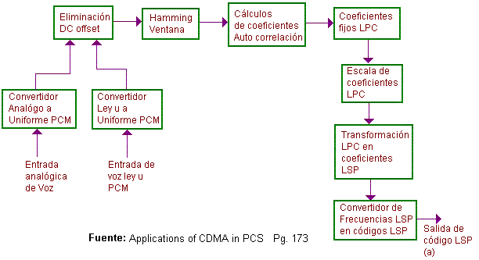
El codificador de voz CELP necesita 3 pasos para implementar. Primero los valores de la pareja de línea espectral I son determinados. Los valores de LSP son usados en un análisis de síntesis elaborados para determinar los valores para el retardo L y la ganancia G. Finalmente los valores de i, L y b son usados en un segundo paso de análisis por síntesis(AbS) para determinar el índice I y ganancia G de la lista de códigos.
FIGURA 5.5 Codificador CELP para códigos LSP
Describiremos estos pasos más detalladamente:
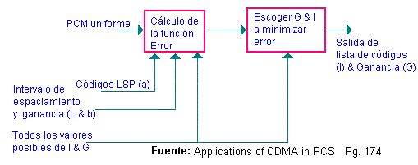
- Determinación del LSP. El codificador para los códigos LSP primero convierte la voz a un PCM uniforme con 14 bits como mínimo. Si el codificador está en una estación base la voz recibida es probablemente una ley u PCM, si el codificador está en una estación móvil, la voz recibida es analógica. Después de que la voz es convertida a PCM, es procesada para remover la componente DC filtrada. La auto correlación de la salida muestreada es calculada y usada para determinar los coeficientes para la codificación lineal prevista. Los coeficientes LPC son escalados, transformados en las componentes de frecuencia y convertidos en los valores para los bits I del codificador de salida.
FIGURA 5.6 Codificador CELP para parámetros de densidad
- Bits de Retardo y Ganancia(ver fig 5.6). Ellos son calculados por un continuo proceso donde la salida del codificador PCM está combinado con los códigos LSP previamente calculados y con todos los valores posibles de retardo y ganancia. Para cada valor de retardo y ganancia, una función de error es calculada y el valor transmitido para retardo y ganancia son elegidos para minimizar el error.
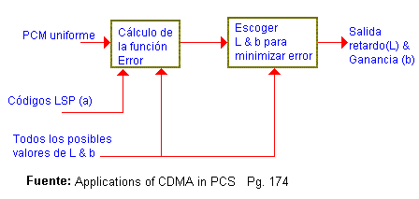
- El Indice y Ganancia de la lista de códigos(fig 5.7). Ellos son calculados en un similar proceso continuo usando la señal PCM uniforme, los valores calculados para frecuencia, retardo y ganancia, y todos los posibles valores de la lista de códigos y ganancias.
- Canales del CDMA.
FIGURA 5.7 Codificador CELP para valores de lista de código
- Canal Delantero CDMA
El canal delantero CDMA consiste de un canal piloto, un canal sincrónico opcional, canal de búsqueda opcional(a un máximo de siete) y varios canales de tráficos delanteros. Cada uno de estos canales es ortogonalmente extendido por la función ortogonal apropiada y es luego extendido por un par de secuencias PN de cuadratura. Todos los canales son añadidos conjuntamente y enviados al modulador. Muchos de los procesos para la construcción de los canales Delanteros y de Reversa son similares.
Cuando una estación base soporta múltiples canales delanteros CDMA, múltiples divisiones de frecuencia es usado.
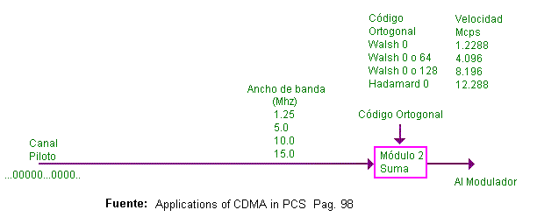
- Canal Piloto.
La señal piloto (figura 5.8) es enviado desde la estación base al soporte del reloj recobrado en el MS. La señal piloto consiste de toda una configuración de ceros y es añadido el modulo 2 a la función de Walsh 0 para el sistema CDMA. El sistema CDMA usa ocho Walsh 0 o Hadamard 0 pero puede usar otros códigos Walsh como se describe en la figura 5.8. La señal piloto luego es enviada al modulador.
FIGURA 5.8 Canal Piloto delantero CDMA
- Canal de Sincronización
FIGURA 5.9 Canal de Sincronización Delantero
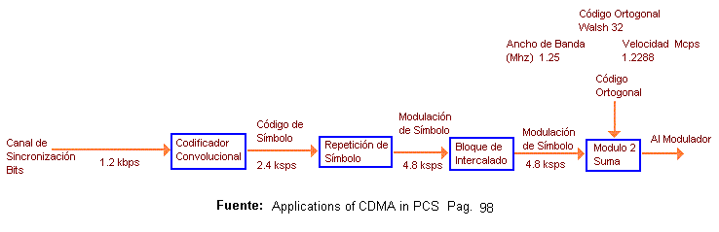
El canal de sincronización es transmitido por la estación base, permite al MS obtener sincronización de trama de la señal CDMA. El sistema CDMA usa una velocidad de datos de 1.2 kbps para la sincronización del canal y luego convolucionalmente codifica el dato con una velocidad a medio código. Después de codificada la señal es procesada por una etapa de repetición de símbolo y luego intercalada al dato. El orden exacto de estas dos etapas no importa mientras los apropiados bits son colocados en el correcto lugar después de dos etapas.
Después de intercalar, la señal resultante es añadida al modulo 2 con el apropiado código ortogonal y luego enviado al modulador.
El mensaje de canal de sincronización(figura 5.10)tiene 8 bits de longitud de mensaje de cabecera, un cuerpo de mensaje mínimo de 2 bits y un máximo de 1146 bits, y un código de chequeo redundante cíclico(CRC) de 30 bits. Si los mensajes del canal sincrónico son menos que un entero múltiplo de 93 bits ellos serán rellenados con bits cero al final del mensaje. La longitud del mensaje se incluye al final del mensaje. La longitud del mensaje incluye la cabecera, el cuerpo, y CRC, pero no lo rellenado. El CRC es computado en la longitud cabecera mensaje y el cuerpo del mensaje usando el siguiente código:
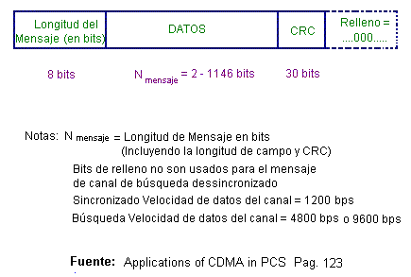
g(x) = x³⁰ + x²⁹ + x²¹ + x²⁰ +x¹⁵ + x¹³ + x¹² + x¹¹ + x⁸ + x⁷ + x⁶ + x² + x + 1
Después de que un mensaje es formado, este es segmentado en grupos de 31 bits y enviado en un canal sincrónico(figura 5.11) la trama consiste de 1 bit de inicio de campo de mensaje(SOM) y 31 bits de canal de sincronización cuerpo de la trama. Un valor de 1 para SOM indica que la trama es el inicio del mensaje del canal de sincronización. Un valor de 0 para SOM indica que la trama es una continuación del mensaje del canal de sincronización o rellenado.
FIGURA 5.10 Trama Mensaje CDMA en canal sincrónico delantero y canal de búsqueda
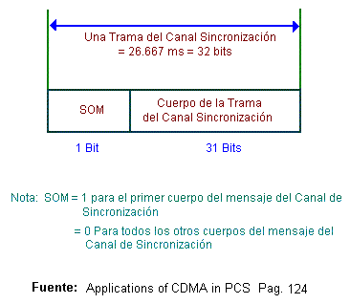
Tres tramas del canal de sincronización son combinados a formar una supertrama de canal de sincronización(figura 5.12) de longitud de 80 ms(96 bits). El mensaje entero del canal de sincronización es luego enviado en N supertramas. Los bits de relleno son usados también que el mensaje inicio siempre empieza en 1 bit después del principio de la supertrama. El primer bit de la supertrama es SOM = 1.
FIGURA 5.11 Trama del Canal CDMA en el canal sincrónico delantero
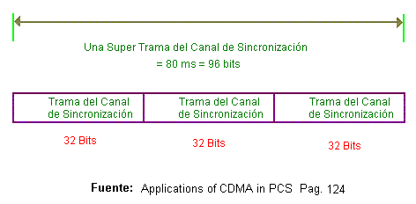
El mensaje solamente enviado en el canal de sincronización es el mensaje del canal de sincronización que transmite información acerca de la BS y el sirviente sistema CDMA. Algo de la información siendo enviado acompañado.
Un conjunto de datos, la identificación del sistema (SID) y la identificación de la red (NID), define el sistema siendo recibido y la red dentro del sistema. El valor para SID y NID son definidos por la FCC(Federal Communications Commission).
FIGURA 5.12 Estructura de Supertrama en el Canal Sincrónico delantero
Otro dato definido por la desplazada secuencia del PN para la BS y el estado del código largo por esta BS.
El canal de sincronización también envía información acerca del tiempo del sistema, saltos de segundos, desplazamiento desde el UTC, y el estado de la hora de verano. Estos tiempos pueden ser usados a proveer un preciso reloj en la MS y son también usados un conjunto de estados de los varios códigos generados en la MS.
Finalmente el canal de sincronización transmite información en la velocidad de los datos usados en el canal de búsqueda (4800 o 9600 bps).
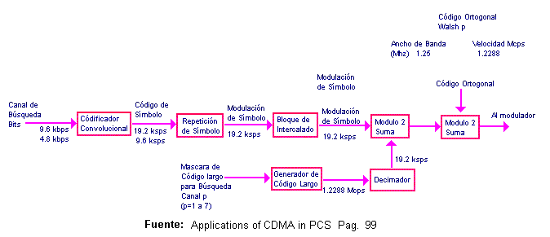
- Canal de Búsqueda Delantero.
FIGURA 5.13 Bloques del Canal de Búsqueda CDMA delantero
El canal de búsqueda es transmitido por una estación base permite al MS estar buscando y procesando otras ordenes mientras el MS es encendido y esta inactivo. El sistema CDMA usa una velocidad de datos de cualquiera de los dos 4.8 o 9.6 kbps para el canal de búsqueda(figura 5.13). Varias de las etapas de modulación son similares al canal de sincronización. El sistema convolucionalmente codifican los datos con una velocidad de codificación media. Después de codificar la señal es procesada por una etapa de repetición de símbolo y una etapa de bloque de intercalado. La codificación, repetición y la etapa de intercalado son idénticas a estas usadas por el canal de sincronización(y el canal de tráfico). Para el sistema CDMA, la salida de modulación de símbolo es pasado a través de un scrambler dato. El scrambler previene una secuencia larga de ceros o unos que surjan en el flujo de datos. El scrambler es construido usando cada 64 bit de un generador de código largo y sumado al modulo 2 modulación de símbolo. El uso de salida de 64 bits es llamado “diezcimación”. Finalmente la señal resultante es sumada al modulo 2 con el código Walsh(o Hadamard).Hay desde 0 a 7 canales de búsqueda usando códigos 1 a 7, respectivamente y en secuencia. Además para una estación base con cinco canales de búsqueda, códigos 1, 2, 3, 4, y 5 son usados. La señal de búsqueda es luego enviada al modulador.
El mensaje del canal de búsqueda es similar en forma al mensaje del canal de sincronización(figura 5.10) y tiene una longitud de cabecera de mensaje de 8 bit, un cuerpo de mensaje de un mínimo de 2 bits y un máximo de 1146 bits, y un código CRC de 30 bits. La longitud de mensaje incluye la cabecera, el cuerpo y el CRC, pero no el rellenado. El CRC es computado en la longitud de la cabecera del mensaje y el cuerpo del mensaje. Mensajes desincronizado no tienen bits rellenados añadidos a ellos.
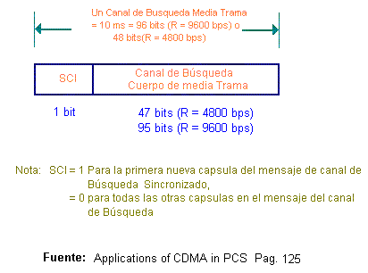
Después de que un mensaje es formado, este es segmentado en porciones de 47 o 95 bits y enviados en un canal de sincronización de media trama (figura 5.14) consistiendo de 1 bit campo indicador de cápsula sincronizado (SCI) y 47 o 95 bits del cuerpo de la trama del canal de sincronización. Un valor de 1 para el SCI indica que la trama es el inicio del mensaje del canal de búsqueda(cualquiera de los dos sincronizado o desincronizado). Los mensajes también pueden empezar en la mitad de la trama e inmediatamente después del final de un mensaje de desincronización(con bits de rellenado 0). Un valor de cero para el SCI indica que la trama no esta al inicio de un mensaje y puede incluir un mensaje(con o sin rellenado), rellenado solamente, o el final de un mensaje y el inicio del otro.
FIGURA 5.14 Media Trama del Canal CDMA en el Canal de Búsqueda delantero
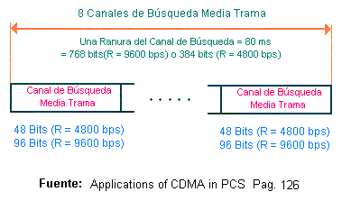
Ocho canales de búsqueda de media trama son combinados a formar un slot de canal de búsqueda (figura 5.15) de longitud 80 ms(384 bits a 4800 bps y 768 bits a 9600 bps). La entrada del mensaje del canal de búsqueda es luego enviado en N slots. El número máximo de slots que un mensaje puede usar es 2048. La BS siempre empieza un slot con la cápsula del mensaje sincronizado que empieza en un bit después del comienzo de un slot. El primer bit en un slot es el SCI = 1.
FIGURA 5.15 Estructura de un slot CDMA en el Canal de Búsqueda
El canal de búsqueda envía muchos diferentes tipos de mensajes. Nosotros fomentamos a consultar el documento de estándar para más detalles de descripción de todos los mensajes. Algunos de los mensajes siguientes:
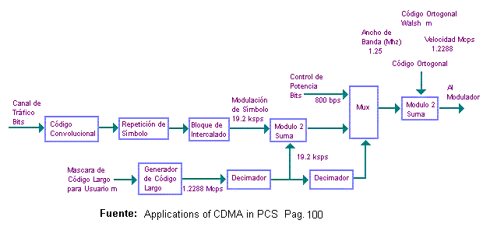
- Mensaje de parámetros del Sistema: Este mensaje es enviado a todas las MS en el área especificada por las características del servicio del sistema celular/PCS.
FIGURA 5.16 Diagrama de Bloques del Canal de Tráfico Delantero
- Mensaje de Parámetros de Acceso: Este mensaje es enviado a todas las MS en el área especificada por las características de los mensajes enviados en el canal de acceso.
- Ordenes de Mensaje: Este mensaje directo al MS ejecuta una operación y confirma un requerimiento desde la MS. Un ejemplo es un mensaje de alerta.
- Mensaje de Asignación de canal: Este mensaje informa al MS del canal de tráfico correcto a usar para voz o datos.
- Mensaje asignado al TMSI: Este mensaje asigna una temporal identificación a la estación móvil(TMSI) a la MS. Este es enviado como parte del proceso de registro.
- Canal de Tráfico Delantero.
El canal de tráfico es transmitido por una estación base al MS (figura 5.16 ) lleva tráfico de voz o de dato. El canal de tráfico es multiplexado y puede llevar tráfico de voz o dato, bits de control de potencia, y canal de datos de señalización. El sistema CDMA multiplexa la voz, dato, y señalización antes del código convolucional. Para CDMA, los bits de datos pueden ser voz, dato o señalización y son multiplexadas simultáneamente de acuerdo a la capacidad descrita en la tabla XV. La señalización puede ser enviada solamente reduciendo él numero de bits usado para voz o dato.
El sistema CDMA usa una velocidad de datos de 9.6 kbps para el canal de tráfico, dependiendo del tipo de codificador de voz escogido. El sistema convolucionalmente codifican los datos con una velocidad de medio código, repite los símbolos, e intercala los datos usando el mismo método como al canal de sincronización y al canal de búsqueda. Como se realiza en el canal de búsqueda, el sistema CDMA scramblea los datos usando el código largo de diezcimación. Los bits de control de potencia son luego multiplexados en el flujo de datos. La señal multiplexada resultante es luego adicionalmente scramblada por el código largo de diezcimación, el modulo 2 sumado al código Walsh(o Hadamard) para empezar a usar el canal, y enviar al modulador. La mascara para el código largo escogido para cada canal establece la privacidad de voz (o datos) para ese canal.
Tabla XV Opciones para multiplexar el Canal de Tráfico delantero CDMA
Velocidad de transmisión bps | Tráfico primario(voz o datos), bits/Trama | Tráfico de señalización, bits/Trama | Tráfico secundario(dato), bits/Trama
9600 | 171  80  40  16  0  80  40  16  0 | 0  88  128  152  168  0  0  0  0 | 0  0  0  0  0  88  128  152  168
4800 | 80 | 0 | 0
2400 | 40 | 0 | 0
1200 | 16 | 0 | 0

El número total de canales de tráfico en una BS es 63 menos el número de canales de búsqueda y sincronización en operación a esta BS.
La información en el canal de tráfico consiste del tráfico primario (voz o dato), tráfico secundario (datos), y señalización en tramas de longitud de 20 ms.
Cuando la velocidad de los datos en el canal de tráfico es de 9600 bps, cada trama de 192 bits consiste de 172 bits de información, 12 bits de calidad de trama, y 8 bits de final de código(conjunto de todos 0). En 4800 bps, hay 80 bits de información, 8 bits de calidad de trama, y 8 bits finales para un total de 96 bits. En 2400 y 1200 bps, hay 40 y 16 bits de información y 8 bits finales, para un total de 48 y 24 bits, respectivamente. La BS puede seleccionar la velocidad de transmisión de los datos en una base de trama por trama. La velocidad de los datos de 9600 bps puede soportar múltiples tráficos y señalización. La velocidad de los datos de 1200, 2400 y 4800 bps puede soportar solamente información de tráfico primario. La recepción MS determina la velocidad de los datos siendo recibidos por una combinación de velocidades de error de símbolo en cada velocidad de datos y el dato de la calidad de la trama en velocidad de datos alta.
El indicador de calidad de trama es un CRC en la información bits en la trama. A 9600 bps el generador polinomial es:
g(x) = x¹² + x¹¹ + x¹⁰ + x⁹ + x⁸ + x⁴ + x + 1
A 4800 bps el generador polinomial es:
g(x) = x⁸ + x⁷ + x⁴ + x³ + x + 1
A 9600 bps, los 172 bits de información consisten de 1 o 4 bits formato y 171 0 168 bits tráfico. Una variedad de diferentes opciones de multiplexado son soportados. La entrada de 171 bits de información pueden ser usados para tráfico primario, o los 168 bits pueden ser usados para 80 bits de tráfico primario y 88 bits de señalización de tráfico o 88 bits de tráfico secundario. Otras opciones usan 40 y 128 o 16 y 152 bits para primario y señalización/tráfico secundario. Alternativamente, la entrada de 168 bits puede ser usado para señalización o tráfico secundario.
Cuando el canal de tráfico delantero es usado para señalización, el mensaje es similar en forma al mensaje del canal de búsqueda(figura 5.10) y tiene una cabecera de longitud de 8 bits de mensaje, un cuerpo de mensaje de un mínimo de 16 bits y un máximo de 1160 bits, y un código CRC de 16 bits. Los siguientes mensajes son rellenados con bits hacen al mensaje terminar en una trama limite. La longitud del mensaje incluye la cabecera, el cuerpo y el CRC, pero no lo rellenado. El CRC es computado en la cabecera larga del mensaje y el cuerpo del mensaje usando el siguiente código:
g(x) = x¹⁶ + x¹² + x⁵ + 1
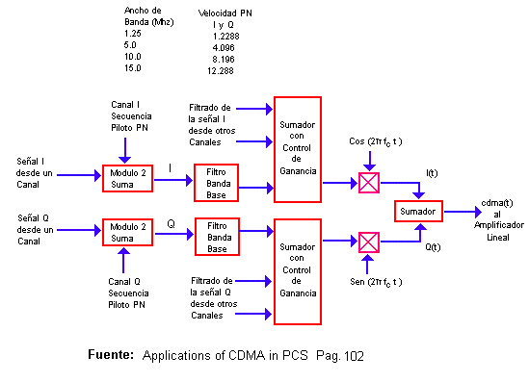
Cuando el canal de tráfico delantero es usado para señalización, algunos mensajes típicos pueden ser enviados:
FIGURA 5.17 Modulador CDMA Delantero
- Mensaje Orden: Este es similar al mensaje orden enviado en el canal de búsqueda.
- Mensaje de exigencia de Autenticación: Cuando la BS sospecha la valides de la MS, ésta puede exigir al MS proveer su identidad.
- Envío de ráfaga del Tono Dual de Multifrecuencia (DTMF): Cuando la BS necesita marcar dígitos, estos pueden ser requeridos en este mensaje. Este mensaje puede ser usado para digitos para una llamada en tres direcciones, por ejemplo.
- Mensaje dirección de Handoff Extendido: Este mensaje es uno de los varios mensajes handoff enviados por la BS.
- Modulador
Las señales I y Q de cada canal (piloto, sincronización, búsqueda y tráfico) son sumados al modulo 2 a una I y Q secuencia de ruido seudoaliatoria. Para el sistema CDMA las señales I y Q son idénticas, pero las secuencias PN, I y Q son diferentes. La misma secuencia PN es usada para ambos canales I y Q. Las señales propagadas I y Q son luego filtradas en banda base y las señales de todos los canales son enviadas a un sumador lineal con ganancia de control. La ganancia de control permite al canal individual tener diferentes niveles de potencia asignados a ellos. El sistema CDMA asigna niveles de potencia a diferentes canales dependiendo de la calidad de la señal recibida a la estación móvil. El algoritmo para determinar el nivel de potencia son propietarios de los proveedores de cada equipo. Las señales de banda base I y Q son luego moduladas por las señales portadoras I y Q, combinada simultáneamente, amplificada, y enviada a la antena. La señal neta del modulador CDMA es una señal de cambio de fase en cuadratura.
La misma secuencia PN es usada en todos los canales (piloto, sincronización, búsqueda, y tráfico) del canal delantero CDMA. Todas las estaciones bases en un sistema son sincronizadas usando el sistema de posicionamiento global de satélites. Diferentes estaciones base usan versiones de desplazamiento de tiempo de secuencias PN que permiten a las estaciones móviles seleccionar a la apropiada estación base.
- Canal de Reversa CDMA
La ruta de reversa para la estación móvil a la estación base usa una diferente banda de frecuencia. El canal de reversa CDMA es compuesta de canales de acceso y canales de tráfico de reversa. Todas las estaciones móviles accezan a la estación base sobre un canal de acceso o canal de tráfico comparten la misma frecuencia CDMA asignada usando técnicas de secuencia directa CDMA. Para CDMA, cada canal de tráfico es identificado por una secuencia larga de código de usuario; cada acceso al canal es identificado por una secuencia larga de código de acceso al canal distinta. Multiples canales de reversa CDMA pueden ser usados por una estación base de una manera multiplexada por división de frecuencia..
El diseñador del sistema CDMA asume que la cobertura de la señal piloto desde los móviles aspira dificultad, también un método de modulación de canal asincronico es usado. En el canal de reversa, las funciones de Walsh no son usadas, pero las funciones PN son usadas a distinguir las señales de diferentes transmisores móviles.
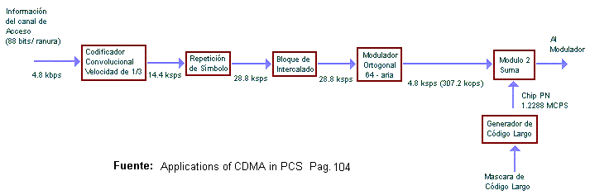
- Canal de Acceso de Reversa
FIGURA 5.18 Canal de Acceso de Reversa CDMA
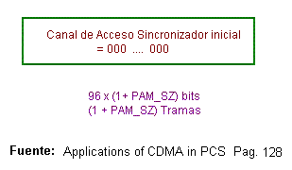
El canal de acceso de reversa (figura 5.18) es usado por el MS, accesa al sistema CDMA responde a búsqueda, realiza originación de llamadas, y procesa otros mensajes entre la MS y la estación base. El canal opera en 4.8 kbps para CDMA. Los bits de información son convolucionalmente codificados(velocidad de 1/3 para CDMA) y procesado por funciones de repetición de símbolo e intercalado. Como en el canal delantero, la orden de las etapas de repetición y de intercalado es diferente para CDMA. En la practica, ellos pueden ser hechos en ambas ordenes mientras los bits están en la correcta posición después de dos etapas. El sistema CDMA procesa cada código símbolo a través de un modulador 64-ario generando un símbolo Walsh a velocidad de 307.2 kilochips por segundo(kcps) para cada entrada símbolo. Luego este modulo 2 suma la señal con un código largo PN. El código largo es escogido por un simulador de un computador tiene buenas propiedades ortogonales así que la estación base puede seleccionar la transmisión del MS. Las propiedades ortogonales del código de Walsh(o Hadamard) es usado por la estación base a seleccionar la transmisión MS. La señal extendida ortogonalmente es luego enviado al modulador.
El mensaje en el canal de acceso de reversa consiste de un acceso preámbulo de múltiples tramas de 96 bits cero con una longitud de 1 + PAM_SZ de tramas(figura 5.19), seguido por un mensaje cápsula del canal de acceso con un largo de 3 + MAX_CAP_SZ tramas. El mensaje cápsula también consiste de tramas de 96 bits de largo. Desde que la velocidad de los datos en el canal de acceso de reversa es 4800 bps, cada trama tiene una duración de 20 ms.
FIGURA 5.19 Sincronizador Inicial del Canal de Acceso CDMA
La entrada en la transmisión del canal de acceso por lo tanto ocurre en un slot del canal de acceso que tiene un largo de:
4 + MAX_CAP_SZ + PAM_SZ tramas.
Donde el valor de MAX_CAP_SZ y PAM_SZ son recibidos en el canal de búsqueda.
Un slot del canal de acceso nominal empieza en una trama donde:
t_{mod}(4 + MAX_CAP_SZ + PAM_SZ) = 0
Donde t es el tiempo del sistema en tramas.
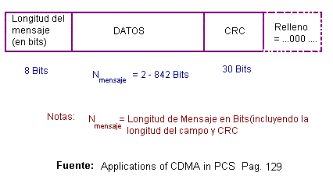
El actual inicio de la transmisión en el canal de acceso es aleatorizado a minimizar colisiones entre múltiples MS acezando el canal al mismo tiempo.
FIGURA 5.20 Estructuración del Mensaje CDMA en el Canal de Acceso
Todos los canales de acceso correspondiendo a un canal de búsqueda tienen el mismo largo de slot. Diferentes BS pueden tener diferentes longitud de slot.
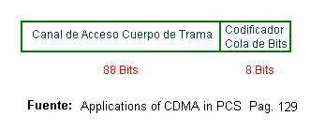
El mensaje del canal de acceso (figura 5.20) es similar en forma al mensaje del canal de sincronización y tiene una cabecera de largo de mensaje de 8 bits, un cuerpo de mensaje de un mínimo de 2 bits y un máximo de 842 bits, y un código CRC de 30 bits. Los siguientes mensajes son rellenados con bits haciendo el mensaje terminar en una trama final. El largo del mensaje incluye la cabecera, cuerpo, y el CRC, pero no el relleno. El CRC es computado en el largo del mensaje cabecera y el mensaje cuerpo usando el mismo código como en el canal de sincronización (ver ecuación).
FIGURA 5.21 Estructuración del Canal de Acceso CDMA
G(x) = x³⁰ + x²⁹ + x²¹ + x²⁰ + x¹⁵ + x¹³ +x¹² +x¹¹ +x⁸ + x⁷ + x⁶ + x² + x + 1
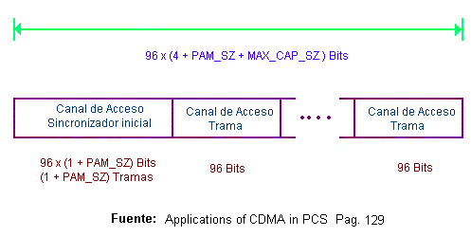
Cada trama del canal de acceso contiene ambos bits preámbulo(todos ceros) o bits mensaje. La trama conteniendo bits mensaje (figura 5.21) tiene 88 bits mensaje y 8 bits de código final(colocados todos a cero). Múltiples tramas son combinadas con un preámbulo del canal de acceso a formar un slot del canal de acceso(figura 5.22).
- Canal de Tráfico de Reversa
FIGURA 5.22 Slot del Canal de Acceso CDMA
Para el sistema CDMA, el canal de tráfico primario, el canal de tráfico secundario, y el canal de señalización son multiplexados simultáneamente (vea tabla XV para opciones de multiplexación) y procesado por el mismo código convolucional(fig. 5.23), repetición de símbolo, intercalado, y 64-ario modulador ortogonal que es usado para el acceso al canal. La salida del modulador es luego aleatorizada(elimina modelos repetitivos de ceros y unos) por los bloques de 14 bits tomado del código largo. La salida del aleatorizador es luego extendida por el código largo. La señal extendida ortogonalmente es luego enviada al modulador.
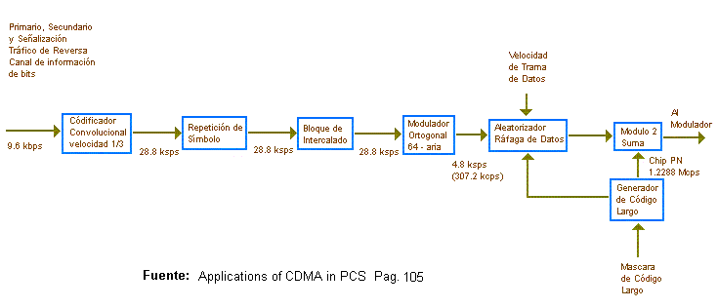
El formato del mensaje es idéntico al canal de tráfico delantero. Cuando el canal de tráfico de reversa es usado para señalización, el mensaje(figura 5.24) tiene una cabecera de longitud de mensaje de 8 bits, un cuerpo de mensaje de un mínimo de 16 bits y un máximo de 2016 bits, y un código CRC de 16 bits. Los bits de relleno siguen al mensaje haciendo el mensaje final en una trama limite. La longitud del mensaje incluye la cabecera, cuerpo y CRC, pero no lo rellenado. El CRC es computado en la cabecera de la longitud del mensaje y el mensaje cuerpo usando el código descrito en la siguiente ecuación.
FIGURA 5.23 Diagrama del Canal de Tráfico de reversa CDMA
G(x) = x¹⁶ + x¹² + x⁵ + 1
Cuando el canal de tráfico de reversa es usado para señalización, algunos de los siguientes mensajes ejemplos pueden ser enviados:
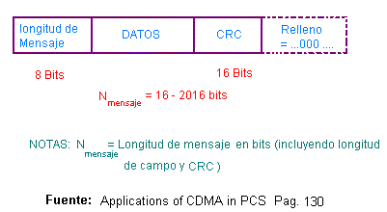
- Orden: Este mensaje es uno u otro a responder a un requerimiento de la BS o un requerimiento para servicio desde la MS.
FIGURA 5.24 Estructuración del Mensaje CDMA en el Canal de Tráfico de Reversa
- Respuesta de Exigencia de Autenticación: Este mensaje es enviado en responder a la exigencia por la BS.
- Información con Flash: Cuando el usuario requiere servicios especiales desde la BS, un mensaje flash es enviado. Este mensaje es similar a un interruptor de gancho oprimido como en un teléfono alambrico. El mensaje puede o no contener información adicional.
- Ejecución de Handoff: Cuando la MS completa el proceso de handoff, este envía este mensaje.
- Modulador del Canal de Reversa.
De otro modo la dirección delantera, el sistema CDMA y W-CDMA usa diferentes métodos de modulación al generar la señal CDMA. La señal neta de ambos modulador CDMA es una señal de cuadratura a cuatro fase, pero las características son diferentes.
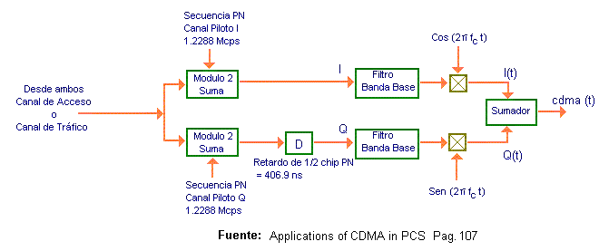
Para el sistema CDMA, la salida de ambos canales de acceso o canales de tráfico es enviada a dos sumadores modulo 2, uno para la entrada de fase y uno para la cuadratura del canal (figura 5.25). Dos diferentes secuencias PN son añadidos al modulo 2 al dato y filtrado por un filtro pasa banda. Para el canal de cuadratura, un retardo ½ de un símbolo PN(406.9 ns) es sumado antes del filtro. Además, el canal de reversa usa compensación principal de cambio de fase de cuadratura (O-QPSK).
FIGURA 5.25 Modulador CDMA de Reversa
- Espaciamiento del Canal y frecuencia de Tolerancia
CDMA usa un ancho de banda de 1.25 Mhz y define un conjunto de canales en un espaciamiento de 50 khz para J-STD-008 y un espaciamiento de 30 khz para IS-95 A. Dentro del espectro asignado a celular y PCS, algunas frecuencias pueden ser usadas mientras la señal queda dentro del espectro asignado para un proveedor de servicio. Desde entonces la estación móvil debe distinguir donde escuchar las transmisiones para la estación base, hay un conjunto preferido de canales para el uso con CDMA. De otro modo la estación móvil necesitara entrar a un difuso proceso de búsqueda para encontrar un canal CDMA. Una vez un canal es asignado a CDMA(preferido o no preferido), canales CDMA adicionales deben quedar en un espaciamiento de canal de 1.25 Mhz.
Para frecuencias celulares, la entrada de la banda de frecuencia celular es segmentada en proveedores de servicio A y proveedores de servicio B bandas con subbandas. Las subbandas fueron añadidas cuando la FCC asigno canales a teléfonos celulares. Los canales celulares para CDMA son descritos en la tabla XVI y XVII. Ciertos canales no son permitidos y son declarados no validos desde el uso de estos canales podrían causar que la señal CDMA estén fuera de la banda asignada.
Tabla XVI Definición de valides de Números de Canales para CDMA en la frecuencia Celular
Banda de frecuencia | Ancho de banda de banda, Mhz | Regiones validas | Numero de Canal
A’’ | 1 | No valido  Valido | 991 – 1012  1013 - 1023
A | 10 | valido  No Valido | 1 – 311  312 - 333
A’ | 1.5 | No valido  Valido  No Valido | 667 – 688  689 – 694  695 – 716
B | 10 | No valido  Valido  No Valido | 334 – 355  356 – 644  645 – 666
B’ | 2.5 | No valido  Valido  No Valido | 717 – 738  739 – 777  778 - 799
Tabla XVII Definición de Preferencia de Número de Canales para CDMA en frecuencias Celulares.
Banda | Número de Canal CDMA Preferido | MS frecuencia centro de transmisor, Mhz | Estación Base Frecuencia centro de transmisión, Mhz
A | 283 | 833.490 | 878.490
A’ | 691 | 845.730 | 890.730
A’’ | Nada: banda es menor de 1.25 Mhz | _ | _
B | 384 | 836.520 | 881.520
B’ | 777 | 848.310 | 893.310
Tabla XVIII Definición del Número de Canales para CDMA en las frecuencias PCS
Banda | Valides de frecuencias CDMA | Número de Canales CDMA | MS Frecuencia centro de Transmisión, Mhz | Estación Base Frecuencia Centro de Transmisión, Mhz
A  (15 Mhz) | No valido  Valido  Cond. Valido | 0 – 24  25 – 275  276 - 299 | 1850.000 – 1851.200  1851.250 – 1863.750  1863.800 – 1864.950 | 1930.000 – 1931.200  1931.250 – 1933.750  1933.800 – 1934.950
D  (5 Mhz) | Cond. Valida  Valida  Cond. Valida | 300 – 324  325 – 375  376 – 399 | 1865.000 – 1866.200  1866.250 – 1868.750  1868.800 – 1869.950 | 1945.000 – 1946.200  1946.250 – 1948.750  1948.800 – 1949.950
B  (15 Mhz) | Cond. Valida  Valida  Cond. Valida | 400 – 424  425 – 675  676 – 699 | 1870.000 – 1871.200  1871.250 – 1883.750  1883.800 – 1884.950 | 1950.000 – 1951.200  1951.250 – 1963.750  1963.800 – 1964.950
E  (5 Mhz) | Cond. Valida  Valida  Cond. Valida | 700 – 724  725 – 775  776 – 799 | 1885.000 – 1886.200  1886.250 – 1888.750  1888.800 – 1889.950 | 1965.000 – 1966.200  1966.250 – 1968.750  1968.800 – 1969.950
F  (5 Mhz) | Cond. Valida  Cond. Valida  Valida | 800 – 824  825 – 875  876 – 899 | 1890.000 – 1891.200  1891.250 – 1893.750  1893.800 – 1894.950 | 1970.000 – 1971.200  1971.250 – 1973.750  1973.800 – 1974.950
C  (15 Mhz) | Cond. Valida  Valida  No Valida | 900 – 924  935 – 1175  1176 – 1199 | 1895.000 – 1896.200  1896.250 – 1908.750  1908.800 – 1909.950 | 1975.000 – 1976.200  1976.250 – 1988.750  1988.800 – 1989.950
En la frecuencia PCS, seis segmento de banda son definidos, además permite hasta seis proveedoras de servicio en cada área. Las tablas XVIII y XIX definen el número de canales permitidos y preferidos para CDMA en frecuencias PCS.
Tabla XIX Definición del Número de Canales Preferidos para CDMA en frecuencias PCS.
Bloque designado | Conjunto preferido de canales numerados
A | 25, 50, 75, 100, 125, 150, 175, 200, 225, 250, 275
D | 325, 350, 375
B | 425, 450, 475, 500, 525, 550, 575, 600, 625, 650, 675
E | 725, 750, 775
F | 825, 850, 875
C | 925, 950, 975, 1000, 1025, 1050, 1075, 1100, 1125, 1150, 1175

La estación Base es el maestro de referencia para el sistema CDMA, y este puede mantenerse en la frecuencia dentro de ± 5 partes por 100 millones(± 100 Hz a 2000 Mhz). El MS debe mantener esta transmisión de frecuencia portadora de 80 Mhz ± 150 Hz debajo de la frecuencia de la estación base para frecuencias PCS y de 45 Mhz ± 300 Hz debajo de la frecuencia de la estación base para frecuencias celulares.
- Control de Potencia en CDMA.
El sistema CDMA define tres clases de potencias en frecuencia celular y cinco clase de potencia en frecuencias PCS(vea Tabla XX y XXI)para los MS. El MS trata el control de salida de potencia basado en la fuerza de la señal recibida(Control de lazo abierto), y la estación base envía mensajes de control de potencia al MS alrededor de una vez cada un milisegundos(control de lazo cerrado). El efecto neto es recibir el control de potencia en la estación base dentro de 1 dB para todas las MS siendo recibido en la estación base. El nivel fino de control de potencia es necesariamente para operaciones propias del sistema CDMA.
La estación base puede también variar esta potencia transmitida por ± 4 dB dependiendo del error de velocidad reportado por la estación móvil. La estación móvil puede reportar error de velocidad de trama(como medida en el canal de tráfico delantero)para el envío de ambos una evaluación de mensaje de reporte de potencia (ambos conjunto de velocidades) o por posicionamiento indicador del bit erróneo (para dos conjunto de velocidades solamente) como se describe en TSB-74. Detalles de como la estación base usa reportes de error de velocidad para control de potencia es propiedad de los vendedores de los equipos diseñados.
Tabla XX Máximo efecto Isotropico de Potencia radiada para un MS celular CDMA.
Clase de Estación Móvil | EIRP en Máxima salida excedida | EIRP en máxima salida No excedida
I | + 1 dBW (1.25 W) | + 8 dBW (6.3 W)
II | - 3 dBW (0.5 W) | + 4 dBW (2.5 W)
III | - 7 dBW (0.2 W) | 0 dBW (1.0 W)
Tabla XXI Máximo efecto Isotropico de Potencia radiada para un MS PCS CDMA.
Clase de Estación Móvil | EIRP en Máxima salida excedida | EIRP en máxima salida No excedida
I | - 2 dBW (0.63 W) | 3 dBW (2.0 W)
II | - 7 dBW (0.20 W) | 0 dBW (1.0 W)
III | - 12 dBW (63 mW) | - 3 dBW (0.5 W)
IV | - 17 dBW (20 mW) | -6 dBW (0.25 W)
V | - 22 dBW (6.3 mW) | -9 dBW (0.13 W)

La compuerta de la estación Móvil CDMA se enciende y apaga dependiendo de los datos a ser transmitidos. Este factor es útil para dato de voz codificada, perfecciona al sistema ejecutado desde el transmisor, no será durante intervalos en conversación. Cuando la compuerta del transmisor es apagado, este debe reducir la potencia por 20 dB. Si los 20 dB reducidos serán debajo del nivel de ruido del transmisor, esto permite a la compuerta del transmisor apagar el nivel de potencia del nivel de ruido del transmisor.
Cuando una MS intente accesar al canal de reversa, este puede transmitir un nivel de potencia de:
P = P_{medio} + NOM_PWR + INT_PWR – P_CNST dBm
Donde :
P_{medio} = significa potencia de entrada del transmisor MS
NOM_PWR = Factor de corrección nominal para la estación base, como se define en el mensaje suplementario
INT_PWR = El factor de corrección para la estación base de la perdida de la ruta parcial decorrelación entre el transmisor y la frecuencia recibida como se define en el mensaje suplementario
P_CNTS = 73, una constante
Si el acceso no es prospero, la MS incrementara la potencia por PWR_STEP (como se define en el mensaje suplementario), recordando el número total de desafortunados accesos que estos han hecho(y la suma de todas las correciones de llamadas de acceso, correxiones de prueba), e intentar de nuevo, si es necesario. Esto continuara hasta que este sea prospero o el proceso es parado por el procedimiento de intento de acceso. Si la máxima potencia es alcanzada, el MS mantiene esta máxima potencia.
Cuando el MS transmite en el canal de tráfico de reversa, este usa una potencia de:
P = P_{medio} + NOM_PWR + INT_PWR – P_CNST + suma de todos los accesos de prueba de correción dBm
Una vez que la comunicación con la estación base ocurre, la estación base medira la fuerza de la señal recibida y enviara a cerrar el mensaje de lazo de control de potencia. Luego la salida de potencia del MS será:
P = P_{medio} + NOM_PWR + INT_PWR – P_CNST + la suma de todas las pruebas de correción de acceso + suma de todas las correciones de control de potencia de lazo cerrado dBm
El rango y valores típicos para los parámetros de control de potencia son:
-8 < NOM_PWR < 7 dB
Típico NOM_PWR = 0 dB
-16 < INIT_PWR < 15 dB
Típico INIT_PWR = 0 dB
0 < PWR_STEP < 7 dB
El valor de estos parámetros para cada estación base son transmitidos en el canal delantero en los mensajes de Parámetros de Acceso.
La transmisión de la estación base separa bits de control de potencia por cada MS de transmisión en el canal de reversa. Cuando un MS recibe un bit de control de potencia, este incrementara o disminuirá esta potencia por 1 dB(valor de bit de cero = incremento; valor de bit de uno = disminuye). El MS mantendrá una acumulativa suma de todos los bits de control de potencia recibidos determina el correcto uso de la potencia de salida. El rango total de control de potencia es ± 24 dB alrededor del lazo cerrado de la potencia estimada.
La potencia de la estación base es limitada a 1640 W de potencia radiada efectiva isotropica (EIRP) en alguna dirección en una banda de 1.25 Mhz para antena de altura sobre un terreno promedio (HAAT)de menos de 300 m. Cuando la altura de la antena de la estación base excede los 300 m. El EIRP puede ser reducido de acuerdo a las reglas comunes de la FCC.
Para frecuencias PCS, la salida de potencia de la estación base en alguna dirección no excederá los 100 W.
- Parámetros de Modulación.
- Codificador convolucional
Con el codificado convolucional (vea figura 5.26), la salida codificada es una función del flujo de bits de entrada y retardado de la versión del flujo de bit:
$$c(t)=\sum_{n=0}^{N−1}{a_{n}×i×(t−n×τ)}$$
Donde: i(t) = Flujo de bits de información,
C(t) = Flujo de bits de salida
a_{n} = Coeficiente (0 o 1) especifica la adición de la versión de retardo de i(t),
ι = bit símbolo de duración y
N = Longitud del código.
Los coeficientes a_{n} son a menudo escrito como una función generadora
g = [a₀ a₁ ...... a_{N-2} a_{N-1}]
O generador polinomial
g(x) = a₀X⁰ + a₁X¹ + a₂X² + .............. + a_{N-1}X^{N-1}
Para la MS CDMA, una velocidad de un tercer código convolucional es usado, donde los tres bits de salida son generados por cada bit entrada. Además, para una señal de entrada i(t), la salida es:
C₀(t) = g₀(t) • i(t)
C₁(t) = g₁(t) • i(t)
C₂(t) = g₂(t) • i(t)
Donde los tres bits c₀, c₁, y c₂ son transmitidos en secuencia, a una velocidad de tres veces la información, para cada bit dentro del código.
Los generadores de código son:
g₀ = [101101111]
g₁ = [110110011]
g₂ = [111001001]
Para la estación base, una velocidad de código media es usada, con el código generador de:
g₀ = [111101011]
g₁ = [101110001]

- Repetición de Bit.
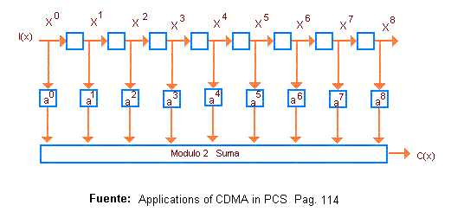
La velocidad de dato nominal en los canales delantero y de reversa CDMA es 9600 bps. Si los datos estan empezado a transmitir a una baja velocidad (4800, 2400, o 1200 bps), luego los bits de dato son remplazado n veces a incrementar la velocidad a 9600 bps.
- Bloque Intercalado.
FIGURA 5.26 Diagrama de Bloques del Codificador Convolucional
Las comunicaciones sobre un canal de radio son caracterizadas por profundas atenuaciones que pueden causar gran número de consecutivos errores. La mayor parte de sistemas codificados ejecutan mejor errores de datos aleatorio más que un bloque de errores. Por intercalado el dato, dos bits no adyacentes son transmitidos cerca de cada otro, y los datos de error son aleatorizados. Lo especifico del intercalado estan especificado en el estándar.
Para CDMA el intercalado de trama a extensión de 20 ms. En la dirección de reversa, la salida del intercalado es fijado a 28.8 kbps. Si la velocidad de los datos es 9.6 kbps, la señal resultante transmite con un 100 por ciento de vida útil. Si la velocidad de los datos es baja(4800,2400 o 1200 bps), el intercalado más el aleatorizador borran bits de redundancia y trasmiten con una baja vida útil (50, 25, 12.5 porciento). Además, los bits no son repetidos en el canal de tráfico de reversa CDMA. En el canal de acceso los bits de datos son repetidos. En la dirección delantera, la velocidad de dato nominal es 19.2 kbps, y baja velocidad de datos usa una baja vida útil.
- Aleatorizando.
Para el sistema CDMA solamente, y solamente en el canal de tráfico reversa, la salida del intercalado es procesada por un dato aleatorizado. El aleatorizado remueve bloques de dato redundante generado por la repetición de código. Este usa un modelo de mascara determinado por la velocidad de datos y los últimos 14 bits de la longitud del código. Por cada bloque de 20 ms(192 bits a 9600 bps), el dato aleatorizado segmenta el bloque en 16 bloques de 1.25 ms. A una velocidad de dato de 9600 bps, todos los bloques son llenados con dato. En una velocidad de dato de 4800 bps 8 de los 16 bloques son llenados con datos de una manera aleatoria. Similarmente, para 2400 y 1200 bps, 4 de los 16 y 2 de los 16 bloques, respectivamente, son llenados con datos aleatoriamente. Además los datos no redundantes son enviados sobre el canal de reversa.
- Códigos Ortogonales.
En la dirección delantera para ambos sistemas CDMA, el flujo de datos esta sumado al modulo 2 un código ortogonal. El código ortogonal es 1 de 64 funciones Walsh. Todos los códigos son ortogonales entre sí.
- Modulación Ortogonal 64-aria.
Para el sistema CDMA solamente, y solamente en el canal de reversa, el flujo de datos es modulado por un modulador ortogonal 64-ario. Por cada seis símbolos de entrada al modulador, una salida de función de Walsh es generada.
La salida de la función de Walsh es definida por:
W_{i} = C₀ + 2C₁ + 4C₂ + 8C₃ + 16C₄ + 32C₅
Donde C₅ es el más reciente y C₀ el primero de los seis bits a ser transmitidos y W_{i} es escogido de 1 de 64 funciones ortogonales de Walsh.
- Longitud de Código.
Antes de la etapa de modulación, la señal de reversa CDMA es propagada por un código largo a una velocidad de 1.2288 Mcps. El código largo tiene una longitud de 2⁴² – 1 bits y es generado por el siguiente polinomio.
l(x) = x⁴² + x³⁵ + x³¹ + x²⁷ + x²⁶ + x²⁵ + x²² + x²¹ + x¹⁹ + x¹⁸ + x¹⁷ + x¹⁶ + x¹⁰ + x⁷ + x⁶ + x⁵ + x³ + x² + x + 1
La salida del código largo generado es añadido al modulo-2 con 42 bits mascara de código largo a generar la longitud del código. La mascara depende en el canal usado(acceso o tráfico) y la información en la MS transmitira los datos. En el canal de tráfico, cualquier mascara de código largo público o privado es usado. La mascara pública es una función del número serial electrónico de la MS. La mascara del código público privado es generado por un algoritmo secreto usado para privacidad de voz o datos. En el canal de acceso, la mascara del código largo es generada por combinación de los datos asociados con el canal de acceso.
El tiempo de alineamiento del código largo es generado por el tiempo definido del enero 6, de 1980 a las 00:00:00 UTC.
- PN directo Propagado.
Ambos sistemas el CDMA modula el manipulado flujo de datos con una secuencia propagada de ruido seudoaleatorio en la velocidad fundamental del sistema(1.2288, 4.096, 8.192 o 12.288 Mcps).
Para el sistema delantero y reversa CDMA, los siguientes códigos son usados a generar la secuencia PN:
g_{I}(x) = x¹⁵ + x¹³ + x⁹ + x⁸ + x⁷ + x⁵ + 1
g_{Q}(x) = x¹⁵ + x¹² + x¹¹ + x¹⁰ + x⁶ + x⁵ + x⁴ + x³ + 1
El generador de secuencia PN es generado con los datos recibidos en mensajes enviados desde la estación base. El origen es usado a establecer la privacidad de voz y dato en el canal. El mismo origen es usado en ambas direcciones.
- Filtrado Banda base.
Después de la modulación PN, la señal es filtrada por un filtro banda base. El filtro tendrá los siguientes parámetros:
Rizado pasa banda : 3 dB
Frecuencia superior pasa banda : 590 khz
Mínima atenuación de banda de parada: 40 dB
Frecuencia baja de banda de parada: 740 khz
- Sincronización de la señal CDMA.
El tiempo cero para el sistema CDMA es Enero 6, de 1980 a las 00:00:00 UTC. Este es el mismo como el tiempo cero para el Sistema de Posicionamiento Global (GPS); por lo tanto el tiempo CDMA es el mismo como el tiempo GPS. El tiempo GPS y el tiempo UTC difieren por el número de saltos de segundos desde el 6 de enero, de 1980. Además, el tiempo GPS y el tiempo UTC son sincrónicos pero pueden diferir por un número entero de segundos.
Todas las BS en un sistema CDMA son sincrónicas al GPS. Cada estación base transmite un conjunto de códigos ortogonal que son sincronizados al tiempo CDMA y son tiempo desplazado desde el código a otra BS en el sistema.

CAPITULO 6

ANALISIS DE COSTOS.

Costos.
En las siguientes tablas se detallan los diferentes costos que permitirán implementar la red PCS.
- Costos de Equipos
- Costos de Infraestructura
- Recursos Humanos
- Mano de Obra
- Costos y gastos
- Ventas
- Inversión
- Flujo Operativo
- Flujo de Tesorería
- Flujo de Negocios
Tabla XXII COSTOS DE EQUIPOS
Equipo |  |  |  | Cantidad | Precio | Costo
Central de Conmutación |  |  |  | 2 | 1200000 | 2400000
Multiplexor |  |  |  | 2 | 2500 | 5000
Ruteador Corporativo |  |  |  | 2 | 12000 | 24000
Microondas |  |  |  | 4 | 10000 | 40000
Enlaces HDSL |  |  |  | 2 | 3500 | 7000
Sistema de Climatización |  |  |  | 1 | 10000 | 10000
Celdas | Tipo A
 | Transmisor CDPD o GRPS | 4000
 | 3 antenas PCS Andrews | 3000
 | Equipos de Radios | 5000
 | Microondas(enlace hacia la MSC) | 3000
 | Torre Autosostenida(altura promedio 30)(150$xmts) | 4500
 | Enlace HDSL Backup(hacia la MSC) | 3500
 | Multiplexor optimux T3 | 3500
 | Sistema de Climatización | 4000
 | Sistema Eléctrico(fuente, ups, cableado) | 5000
 | TOTAL | 35500 |  |  | 38 | 1349000
 | Tipo B
 | Transmisor CDPD o GRPS | 4000
 | 3 antenas PCS Andrews | 3000
 | Equipo de Radios | 5000
 | Microondas(enlace hacia la MSC) | 3000
 | Torre de Viento(altura promedio 20 mts) ( 35$xmts) | 700
 | Enlace HDSL Backup(hacia la MSC) | 3500
 | Multiplexor optimux T3 | 3500
 | Sistema de Climatización | 4000
 | Sistema Electrico(fuentes, ups, cableado) | 5000
 | TOTAL | 31700 |  |  | 20 | 634000
 | Tipo C
 | Microceldas | 240000
 | Multiplexor | 3500
 | Enlace(HDSL/microondas) | 3000
 | Sistema de Climatización | 4000
 | Sistema Eléctrico(fuente, UPS, cableado) | 5000
 | TOTAL | 255500 |  |  | 3 | 766500
Programa de Administración y Monitoreo |  | 30000 |  |  | 1 | 30000
Equipo Móviles
Tipo
A(PCS-CDMA) |  | 300 |  |  | 15000 | 4500000
B(Compatibles) |  | 200 |  |  | 5000 | 1000000
Accesorios |  |  |  |  |  | 4000000
TOTAL |  |  |  |  |  | 14765500

Tabla XXIII COSTO DE INFRAESTRUCTURA
CONSTRUCCIONES y EDIFICIOS | TIPO | CANTIDAD | COSTO | TOTAL
Edificio Matriz |  | 1 | 30000000 | 30000000
Estaciones Base(Terrenos/cerramientos, etc) | A | 38 | 20000 | 760000
Estaciones Base(Terrenos/cerramientos, etc) | B | 20 | 25000 | 500000
Estaciones Base(Terrenos/cerramientos, etc) | C | 3 | 15000 | 45000
Movilización y Vehículos | A(ejecutivo) | 10 | 20000 | 200000
Movilización y Vehículos | B(trabajo) | 20 | 15000 | 300000
TOTAL | 31805000

Tabla XXIV RECURSOS HUMANOS
PERSONAL |  | TIPO | CANTIDAD | SUELDO | TOTAL
Ejecutivo |  | Alto | 6 | 2000 | 12000
 |  | Medio | 20 | 500 | 10000
 |  | Bajo | 50 | 250 | 12500
Técnicos |  | De Gestión | 5 | 2500 | 12500
 |  | De Administración | 8 | 1000 | 8000
 |  | De Soporte | 60 | 450 | 27000
 |  | De Asistencia | 40 | 200 | 8000
Administrativo |  | A(Asesores) | 10 | 450 | 4500
 |  | B(Asistentes) | 15 | 250 | 3750
 |  | C(Secretarias, etc) | 100 | 200 | 20000
Seguridad |  |  | 100 | 200 | 20000
Total |  |  | 414 |  | 138250
Meses | 12 | 8295000
Años | 5

TOTAL

Tabla XXV MANO DE OBRA
 | Número de Personas | Sueldo Base | Beneficios | Costo Mensual | Costo Anual
OPERACIONES | 90 | $ - | $ - | $ 42,000.00 | $ 504,000.00
Ingenieros de Desarrollo | 15 | $ - | $ - | $ 900.00 | $ 162,000.00
Ingenieros de Soporte | 30 | $ - | $ - | $ 500.00 | $ 180,000.00
Técnicos | 45 | $ - | $ - | $ 300.00 | $ 162,000.00
ADMINISTRATIVO | 110 |  |  | $ 4,000.00 | $ 48,000.00
Ejecutivo de alto Nivel | 5 |  |  | $ 1,500.00 | $ 7,500.00
Ejecutivo de Nivel Medio | 15 |  |  | $ 1,000.00 | $ 15,000.00
Ejecutivos | 40 |  |  | $ 350.00 | $ 14,000.00
Secretarias | 20 |  |  | $ 200.00 | $ 4,000.00
Ventas | 30 |  |  | $ 250.00 | $ 7,500.00
SEGURIDAD y ASEO | 100 |  |  | $ 17,400.00 | $ 208,800.00
Seguridad | 80 |  |  | $ 180.00 | $ 172,800.00
Aseo | 20 |  |  | $ 150.00 | $ 36,000.00
Total Operaciones | 90 |  |  | $ 42,000.00 | $ 504,000.00
Total Administración | 110 |  |  | $ 4,000.00 | $ 48,000.00
Total Seguridad y Aseo | 100 |  |  | $ 17,400.00 | $ 208,800.00
Total del Negocio | 300 |  |  | $ 63,400.00 | $ 760,800.00
Total por Periodos | Año 1 | Año 2 | Año 3 | Año 4 | Año 5
Incrementos Anuales |  | 15 % | 15 % | 12 % | 12 %
OPERACION | $504,000.00 | $ 579,600.00 | $ 666,540.00 | $ 746,524.80 | $ 836,107.78
ADMINISTRACION | $ 48,000.00 | $ 55,200.00 | $ 63,480.00 | $ 71,097.60 | $ 79,629.31
SEGURIDAD Y VENTAS | $208,800.00 | $ 240,120.00 | $ 276,138.00 | $ 309,274.56 | $ 346,387.51
TOTAL | $ 760,800.00 | $ 874,920.00 | $ 1,006,158.00 | $ 1,126,896.96 | $ 1,262,124.60

Tabla XXVI COSTOS Y GASTOS
ENERGIA ELECTRICA | Años | 1 |  | 2 |  | 3 |  | 4 |  |  | 5
 | US$ x Kws X Hr. | 0.084 |  | 0.084 |  | 0.0882 |  | 0.09261 |  |  | 0.0972405
CELDAS | CANTIDAD Kws X Hr. | 6 |  | 6 |  | 6 |  | 6 |  |  | 6
CELDAS | Horas semanales de consumo | 168 |  | 168 |  | 168 |  | 168 |  |  | 168
CELDAS | Consumo Anual | $ 4,40294 |  | $ 4,402.94 |  | $ 4,623.09 |  | $ 4,854.25 |  |  | $ 5,096.96
MATRIZ | CANTIDAD Kws X Hr. | 40 |  | 40 |  | 40 |  | 40 |  |  | 40
MATRIZ | Horas semanales de consumo promedio | 40 |  | 40 |  | 40 |  | 40 |  |  | 40
MATRIZ | Consumo Anual | $ 6,988.80 |  | $ 6,988.80 |  | $ 7,338.24 |  | $ 7,705.15 |  |  | $ 8,090.41
AGENCIAS | CANTIDAD Kws X Hr. | 20 |  | 20 |  | 20 |  | 20 |  |  | 20
AGENCIAS | Horas semanales de consumo promedio | 45 |  | 45 |  | 45 |  | 45 |  |  | 45
AGENCIAS | Consumo Anual | $ 3,931.20 |  | $ 3,931.20 |  | $ 4,127.76 |  | $ 4,334.15 |  |  | $ 4,550.86
TOTAL OTROS COSTOS |  |  | $ 15,322.94 |  | $ 15,322.94 | $ 16,089.09 |  |  | $ 16,893.55 |  |  | $ 17,738.22
MMANTENIMIENTO
 | AÑO | 1 |  | 2 |  | 3 | 4 |  |  | 5
 |  | $ 446,195.00 |  | $ 468,504.75 |  | $ 491,929.99 | $ 516,526.49 |  |  | $ 542,352.81
GASTOS DE ADMINISTRACION Y VENTAS:
Gastos de Administración | AÑO | 1 |  | 2 |  | 3 | 4 |  |  | 5
Suministros de oficina |  | $ 10,000.00 |  | $ 11,000.00 |  | $ 12,100.00 | $ 13,310.00 |  |  | $ 14,641.00
Servicios Públicos |  | $ 3,000.00 |  | $ 3,150.00 |  | $ 3,307.50 | $ 3,472.88 |  |  | $ 3,646.52
Conexión a Internet |  | $ 4,000.00 |  | $ 4,200.00 |  | $ 4,410.00 | $ 4,630.50 |  |  | $ 4,862.03
Teléfono, Fax, otros |  | $ 5,000.00 |  | $ 5,500.00 |  | $ 6,050.00 | $ 6,655.00 |  |  | $ 7,320.50
Seguro de Activos |  | $ 368,380.00 |  | $ 342,304.00 |  | $ 316,228.00 | $ 290,152.00 |  |  | $ 264,076.00
TOTAL GASTOS ADMINISTRATIVOS |  | $ 390,380.00 |  | $ 366,154.00 |  | $ 342,095.50 | $ 318,220.38 |  |  | $ 294,546.04
GASTOS DE VENTAS
PUBLICIDAD | 5 % | $ 1,000,000.00 |  | $ 600,000.00 |  | $ 660,000.00 | $ 726,000.00 |  |  | $ 798,600.00
COMISIONES | 5 % | $ 413,314.54 |  | $ 545,904.18 |  | $ 684,788.55 | $ 828,582.72 |  |  | $ 966,463.82
TOTAL GASTOS DE VENTAS |  | $ 1,413,314.54 |  | $ 1,145.904.18 |  | $ 1,344,788.55 | $ 1,554,582.72 |  |  | $ 1,765,063.82
TOTAL GASTOS ADMINSTRATIVOS Y VENTAS |  | $ 1,803,694.54 |  | $ 1,512,058.18 |  | $ 1,686,884.05 | $ 1,872,803.09 |  |  | $ 2,059,609.86
Tabla XXVII VENTAS
Número de Personas |  |  |  | 0 |  | 1 |  |  | 2 | 3 |  |  | 4 |  | 5 |  |  | 6 |  | 7 |  | 8 |  |  | 9 |  | 10 |  |  | 11 |  | 12
 |  |  |  |  |  | Unidades
Entrada general(Personas) |  |  |  |  |  | 12,000 |  |  | 12,600 | 12,852 |  |  | 13,109 |  | 13,371 |  |  | 13,639 |  | 13,911 |  | 14,190 |  |  | 14,473 |  | 14,763 |  |  | 15,058 |  | 15,359
Facturación Promedio en Dolares | 0 |  | 1 |  | 2 |  |  | 3 |  |  | 4 |  |  | 5 |  | 6 |  |  | 7 |  | 8 |  |  | 9 |  | 10 |  |  | 11 |  | 12
 | US dolares
Entrada general(Personas) |  |  | $ 50.0 |  | $ 50.0 |  |  | $ 50.0 |  |  | $ 50.0 |  |  | $ 50.0 |  | $ 50.0 |  |  | $ 50.0 |  | $ 50.0 |  |  | $ 50.0 |  | $ 50.0 |  |  | $ 50.0 |  | $ 50.0
Total ventas netas US $ | 0 |  | 1 |  | 2 |  |  | 3 |  |  | 4 |  |  | 5 |  | 6 |  |  | 7 |  | 8 |  |  | 9 |  | 10 |  |  | 11 |  | 12
 | US dolares
Entrada general(Personas) |  |  | $600,000.00 |  | $630,000.0 |  |  | $642,600.0 |  |  | $655,452.0 |  |  | $668,561.0 |  | $681,932.3 |  |  | $695,570.9 |  | $709,482.3 |  |  | $723,672.4 |  | $738,145.4 |  |  | $752,908.3 |  | $767,966.5
 |  |  |  |  |  |  |  |  |  |  |  |  |  |  |  |  |  |  |  |  |  |  |  |  |  |  |  |  | $8,266,290.7
INGRESOS ANUALES
 |  |  |  |  |  |  | 1 |  |  |  |  | 2 |  |  |  |  | 3 |  |  |  |  |  | 4 |  |  |  |  | 5
Entradas Generales |  | Variación de Cantidad |  |  |  |  | 0 % |  |  |  |  | 15 % |  |  |  |  | 12 % |  |  |  |  |  | 10 % |  |  |  |  | 8 %
 |  | Cantidad de Personas |  |  |  |  | 15,359 |  |  |  |  | 17,663 |  |  |  |  | 19,783 |  |  |  |  |  | 21,761 |  |  |  |  | 23,502
 |  | Facturación Promedio |  |  |  |  | $ 50.00 |  |  |  |  | $ 57.50 |  |  |  |  | $ 64.40 |  |  |  |  |  | $ 70.84 |  |  |  |  | $ 76.51
 |  | Facturación Total |  |  |  |  | $ 8,266,290.71 |  |  |  |  | $ 10,918,083.52 |  |  |  |  | $ 13,695,770.90 |  |  |  |  |  | $ 16,571,654.33 |  |  |  |  | $ 19,329,276,30
 |  |  |  |  |  |  | 10.75
 |  |  |  |  |  |  | 8,255,639.71 |  |  |  |  |  |  |  |  |  |  |  |  |  |  |  | $ 27,595,567.01

Tabla XXVIII INVERSION
TOTAL INVERSIONES EN US $
DESCRIPCION: |  | Valor US $ |  | Instalación | Valor Total US$ | Vida Util Años | Valor de Depreciación | Valor Mantenimiento
Infraestructura |  | $21,5000,000.0 |  | $ - | $21,5000,000. |  | $2,000,000.00 | $400,000.00
Edificios |  | $20,000,000.0 |  | $ - | $20,000,000.0 | 10 | $2,000,000.00 | $400,000.00
Agencia |  | $12,000,000.0 |  |  |  | 5
Terreno |  | $1,500,000.00 |  | $ - | $1,500,000.00 |  | $ - | $ -
Maquinaria y Equipos |  | $15,038,000.0 |  | $300,000.00 | $15,038,000.0 |  | $607,600.00 | $46,195.00
Celdas Tipo A |  | $1,919,000.00 |  | $200,000.00 | $2,119,000.0 | 5 | $383,800.00 | $28,785.00
Celdas Tipo B |  | $934,000.00 |  | $100,000.00 | $1,034,000.0 | 5 | $186,800.00 | $14,010.00
Celdas Tipo C |  | $155,000.00 |  |  | $155,000.00 | 5 | $31,000.00 | $3,100.00
Móviles y Accesorios |  | $12,000,000.0
Sistema de Administración y Monitoreo |  | $30,000.00 |  |  | $30,000.00 | 5 | $6,000.00 | $300.00
TOTAL |  | $36,538,000.00 |  | $300,000.00 | $36,838,000.0 |  | $2,607,6000.0 | $446,195.00
RESUMEN | AÑOS |  | 0 | 1 | 2 | 3 | 4 | 5
RESUMEN | Inversión |  | $36,838,000.0
RESUMEN | Depreciación |  |  | $2,607,600.0 | $2,607,600.0 | $2,607,600.0 | $2,607,600.0 | $2,607,600.0
RESUMEN | Mantenimiento |  |  | $446,195.00 | $468,504.75 | $491,929.99 | $516,526.49 | $542,352.81

Tabla XXIX FLUJO OPERATIVO
 | 1 | 2 | 3 | 4 | 5
INGRESOS | $ 8,266,290.71 | $ 10,918,083.52 | $ 13,695,770.90 | $ 16,571,654.33 | $ 19,329,276.30
COSTOS | $ 461,517.94 | $ 483,827.69 | $ 508,019.08 | $ 533,420.03 | $ 560,091.03
SALARIOS | $ 760,800.00 | $ 874,920.00 | $ 1,006,158.00 | $ 1,126,896.96 | $ 1,262,124.60
GASTOS ADMINISTRATIVOS Y DE VIVIENDA | $ 1,803,694.54 | $ 1,512,058.18 | $ 1,686,884.05 | $ 1,872,803.09 | $ 2,059,609.86
MARGEN BRUTO | $ 5,240,278.23 | $ 8,047,277.65 | $ 10,494,709.78 | $ 13,038,534.25 | $ 15,447,450.82
INTERESES | $ 1,130,280.00 | $ 1,130,280.00 | $ 904,224.00 | $ 791,196.00 | $ 678,168.00
DEPRECIACION | $ 2,607,600.00 | $ 2,607,600.00 | $ 2,607,600.00 | $ 2,607,600.00 | $ 2,607,600.00
UTIL. ANTES IMP. | $ 1,502,398.23 | $ 4,309,397.65 | $ 6,982,885.78 | $ 9,639,738.25 | $ 12,161,682.82
IMPUESTOS (25 %) | $ 375,599.56 | $ 1,077,349.41 | $ 1,745,721.44 | $ 2,409,934.56 | $ 3,040,420.70
UTIL. DESP. IMP. | $ 1,126,798.68 | $ 3,232,048.23 | $ 5,237,164.33 | $ 7,229,803.68 | $ 9,121,262.11
DEPRECIACION | $ 2,607,600.00 | $ 2,607,600.00 | $ 2,607,600.00 | $ 2,607,600.00 | $ 2,607,600.00
FLUJO OPERATIVO | $ 3,734,398.68 | $ 5,839,648.23 | $ 7,844,764.33 | $ 9,837,403.68 | $ 11,728,862.11

Tabla XXX FLUJO DE TESORERIA
 | 0 | 1 | 2 | 3 | 4 | 5
FUENTES:
Aportes accionistas | $ 20,000,000.00
Financiamiento Bancario | $ 18,838,000.00
Venta de Activos
Flujo Operativo | $ - | $ 3,734,398.68 | $ 5,839,648.23 | $ 7,844,764.33 | $ 9,837,403,68 | $ 11,728,862.11
USOS:
Capital de Trabajo | 2,000,000.00
Amortización Financiamiento |  | $ - | $ 1,883,800.00 | $ 1,883,800.00 | $ 1,883,800.00 | $ 1,883,800.00
Gasto de Inversión | $ 36,838,000.00
Dividendos
Flujo de Tesorería | $ - | $ 3,734,398.68 | $ 3,955,848.23 | $ 5,960,964.33 | $ 7,953,603.68 | $ 9,845,062.11

Tabla XXXI FLUJO DEL NEGOCIO
AÑO | 0 | 1 | 2 | 3 | 4 | 5
FLUJO NETO | - $ 20,000,000 | $ 3,734,399 | $ 3,955,848 | $ 5,960,964 | $ 7,953,604 | $ 9,845,062
FLUJO DE TESORERIA | $ - | $ 3,734,399 | $ 3,955,848 | $ 5,960,964 | $ 7,953,604 | $ 9,845,062
INVERSIÓN | 20,000,000.00
TASA DE DESCUENTO | 6%
VALOR ACTUAL NETO | $ 5,705,451.27
TIR | 14 %

Conclusión y Recomendaciones
Los servicios de Telecomunicaciones Inalámbricos han experimientado a lo largo de los años, y principalmente en la últimas decadas, una acelerada evolución y ¨revolución¨ munidial. La gama de aplicacione que conforman el concepto de comunicaciones inalámbrica, incluye sistemas de telefonía local, inalámbrica, radio-búsqueda, telefonía celular y servicios móviles satelitales. Cada uno de estos sistemas ha sido diseñada para atender diferentes requisitos. Como resultado de la evolución lógica de los diferente sistemas de Telecomunicaciones inalámbricos, surge entonces el reto de la convivencia entre ellos y no basta la interacción independiente de los mismos con la red de Telefonía Pública Conmutada. Se incrementean las exigencias de aspectos como personalización , globalización, movilidad sin transiciones , cubrimiento interior y exterior, capacidad, flexibilidad, funcionalidad e interoperabilidad, entre otros, surgiendo de esta forma mayor énfasis en el concepto de ¨servicios¨, bajo este marco, nace el concepto y las iniciativas nacionales y regionales de PCS
PCS es la denominación que se ha dado a la evolución de los sistemas de telefonía movil celular, abarca también la telefonía local inalámbrica. El diseño de los sistemas para proveer estos servicios es similar al de la telefonía celular ( se tendrán celdas, central de conmutación, estaciones base y estaciones móviles), la operación será en ambiente totalmente digital y se dará al usuario la posibilidad de comunicarse a cualquier hora y virtualmente en cualquier lugar.
En forma general se puede concluir que PCS representara para:
Los Usuarios:
- Reducción de tarifas (aunque no inmediatamente) y mas opciones para escoger.
- Beneficios de nuevas tecnologías y servicios como resultado de la competencia.
Empleos:
- Creación de nuevas plazas de trabajo para profesionales de las comunicaciones y
formas conexas de comercio.
Operadores
- Todos ganan nuevos suscriptores.
- Las operadoras de telefonía fija ganan por transportar mayores volúmenes de tráfico generado por servicios móviles.
Economía
- La competencia atrae nuevas inversiones nacionales y extranjeras.
- Se incrementa la penetración del mercado y las tasas de crecimiento en el sector de las comunicaciones.

ANEXOS

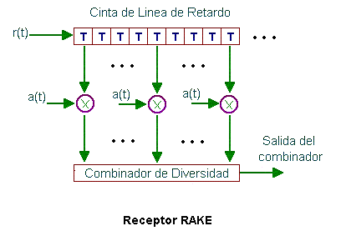
RECEPTOR RAKE
En 1958 R. Price y P.E. Green proponen un método de resolución multiruta usando ancho de banda de secuencia pseudoaleatoria modulada en un transmisor usando otros métodos de modulación(AM o FM) las secuencias pseudoaleatorias tienen las propiedades que versiones de cambio de tiempo de si mismo son casi no correlacionadas. Así una señal que se propaga desde un transmisor al recibir múltiples rutas(desde múltiples retardos de tiempo diferentes)pueden ser resuelto en separadas señales atenuadas por correlación cruzada la señal recibida con múltiples versiones de desplazamiento de tiempo de secuencia pseudoaleatoria. La figura presenta un diagrama de bloque de un sistema típico. En el receptor las salidas son desplazadas en el tiempo y por lo tanto pueden ser enviadas a través de una línea de retardo antes de entrar al combinador de diversidad. Varios intentos en implementar este sistema requieren que las multirutas son resuelto en un gasto de significativo extra de ancho de banda del sistema y además baja eficiencia del espectro. El receptor se llama receptor RAKE, desde el diagrama de bloque se observa un parecido rastro de jardín.
Cuando el sistema CDMA fue diseñado para sistemas celulares. El inherente ancho de la señal del ancho de banda con sus funciones ortogonales Walsh fue natural para la implementación del receptor RAKE. En resumen el receptor RAKE mitiga el efecto de atenuación y es en parte responsable por la demanda 10:1 de la eficiencia espectral mejorando el CDMA sobre celulares analógicos.
En el sistema CDMA, el ancho de banda(1,5 a 15 Mhz)es extenso, que el coherente ancho de banda de un canal celular o PCS. Además cuando las multirutas son resueltas en el receptor, las señales desde cada unión en la línea de retardo no son correlacionadas con cada una de las otras. El receptor luego puede combinarlos usando algunas de las técnicas combinadas. El sistema CDMA luego usa las características de multiruta del canal a estas ventajas a perfeccionar las operaciones del sistema.
La ejecución del receptor RAKE será gobernada por la combinación de sistemas usados. Un importante factor en el diseño del receptor es obtener sincronización de la señal en el receptor a este, de la señal transmitida. Desde adyacentes celdas son también con la misma frecuencia con diferente retardo de tiempo en los códigos de Walsh, la entrada del sistema CDMA será ajustadamente sincronizada.

RED TOTAL CDMA
En el siguiente gráfico presentamos una red total CDMA, con las diferentes generaciones de CDMA, implementadas en una Red Global.
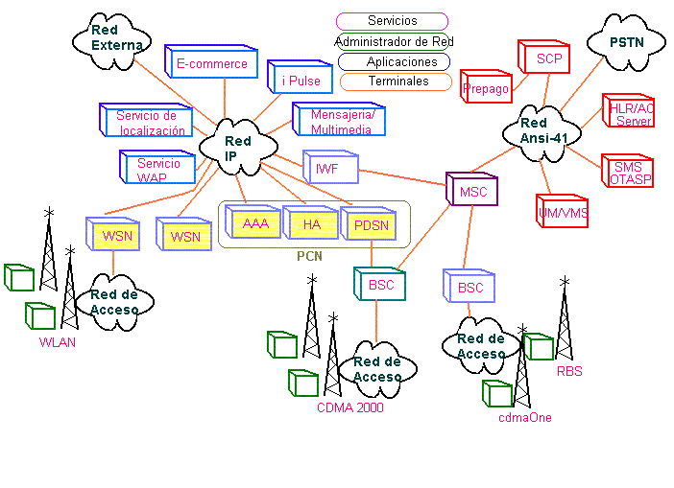

Protocolo para Aplicaciones Inalámbricas (WAP :Wireless Aplication Protocol)
En 1997 las compañías Motorola, Nokia, Ericsson y Unwired Planet, se reunieron, con el objetivo de crear un protocolo común que lograra visualizar Internet en los teléfonos móviles, sin importar que el sistema utilizado fuera GSM, TDMA o CDMA.
WAP: Es un estándar que permite que el Internet este disponible en un teléfono móvil
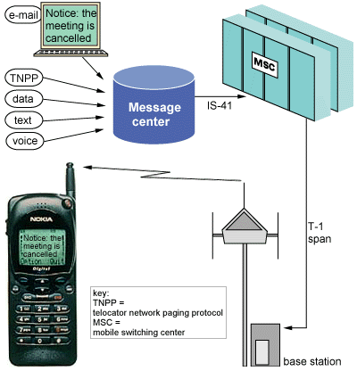
Es un protocolo para todo lo que se refiere con teléfonos móviles, computadoras de mano(palmtops), computadoras portátiles, y cualquier otro acceso a redes con dispositivos sin conexión física.
Para ver una pagina WAP se necesita un dispositivo PAD que lo soporte.
El WAP GATEWAY(pasarela WAP) es un servidor que controla las comunicaciones entre un terminal móvil y el servidor donde se encuentra almacenado el servicio o la pagina WAP. Esta pasarela es tan esencial como la existencia de WML (Wireless Markup Lenguaje) el lenguaje de programación que utiliza WAP para desarrollar sus contenidos.

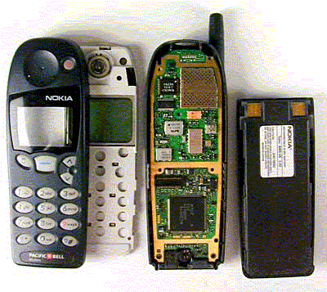
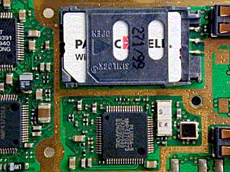
TARJETA DE IDENTIFICACION
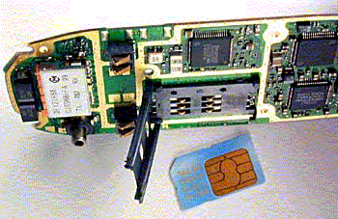
Esta tarjeta permite al suscritor conectarse a cualquier red mundial sin lla necesidad de adquirir otro PS, ya que en la tarjeta se encuentra almacenado sus datos de ID.

BIBLIOGRAFIA
- VIJAY KUMAR GARG, JOSEPH E. WILKES, Wireless and Personal Communications Systems, Prentice Hall, Inc 1996
- WILLIAN STALLING, Data and Computer Communications, Prentice Hall, Inc 1996, 5ta edicción
- VIJAY KUMAR, KENNETH SMOLIK, JOSEPH WILKES, Applications of CDMA in Wireless Personal Communications, Prentice Hall, Inc 1997
- MAN YOUNG RHEE, CDMA Cellular Mobile Communications Network e Security, Prentice Hall, Inc 1998
- NORTHERN TELECOM, Nortel, Cursos 1000 de RF, 1997
- NORTHERN TELECOM, Nortel, Cursos 922 de RF, 1997
- HARTE, HOENIG, McLAUGHLIN, CDMA IS-95 For Cellular and PCS, Mc Graw Hill 1999
- Direcciones Electrónicas:
www.bee.net/mhendry/vrml/library/cdma
www.privateline.com
www.supertel.gov.ec
www.conatel.gov.ec
www.alcatel.com
www.qualcomm.com/globalstar/sp/adventages/advantages.html
www.ericsson.com
www.gsmdata.com
www.nortelnetwork.com
www.itu.int
www.stc.org
www.supertel.gov.ec
http://208.220.133.42.links/
www.cdg.org

(1) La mayoría de los teléfonos celulares y algunos teléfonos de PCS primitivos no soportan TMSI y por consiguiente usarán un Número de Identificación Móvil (MIN) para identificarse a la red.
(1) Por ejemplo, en New Jersey, 908-610-XXXX son usados por el proveedor celular local para los teléfonos celulares en Condado de Monmouth. Los alambricos conectan una red de computadoras llamadas de las rutas a esos números en una moda normal, y las llamadas terminan en el swich celular.

